 | УТВЕРЖДАЮ
Заместитель руководителя
Федерального казначейства

______________ /_______________/
«___» _____________ 20___ г.
Государственная интегрированная информационная система
управления общественными финансами «Электронный бюджет»
Подсистема управления расходами
Модуль ведения операций по исполнению обязательств участников бюджетного процесса и операций со средствами юридических лиц, не являющихся участниками бюджетного процесса
Компонент ведения бюджетных обязательств
Руководство работников (представителей) участников системы «Электронный бюджет» по работе с подсистемой (компонентом, модулем)
Том 1. Руководство для сотрудников ГРБС, РБС, ПБС
Лист утверждения
Код документа: 54819512.20.05,03.ЭБ26.001-10.00 1(2,5,6,7,8)-ЛУ
Государственный контракт от 15.02.2022 № ФКУ0062/02/2022/РИС
СОГЛАСОВАНО |  |  | СОГЛАСОВАНО
От Федерального казначейства |  |  | От ООО «ОТР 2000»
______________ / /  «___» ____________ 20___ г. |  |  | ______________ /С. Ю. Манохин/  «___» ____________ 20___ г.
Утвержден
54819512.20.05,03.ЭБ26.001-10.00 1(2,5,6,7,8)-ЛУ
Государственная интегрированная информационная система
управления общественными финансами «Электронный бюджет»

Подсистема управления расходами
Модуль ведения операций по исполнению обязательств участников бюджетного процесса и операций со средствами юридических лиц, не являющихся участниками бюджетного процесса
Компонент ведения бюджетных обязательств
 | Руководство работников (представителей) участников ГИИС «Электронный бюджет» по работе с подсистемой (компонентом, модулем)
 | Том 1. Руководство для сотрудников ГРБС, РБС, ПБС
 | Код документа: 54819512.20.05,03.ЭБ26.001-10.00 1(2,5,6,7,8)
 | Листов: 157

Аннотация
В документе приводится описание операций, выполняемых пользователем при работе с Компонентом ведения бюджетных обязательств модуля ведения операций по исполнению обязательств участников бюджетного процесса и операций со средствами юридических лиц, не являющихся участниками бюджетного процесса подсистемы управления расходами государственной интегрированной информационной системы управления общественными финансами «Электронный бюджет».
Документ актуализирован на основании Государственного контракта от 15.02.2022 № ФКУ0062/02/2022/РИС (1-й период работ по развитию подсистемы управления расходами).
В настоящем документе при указании по тексту наименования документов без реквизитов считать, что эти документы разрабатываются/актуализируются в рамках текущего Государственного контракта.
Перечень подсистем (компонентов, модулей) информационной системы, для которой был создан документ:
- 05,03 – компонент ведения бюджетных обязательств модуля ведения операций по исполнению обязательств участников бюджетного процесса и операций со средствами юридических лиц, не являющихся участниками бюджетного процесса, подсистемы управления расходами государственной интегрированной информационной системы управления общественными финансами «Электронный бюджет».

Содержание
Перечень таблиц 6
Перечень рисунков 7
Перечень терминов и сокращений 11
1. Общие сведения 19
1.1. Назначение Компонента БО ПУР ЭБ 19
1.2. Условия применения Компонента БО ПУР ЭБ 19
1.3. Описание требуемого уровня подготовки работника 20
1.4. Перечень эксплуатационной документации, с которой необходимо ознакомиться работнику 20
2. Описание порядка работы с Компонентом БО ПУР ЭБ 21
3. Перечень, структура, описание порядка поступления и способа передачи информации в Компоненте БО ПУР ЭБ 22
4. Описание функций и бизнес-процессов Компонента БО ПУР ЭБ 23
4.1. Бизнес-процесс «Предоставление документа «Сведения о бюджетном обязательстве» на стороне Клиента» 23
4.2. Бизнес-процесс «Формирование и передача Клиенту документа «Уведомление о превышении принятым бюджетным обязательством неиспользованных лимитов бюджетных обязательств»» 27
4.3. Бизнес-процесс «Формирование и передача информации о постановке на учет БО» 28
4.4. Бизнес-процесс «Формирование и предоставление отчётности по БО в соответствии с Приказом Минфина России № 258н» 28
4.5. Полномочия пользователей и коды ролей доступа 28
5. Описание последовательности действий работника 30
5.1. Запуск системы 30
5.1.1. Авторизация в Личном кабинете веб-портала, предоставляющего доступ пользователям к функциям ППО 30
5.2. Дополнительные настройки Подсистемы 31
5.3. Описание интерфейса, управляющих элементов и сообщений компонента БО ПУР ЭБ 31
5.3.1. Навигация 32
5.3.2. Списковая форма 33
5.3.3. Фильтр-папки 34
5.3.4. Панель инструментов 35
5.4. Формирование и ведение справочников 37
5.4.1. Заполнение справочника «Шаблон листа согласования» 37
5.4.2. Общие справочники 42
5.5. Предоставление формуляра «Сведения о БО» 110
5.5.1. Создание пользователями клиента в Компоненте БО ПУР ЭБ экземпляра формуляра «Сведения о БО» с типом «Первичный» и его направление на согласование, утверждение 110
5.5.2. Редактирование листа согласования документа «Сведения о БО» 125
5.5.3. Импорт экземпляра формуляра «Сведения о БО» 125
5.5.4. Экспорт экземпляра формуляра «Сведения о БО» 126
5.5.5. Согласование пользователями клиента в Компоненте БО ПУР ЭБ экземпляра формуляра «Сведения о БО» 126
5.5.6. Утверждение руководителем документа «Сведения о БО» 127
5.5.7. Возврат экземпляра формуляра «Сведение о БО» со статусов «Согласование», «Утверждение» и «Утвержден» 130
5.5.8. Отзыв экземпляра формуляра «Сведение о БО» 131
5.5.9. Создание в Компоненте БО ПУР ЭБ новой версии экземпляра формуляра «Сведения о БО» с типом «Изменение» 131
5.5.10. Создание экземпляра формуляра «Сведение о БО» по кнопке «Создать новую версию документа» 133
5.5.11. Работа с документами «Сведения о БО» после их согласования в ОрФК 134
5.5.12. Формирование СБО организациями, принявшими полномочия получателей бюджетных средств по 14 ЛС 135
5.5.13. Просмотр документов, созданных подведомственными организациями 136
5.5.14. Просмотр записи в Перечне БО 137
5.5.15. Печать документа (нескольких документов) «Сведения о БО», печать списка документов 138
5.6. Просмотр экземпляра формуляра «Извещение о постановке на учет БО» 140
5.7. Работа с формуляром «Уведомление о превышении принятым бюджетным обязательством неиспользованных лимитов бюджетных обязательств» (ф. 0506111) 141
5.7.1. Импорт экземпляра формуляра «Уведомление о превышении принятым бюджетным обязательством неиспользованных лимитов бюджетных обязательств» (ф. 0506111) 141
5.7.2. Просмотр и утверждение экземпляра формуляра «Уведомление о превышении принятым бюджетным обязательством неиспользованных лимитов бюджетных обязательств» (ф. 0506111) 142
5.7.3. Печать экземпляра формуляра «Уведомление о превышении принятым бюджетным обязательством неиспользованных лимитов бюджетных обязательств» (ф. 0506111) 144
5.8. Просмотр экземпляра формуляра «Протокол» 144
5.8.1. Условия выполнения операции 144
5.8.2. Последовательность действий 144
5.9. Предоставление формуляра «Информация об объеме неиспользованных ЛБО» (ф. 0506104) 145
5.9.1. Формирование экземпляра формуляра «Информация об объеме неиспользованных ЛБО» (ф. 0506104) 145
5.9.2. Согласование экземпляра формуляра «Информация об объеме неиспользованных ЛБО» (ф. 0506104) 146
5.9.3. Утверждение экземпляра формуляра «Информация об объеме неиспользованных ЛБО» (ф. 0506104) 146
5.10. Формуляр «Уведомление о превышении принятым бюджетным обязательством неиспользованных лимитов бюджетных обязательств» 146
5.10.1. Просмотр экземпляра формуляра «Уведомление о превышении принятым бюджетным обязательством неиспользованных лимитов бюджетных обязательств» 147
5.11. Контроль сроков обработки документов 147
5.12. Просмотр электронной подписи документа 147
5.13. Описание функциональности для обмена пользовательскими информационными сообщениями 148
6. Описание действий работника в случае аварийных ситуаций 149
СОСТАВИЛИ 154
СОГЛАСОВАНО 155
ЛИСТ РЕГИСТРАЦИИ ИЗМЕНЕНИЙ 156

Перечень таблиц
Таблица 1. Перечень терминов и сокращений 11
Таблица 2. Полномочия и коды ролей доступа 29
Таблица 3. Фильтр-папки формуляра «Сведения о бюджетном обязательстве/об изменении бюджетного обязательства» 34
Таблица 4. Описание функциональных кнопок 35
Таблица 5. Описание полей формуляра «Шаблон листа согласования» 39
Таблица 6. Описание заполнения реквизитов вкладки «Сведения о БО», блок «Основная информация» 112
Таблица 7. Описание заполнения реквизитов вкладки «Сведения о БО», блок «Получатель бюджетных средств» 114
Таблица 8. Описание заполнения реквизитов вкладки «Сведения о БО», блок «Документ-основание» 115
Таблица 9. Описание заполнения реквизитов вкладки «Сведения о БО», блок «Реквизиты контрагента/взыскателя по исполнительному документу/налогового органа» 117
Таблица 10. Описание заполнения реквизитов вкладки «Сведения о БО», блок «Подписи» 119
Таблица 11. Описание заполнения реквизитов вкладки «Документы-основания» 119
Таблица 12. Описание заполнения полей на вкладке «График платежей» 121

Перечень рисунков
Рисунок 1. Страница авторизации 30
Рисунок 2. Главная страница веб-портала 31
Рисунок 3. Раздел «Меню» 32
Рисунок 4. Переход к списковой форме документов 32
Рисунок 5. Списковая форма документов «Сведения о бюджетном обязательстве» 33
Рисунок 6. Меню действий с колонками 33
Рисунок 7. Окно «Выбор колонок» для выбора колонок СФ «Сведения о бюджетном обязательстве» 34
Рисунок 8. Визуальная форма экземпляра формуляра «Шаблон листа согласования» (начало) 38
Рисунок 9. Визуальная форма экземпляра формуляра «Шаблон листа согласования» (продолжение) 39
Рисунок 10. Пункт меню «Справочники» 43
Рисунок 11. Справочник «Структуры документов для учета» 45
Рисунок 12. Справочник «Настройка запросов к ПУиО» 46
Рисунок 13. Справочник «Перечень показателей состояния лицевого счета» 47
Рисунок 14. Справочник «Показатели состояния лицевого счета» 48
Рисунок 15. Справочник «Справочник отчетов по ЛС» 49
Рисунок 16. Справочник «Таблица соответствия КБК» 50
Рисунок 17. Справочник «ГРБС, необслуживающиеся в ЭБ» 51
Рисунок 18. Справочник «Виды НПА (Законодательные и иные правовые акты, определяющие расходные обязательства РФ)» 52
Рисунок 19. Справочник «Объекты капитальных вложений (ОКВ/ОКС) 52
Рисунок 20. Справочник «Коды глав (ведомств)» 54
Рисунок 21. Справочник «Коды видов расходов» 55
Рисунок 22. Справочник «Коды по ФКР» 55
Рисунок 23. Справочник «Коды целей субсидий/субвенций» 56
Рисунок 24. Справочник «Коды направлений расходов» 57
Рисунок 25. Справочник «Коды по КЦСР» 57
Рисунок 26. Справочник «Коды бюджетной классификации (КБК)» 58
Рисунок 27. Справочник «Коды бюджетной классификации Расходы (КБК)» 59
Рисунок 28. Справочник «Коды бюджетной классификации Доходы (КБК)» 60
Рисунок 29. Справочник «Единый государственный реестр юридических лиц (ЕГРЮЛ)» 61
Рисунок 30. Справочник «Сводный реестр» 62
Рисунок 31. Справочник «Лицевые счета» 64
Рисунок 32. Справочник «ТОФК» 65
Рисунок 33. Справочник «Бюджеты» 66
Рисунок 34. Справочник «Таблица соответствия кодов ОКАТО кодам ОКТМО» 67
Рисунок 35. Справочник «Таблица соответствия Видов Типам» 68
Рисунок 36. Справочник «Виды соглашений МФ» 69
Рисунок 37. Справочник «Схема кооперации» 70
Рисунок 38. Справочник «Группировка показателей ЛС» 71
Рисунок 39. Справочник «Календарь» 71
Рисунок 40. Справочник «КБК Виды источников 2.0» 72
Рисунок 41. Справочник «Общероссийский классификатор территорий муниципальных образований (ОКТМО)» 73
Рисунок 42. Справочник «Общероссийский классификатор стран мира (ОКСМ)» 74
Рисунок 43. Справочник «Общероссийский классификатор единиц измерения (ОКЕИ)» 75
Рисунок 44. Справочник «Общероссийский классификатор валют (ОКВ)» 76
Рисунок 45. Справочник «Причины отказа» 77
Рисунок 46. Справочник «Типы документов» 77
Рисунок 47. Справочник «Типы контролей» 78
Рисунок 48. Справочник «Сферы бюджетного планирования» 79
Рисунок 49. Справочник «Департаменты МФ РФ» 80
Рисунок 50. Справочник «Виды специальных указаний» 81
Рисунок 51. Справочник «БА, ЛБО за счет лицевых иностранных кредитов и перечень ПНО» 81
Рисунок 52. Справочник «Виды дополнительной информации для внесения в роспись» 82
Рисунок 53. Справочник «Виды изменений СБР» 83
Рисунок 54. Справочник «Виды оснований для внесения изменений в Роспись (По вопросу)» 84
Рисунок 55. Справочник «Аналитические коды» 84
Рисунок 56. Справочник «Количество лет бюджетного планирования» 85
Рисунок 57. Справочник «Иерархия КБК» 86
Рисунок 58. Справочник «Перечень кодов мероприятий по информатизации» 87
Рисунок 59. Справочник «Взаимодействие с внешними системами» 87
Рисунок 60. Справочник «Период действия ПОФР» 88
Рисунок 61. Справочник «КБК Источники» 89
Рисунок 62. Справочник «Контрольные сроки обработки документов» 90
Рисунок 63. Справочник «Центр компетенции» 90
Рисунок 64. Справочник «Связи документов» 91
Рисунок 65. Справочник «Список организаций, которым не доступны функции формирования документов в ЕИС» 92
Рисунок 66. Справочник «Соответствие групп расходов и допустимых авансовых платежей» 93
Рисунок 67. Справочник «Перечни» 94
Рисунок 68. Справочник «Соответствие типов БС и ЛС» 94
Рисунок 69. Справочник «Банковские счета ФК» 95
Рисунок 70. Справочник «Российские Банки» 96
Рисунок 71. Справочник «Соответствие центров специализации и расчетных центров» 97
Рисунок 72. Справочник «Соответствие банковского счета ТОФК (40116) организации, включенной в Сводный реестр» 98
Рисунок 73. Справочник «Банковские карты» 98
Рисунок 74. Справочник «Основания платежа» 99
Рисунок 75. Справочник «Статусы плательщика» 100
Рисунок 76. Справочник «Реестр ИП и КФХ» 100
Рисунок 77. Справочник «Версии документов (отчетов)» 101
Рисунок 78. Справочник «Рекомендованный уровень конфиденциальности» 102
Рисунок 79. Справочник «Правила определения группы рискоемкости» 102
Рисунок 80. Справочник «Национальные (федеральные) проекты» 103
Рисунок 81. Справочник «Реестр приостанавливаемых операций» 103
Рисунок 82. Справочник «Аналитические коды поступлений и источников» 104
Рисунок 83. Справочник «Разделы лицевого счета» 105
Рисунок 84. Справочник «Виды деятельности (источники средств)» 106
Рисунок 85. Справочник «Символы кассовой отчетности» 106
Рисунок 86. Справочник «Книга регистрации казначейских счетов» 107
Рисунок 87. Справочник «Перечень специализаций» 108
Рисунок 88. Справочник «ГРБС, обсуживающиеся в МОУ ФК» 109
Рисунок 89. Справочник «Соответствие кодов видов расходов кодам видов выплат на банковские карты «Мир» физических лиц» 109
Рисунок 90. Справочник «Коды субсидий НУБП» 110
Рисунок 91. Списковая форма формуляра «Сведения о БО» 111
Рисунок 92. ВФ формуляра «Сведения о БО» 112
Рисунок 93. Вкладка «Сведения о БО». Блок «Основная информация» 112
Рисунок 94. Вкладка «Сведения о БО». Блок «Получатель бюджетных средств» 114
Рисунок 95. Вкладка «Сведения о БО». Блок «Документ-основание» 115
Рисунок 96. Вкладка «Сведения о БО». Блок «Реквизиты контрагента/взыскателя по исполнительному документу/налогового органа» 117
Рисунок 97. Вкладка «Сведения о БО». Блок «Подписи» 119
Рисунок 98. Вкладка «Документы-основания» 119
Рисунок 99. Вкладка «График платежей», часть 1 120
Рисунок 100. Вкладка «График платежей», часть 2 120
Рисунок 101. Вкладка «График платежей», часть 3 121
Рисунок 102. Вкладка «Сведения о постановке на учет БО» 122
Рисунок 103. Создание нового документа «Сведения о БО» импортом 122
Рисунок 104. Окно импорта документа «Сведения о БО» 123
Рисунок 105. Окно «Сформировать лист согласований» 124
Рисунок 106. Окно «Согласовать» 126
Рисунок 107. Информационное сообщение 127
Рисунок 108. Экземпляр формуляра «Сведения БО» на статусе «Требует доработки» 127
Рисунок 109. Окно «Утвердить» 128
Рисунок 110. Окно «Документ на подпись» 129
Рисунок 111. Окно «Выбор сертификата пользователя» 130
Рисунок 112. Создание нового документа «Сведения о БО» с типом «Изменение» по кнопке «Создать новый документ» 132
Рисунок 113. Документ не согласован в ОрФК 134
Рисунок 114. Автозаполнение вкладки «Отметка органа ФК» 135
Рисунок 115. Режим скроллера «Переданные полномочия» 136
Рисунок 116. Пункт меню «Перечень БО» 137
Рисунок 117. Списковая форма записей перечня БО 138
Рисунок 118. Выбор шаблона для вывода документа на печать 139
Рисунок 119. Печатная форма документа «Сведения о БО» 139
Рисунок 120. Списковая форма «Извещение» 141
Рисунок 121. ЭФ документа «Уведомление о превышении принятым бюджетным обязательством неиспользованных лимитов бюджетных обязательств» (ф. 0506111), вкладка «Заголовок» 142
Рисунок 122. ЭФ документа «Уведомление о превышении принятым бюджетным обязательством неиспользованных лимитов бюджетных обязательств» (ф. 0506111), вкладка «Реквизиты документа-основания» 143
Рисунок 123. ЭФ документа «Уведомление о превышении принятым бюджетным обязательством неиспользованных лимитов бюджетных обязательств» (ф. 0506111), вкладка «Расшифровка обязательства, превышающего допустимый объем» 143
Рисунок 124. ЭФ документа «Уведомление о превышении принятым бюджетным обязательством неиспользованных лимитов бюджетных обязательств» (ф. 0506111), вкладка «Подпись ОрФК» 144
Рисунок 125. Пункт меню «Протокол» 145
Рисунок 126. Списковая форма «Протокол» 145
Рисунок 127. Ссылка на ПУЭ 150
Рисунок 128. Форма сообщения о проблеме 151
Рисунок 129. Информационное сообщение 152
Рисунок 130. Страница JAVA 153

Перечень терминов и сокращений
Перечень терминов и сокращений, используемых в документе, приведен в таблице 1.
1. Перечень терминов и сокращений
Термин/сокращение | Определение/расшифровка
eToken | Аппаратные и программные решения иностранного производства в области аутентификации, защиты информации и электронной подписи (производитель: израильская компания «Aladdin Knowledge Systems»)
GUID, ГУИД | Globally Unique Identifier – уникальный 128-битный идентификатор, представляется в виде строки из шестнадцатеричных цифр, разбитых на пять групп по 8, 4, 4, 4 и 12 символов соответственно, разделенных дефисами: XXXXXXXX-XXXX-XXXX-XXXX-XXXXXXXXXXXX
Java | Язык программирования и платформа создания приложений
Jinn-Client | Программа доверенной визуализации и подписи
PDF | Portable Document Format – формат электронных документов, предназначенный для представления в электронном виде полиграфической продукции
RTF | Reach Text Format. Формат электронных документов, предназначенный для хранения размеченных текстовых документов
ruToken | Аппаратные и программные решения российского производства в области аутентификации, защиты информации и электронной подписи. (производитель: компания «Актив»)
SSO | Single Sign-On. Технология, обеспечивающая однократный ввод идентифицирующей и аутентифицирующей информации для аутентификации и авторизации пользователей на доступ к нескольким функциональным и технологическим подсистемам
TXT | Текстовый файл
XLS | Формат электронных документов Microsoft Excel, предназначенный для работы с электронными таблицами
XML | eXtensible Markup Language. Расширяемый язык разметки – текстовый формат, предназначенный для хранения структурированных данных и обмена информацией между программами
АРМ | Автоматизированное рабочее место
АСФК | Автоматизированная система Федерального казначейства
Бизнес-процесс | Процесс финансово-хозяйственной деятельности организаций сектора государственного управления, неучастников бюджетного процесса, регламентируемый законодательными и иными нормативными правовыми актами государственных органов исполнительной власти Российской Федерации
БИК | Банковский идентификационный код
БК | Бюджетная классификация
БО | Бюджетные обязательства – расходные обязательства, подлежащие исполнению в соответствующем финансовом году
БП | Подсистема бюджетного планирования государственной интегрированной информационной системы управления общественными финансами «Электронный бюджет»
Веб-сервис | Сетевая технология, обеспечивающая межпрограммное взаимодействие на основе веб-стандартов
ГИИС «Электронный бюджет», ЭБ | Государственная интегрированная информационная система управления общественными финансами «Электронный бюджет»
ГК | Государственный контракт, муниципальный контракт – договор, заключенный от имени Российской Федерации, субъекта Российской Федерации (государственный контракт), муниципального образования (муниципальный контракт) государственным или муниципальным заказчиком для обеспечения соответственно государственных нужд, муниципальных нужд
ГОСТ Р 34.10-2012 | ГОСТ Р 34.10-2012. Информационная технология. Криптографическая защита информации. Процессы формирования и проверки электронной цифровой подписи. Стандартинформ, 2013
ГРБС | Главный распорядитель бюджетных средств (главный распорядитель средств соответствующего бюджета) – орган государственной власти (государственный орган), орган управления государственным внебюджетным фондом, орган местного самоуправления, орган местной администрации, а также наиболее значимое учреждение науки, образования, культуры и здравоохранения, указанное в ведомственной структуре расходов бюджета, имеющие право распределять бюджетные ассигнования и лимиты бюджетных обязательств между подведомственными распорядителями и (или) получателями бюджетных средств, если иное не установлено Бюджетным кодексом Российской Федерации
ДО | Денежные обязательства - обязанность получателя бюджетных средств уплатить бюджету, физическому лицу и юридическому лицу за счет средств бюджета определенные денежные средства в соответствии с выполненными условиями гражданско-правовой сделки, заключенной в рамках его бюджетных полномочий, или в соответствии с положениями закона, иного правового акта, условиями договора или соглашения
ЕГРЮЛ | Единый государственный реестр юридических лиц
ЕИС | Единая информационная система в сфере закупок
ЕПБС | Единый портал бюджетной системы
ИНН | Идентификационный номер налогоплательщика
ИС | Информационная система
ИС АСФК | Информационная система «Автоматизированная система Федерального казначейства»
КБК (Код по БК) | Код бюджетной классификации Российской Федерации
Клиент | Участник бюджетного процесса бюджетов бюджетной системы Российской Федерации, бюджетное (автономное) учреждение, юридическое лицо, не являющееся в соответствии с Бюджетным кодексом Российской Федерации участником бюджетного процесса, индивидуальный предприниматель, физическое лицо – производитель товаров, работ, услуг, которым в установленном порядке открываются лицевые счета в органе Федерального казначейства
КМИ | Код мероприятия по информатизации
Кнопка | Активизируемый щелчком левой кнопки мыши, управляющий элемент пользовательского интерфейса, размещенный на панели инструментов или рабочей области окна системы
Компонент БО ПУР ЭБ | Компонент ведения бюджетных обязательств модуля ведения операций по исполнению обязательств участников бюджетного процесса и операций со средствами юридических лиц, не являющихся участниками бюджетного процесса, подсистемы управления расходами государственной интегрированной информационной системы управления общественными финансами «Электронный бюджет»
Компонент ИД, РНО ПУР ЭБ | Компонент исполнения судебных актов и решений налоговых органов о взыскании налога, сбора, страхового взноса, пеней и штрафов, предусматривающих обращение взыскания на средства бюджетов бюджетной системы Российской Федерации, модуля ведения операций по исполнению обязательств участников бюджетного процесса и операций со средствами юридических лиц, не являющихся участниками бюджетного процесса, подсистемы управления расходами государственной интегрированной информационной системы управления общественными финансами «Электронный бюджет»
КОСГУ | Классификация операций сектора государственного управления
КПП | Код причины постановки на налоговый учет
КЦСР | Классификатор целевой статьи функционального классификатора расходов
л/с с кодом 03 | Лицевой счет получателя бюджетных средств, открытый территориальным органом Федерального казначейства и предназначенный для учета бюджетных данных, полученных получателем бюджетных средств; для отражения операций получателя бюджетных средств по распределению лимитов бюджетных обязательств по кодам классификации расходов бюджетов в пределах доведенных ему лимитов бюджетных обязательств (при наличии соответствующих бюджетных полномочий у получателя бюджетных средств); для учета бюджетных и денежных обязательств получателя бюджетных средств, осуществления получателем бюджетных средств бюджетных операций за счет средств бюджета (в том числе в иностранной валюте и (или) источника дополнительного бюджетного финансирования)
л/с с кодом 14 | Лицевой счет для учета операций по переданным полномочиям получателя бюджетных средств, открытый территориальным органом Федерального казначейства и предназначенный для отражения операций получателя бюджетных средств, передавшего свои бюджетные полномочия бюджетному (автономному) учреждению, неучастнику бюджетного процесса (за исключением индивидуального предпринимателя и физического лица – производителя товаров, работ, услуг), а также операций, осуществляемых органами Федерального казначейства от имени получателя бюджетных средств
л/с с кодом 41 | Лицевой счет для учета операций неучастника бюджетного процесса, открытый территориальным органом Федерального казначейства неучастникам бюджетного процесса (в том числе бюджетным (автономным) учреждениям, в случаях, установленных законодательством Российской Федерации) и предназначенный для учета операций со средствами неучастника бюджетного процесса (его обособленного подразделения)
ЛБО | Лимит бюджетных обязательств – объем прав в денежном выражении на принятие казенным учреждением бюджетных обязательств и (или) их исполнение в текущем финансовом году (текущем финансовом году и плановом периоде)
ЛК, Личный кабинет | Личный кабинет пользователя. Компонент предназначенный для обеспечения доступа пользователей к функциям и данным всех подсистем системы «Электронный бюджет» посредством web-интерфейса, в соответствии с полномочиями пользователя
ЛС, л/с | Лицевой счет, открытый территориальным органом Федерального казначейства
МО | Муниципальное образование
МОУ ФК | Межрегиональное операционное управление Федерального казначейства
МФ РФ, МФ | Министерство финансов Российской Федерации
НПА | Нормативный правовой акт
НУБП | Неучастник бюджетного процесса – юридическое лицо (его обособленное подразделение), не являющееся в соответствии с Бюджетным кодексом Российской Федерации участником бюджетного процесса, бюджетным и автономным учреждением, индивидуальный предприниматель, физическое лицо – производитель товаров, работ, услуг, которым в случаях, установленных законодательством Российской Федерации, открываются лицевые счета в органе Федерального казначейства
ОГРН | Основной государственный регистрационный номер – государственный регистрационный номер записи, вносимой в Единый государственный реестр юридических лиц
ОК | Открытый контур
ОКАТО | Общероссийский классификатор объектов административно-территориального деления
ОКВ | Общероссийский классификатор валют
ОКЕИ | Общероссийский классификатор единиц измерения
ОКПО | Общероссийский классификатор предприятий и организаций
ОКС | Объекты капитального строительства
ОКСМ | Общероссийский классификатор стран мира
ОКТМО | Общероссийский классификатор территорий муниципальных образований
Операция | Последовательность действий автоматизированной системы над бизнес-объектом системы (документом, отчетом), выполняемая компонентами прикладного программного обеспечения (программами, контролями, процедурами), приводящая к изменению статуса, свойств объекта или осуществляющая проверку атрибутов объекта
ОПФ | Организационно-правовая форма
ОрФК | Органы Федерального казначейства – Межрегиональное операционное управление Федерального казначейства, управления Федерального казначейства по субъектам Российской Федерации и отделы управлений Федерального казначейства по субъектам Российской Федерации
ОС ГМУ | Официальный сайт Российской Федерации в сети «Интернет» для размещения информации о Государственных (муниципальных) учреждениях
п/п | Платежное поручение
Параметры | Данные полей документа, справочников
ПБС | Получатель бюджетных средств (получатель средств соответствующего бюджета) – орган государственной власти (государственный орган), орган управления государственным внебюджетным фондом, орган местного самоуправления, орган местной администрации, находящееся в ведении главного распорядителя (распорядителя) бюджетных средств казенное учреждение, имеющие право на принятие и (или) исполнение бюджетных обязательств от имени публично-правового образования за счет средств соответствующего бюджета, если иное не предусмотрено Бюджетным кодексом Российской Федерации
Перечень БО, ПБО | Перечень бюджетных обязательств
ПНО | Публичное нормативное обязательство
ПОИ | Подсистема обеспечения интеграции подсистем (компонентов, модулей) государственной интегрированной информационной системы управления общественными финансами «Электронный бюджет», оператором которых является Федеральное казначейство
Пользователь | Лицо или организация, которое использует действующую систему для выполнения конкретной функции
ПОФР | Аналитический показатель. Предельные объемы финансирования расходов
ППО | Прикладное программное обеспечение
Приказ Минфина России № 258н | Приказ Министерства финансов Российской Федерации от 30.10.2020 № 258н ««Об утверждении порядка учета бюджетных и денежных обязательств получателей средств федерального бюджета территориальными органами Федерального казначейства»
Протокол | Информационный объект, содержащий результаты обработки других информационных объектов
ПУЗ ЭБ | Подсистема управления закупками государственной интегрированной информационной системы управления общественными финансами «Электронный бюджет»
ПУР ЭБ, Подсистема | Подсистема управления расходами государственной интегрированной информационной системы управления общественными финансами «Электронный бюджет»
ПУЭ | Подсистема управления эксплуатацией системы «Электронный бюджет»
ПФХД | Подсистемы государственной интегрированной информационной системы управления общественными финансами «Электронный бюджет», обеспечивающие проведение и учет операций финансово-хозяйственной деятельности организаций сектора государственного управления, а именно:  - Подсистема управления кадрами;  - Подсистема управления нефинансовыми активами;  - Модуль формирования бюджетной (бухгалтерской) отчетности учреждений Подсистемы учета и отчетности
Расходные обязательства | Обусловленные законом, иным нормативным правовым актом, договором или соглашением обязанности публично-правового образования (Российской Федерации, субъекта Российской Федерации, муниципального образования) или действующего от его имени казенного учреждения предоставить физическому или юридическому лицу, иному публично-правовому образованию, субъекту международного права средства из соответствующего бюджета
РБС | Распорядитель бюджетных средств (распорядитель средств соответствующего бюджета) – орган государственной власти (государственный орган), орган управления государственным внебюджетным фондом, орган местного самоуправления, орган местной администрации, казенное учреждение, имеющие право распределять бюджетные ассигнования и лимиты бюджетных обязательств между подведомственными распорядителями и (или) получателями бюджетных средств
Реестр контрактов | Перечень сведений о государственных или муниципальных контрактах, заключенных соответственно государственными заказчиками или муниципальными заказчиками от имени Российской Федерации, субъекта Российской Федерации или муниципального образования по итогам размещения заказов на поставки товаров, выполнение работ, оказание услуг для государственных или муниципальных нужд
РЦ | Расчетный Центр
СБО | Электронный документ «Сведения о бюджетном обязательстве» (код формы 0506101)
СБР | Сводная бюджетная роспись
Сводный реестр, СвР | Реестр участников бюджетного процесса, а также юридических лиц, не являющихся участниками бюджетного процесса
СВР | Средства во временном распоряжении
СКЗИ | Средство криптографической защиты информации
Соглашение | Соглашение об осуществлении органами Федерального казначейства отдельных функций по исполнению бюджета субъекта Российской Федерации (местного бюджета)/ бюджета государственного внебюджетного фонда Российской Федерации (территориального государственного внебюджетного фонда) в условиях казначейского обслуживания ими исполнения бюджета субъекта Российской Федерации (местного бюджета)/бюджета государственного внебюджетного фонда Российской Федерации (территориального государственного внебюджетного фонда), заключенное с высшим исполнительным органом государственной власти субъекта Российской Федерации (местной администрацией муниципального образования)/ органом управления государственным внебюджетным фондом Российской Федерации (органом управления территориальным государственным внебюджетным фондом)
СПЗ | Справочник «Сводный перечень заказчиков»
СУЭ | Система управления эксплуатацией
ТОФК | Территориальный орган Федерального казначейства. К территориальным органам Федерального казначейства относятся – Межрегиональное операционное управление Федерального казначейства, Межрегиональное бухгалтерское управление Федерального казначейства, Межрегиональное контрольно-ревизионное управление Федерального казначейства, Межрегиональное управление Федерального казначейства в сфере управления ликвидностью, управления Федерального казначейства по субъектам Российской Федерации
ТФФ | Требования, предъявляемые к форматам файлов при информационном взаимодействии со смежными системами прикладного программного обеспечения
УБП | Участник бюджетного процесса – главный распорядитель бюджетных средств, распорядитель бюджетных средств, получатель бюджетных средств; иной получатель бюджетных средств; главный администратор доходов бюджета, администратор доходов бюджета с полномочиями главного администратора, администратор доходов бюджета; главный администратор источников финансирования дефицита бюджета, администратор источников финансирования дефицита бюджета с полномочиями главного администратора, администратор источников финансирования дефицита бюджета, финансовый орган, орган управления государственным внебюджетным фондом Российской Федерации, территориальный орган государственного внебюджетного фонда Российской Федерации, орган управления территориальным государственным внебюджетным фондом
УНРЗ | Уникальный номер реестровой записи
УП | Уполномоченное подразделение – обособленное подразделение, не наделенное обязанностью ведения бухгалтерского (бюджетного) учета
УФОС | Универсальная фронт-офисная система
УЦ | Удостоверяющий центр – юридическое лицо, индивидуальный предприниматель либо государственный орган или орган местного самоуправления, осуществляющие функции по созданию и выдаче сертификатов ключей проверки электронных подписей, а также иные функции, предусмотренные Федеральным законом от 06.04.2011 № 63-ФЗ «Об электронной подписи»
ФАИП | Федеральная адресная инвестиционная программа
ФИО | Фамилия, имя, отчество
ФК | Федеральное казначейство
ФКР | Функциональный классификатор расходов
ФКУ «ЦОКР» | Федеральное казенное учреждение «Центр по обеспечению деятельности Казначейства России»
Формуляр | Метаописание структуры данных, алгоритмов контроля данных и визуального представления одного информационного объекта предметной области (электронный документ, справочник, реестр, отчет)
ЦК | Центр компетенции
ЦС | Центр Специализации
ЦСР | Целевая статья функционального классификатора расходов
Чекбокс | Клетка выбора из списка представленных значений
Экземпляр формуляра | Электронный документ, отчет, запись справочника, формируемый пользователем государственной интегрированной информационной системы управления общественными финансами «Электронный бюджет» (либо поступающий из внешних информационных систем) в ходе исполнения бизнес-процессов
ЭП | Электронная подпись - информация в электронной форме, которая присоединена к другой информации в электронной форме (подписываемой информации) или иным образом связана с такой информацией и которая используется для определения лица, подписывающего информацию

Общие сведения

Назначение Компонента БО ПУР ЭБ
Компонент БО ПУР ЭБ обеспечивает выполнение функции ведения бюджетных обязательств.

Условия применения Компонента БО ПУР ЭБ
АРМ пользователя ГИИС «Электронный бюджет» должно соответствовать следующим характеристикам:
- процессор x86 4-6 Core частота 3.0 ГГц;
- ОЗУ 8-12 Гб;
- ПЗУ 40 Гб;
- монитор 1024х768;
- сеть FastEthernet (100 + Mbit/s).
На АРМ пользователя ПОИ ГИИС ЭБ должно быть установлено следующее программное обеспечение:
- операционная система из перечня ниже:
- Microsoft Windows 7;
- Microsoft Windows 8;
- Microsoft Windows 8.1;
- Microsoft Windows 10;
- Microsoft Windows 2008 Server R2 SP1;
- Microsoft Windows Server 2012;
- Microsoft Windows Server 2012 R2;
- Microsoft Windows Server 2016;
- Microsoft Windows Server 2019;
- Astra SE, Alt linux, Гослинукс, РедОС;
- Red Hat Enterprise Linux 5.5+, 6.x 32-разрядная версия, 6.x 64-разрядная версия, 7.x 64-разрядная версия;
- Suse Linux Enterprise Server 10 SP2+, 11.x, 12.x 64-разрядная версия;
- Ubuntu Linux 12.04 LTS, 13.x, 14.x, 15.04, 15.10;
- Oracle Linux 5.5+1, 6.x 64-разрядная версия, 7.x 64-разрядная версия;
- Centos 7.x;
- Debian 9.x.
Поддерживается как 32-битная, так и 64-битная архитектуры ОС. Допускается применение любого официального пакета обновлений ОС.
Для входа в личный кабинет пользователя должна использоваться одна из следующих версий веб-обозревателя:
- Internet Explorer версии 10.0 или выше;
- Mozilla Firefox версии 52.0 или выше;
- Google Chrome от 39 версии установив расширение Jinn Sing Extension;
- Opera от 25 версии;
- Яндекс.Браузер версии 17.00 и выше;
- Спутник версии 3.5.2151.0 и выше;
- Chromium-gost версии 83.0.4103.106 и выше на одной из операционных систем Linux: Astra Linux SE, ALT Linux, Гослинукс, Ред ОС.
Поддерживаются следующие носители ключевой информации сертификата пользователя:
- USB флеш-накопитель;
- ruToken S;
- eToken Pro;
- eToken PRO (Java).
Поддерживаются следующие средства электронной подписи:
- ПО «Jinn-Client» версии 1.х.х.
Поддерживаются следующие средства создания защищенного TLS-соединения:
- ПО «Континент TLS Клиент версии 1.х.х»;
- ПО «КриптоПро» версии 4.х.
Перечень обязательного к установке ПО:
- ПО «Windows Installer» (кроме ОС Linux);
- драйвер используемого носителя ключевой информации сертификата пользователя;
- средство создания защищенного TLS-соединения «Континент TLS Клиент» версии 2.0.0.1440;
- средство электронной подписи «Jinn-Client» версии 1.0.3050.0;
- JRE Java не ниже 1.6.

Описание требуемого уровня подготовки работника
Пользователи должны иметь навыки работы с компьютером и общим ПО (ОС, офисное ПО) в объеме навыков пользователей персональных компьютеров. В том числе обладать навыками работы с браузерами Internet Explorer, Mozilla Firefox, Яндекс.Браузер, Спутник, Сhromium-gost, а также с программными средствами MS Office (и/или другими пакетами офисного ПО из реестра российских программ для электронных вычислительных машин и баз данных Министерства цифрового развития, связи и массовых коммуникаций Российской Федерации).

Перечень эксплуатационной документации, с которой необходимо ознакомиться работнику
Для облегчения понимания материала, изложенного в данном документе, необходимо предварительно ознакомиться с документами:
- «Технологическая инструкция (регламент)»;
- «Руководство работников (представителей) участников системы «Электронный бюджет» по работе с подсистемой обеспечения интеграции подсистем (компонентов, модулей)».
С основными программными и аппаратными требованиями к Компоненту БО ПУР ЭБ можно ознакомиться в документе «Описание комплекса технических средств».

Описание порядка работы с Компонентом БО ПУР ЭБ
Для начала сеанса работы с Компонентом БО ПУР ЭБ необходимо выполнить последовательность действий, описанную в разделе 5.1 настоящего документа. При появлении сообщения об ошибке необходимо выполнить действия, описанные в разделе 6 настоящего документа.

Перечень, структура, описание порядка поступления и способа передачи информации в Компоненте БО ПУР ЭБ
Перечень, структура, описания порядка поступления и способа передачи информации описаны в документах:
- «Описание информационного обеспечения»;
- «Требования к информационному взаимодействию»;
- «Описание организации информационной базы».

Описание функций и бизнес-процессов Компонента БО ПУР ЭБ
Подробный перечень и описание функций и бизнес-процессов Компонента БО ПУР ЭБ, полностью или частично обеспечиваемых средствами ИС и осуществляемых в интересах эксплуатации ИС, приведены в документе «Технологическая инструкция (регламент). Подсистема управления расходами системы „Электронный бюджет“. Компонент ведения бюджетных обязательств».

Бизнес-процесс «Предоставление документа «Сведения о бюджетном обязательстве» на стороне Клиента»
Бизнес-процесс «Предоставление документа «Сведения о бюджетном обязательстве» на стороне Клиента» включает в себя подпроцессы:
- Формирование, согласование, утверждение документа «Сведения о бюджетном обязательстве» через ЛК ПУР ЭБ.
- Предоставление документа «Сведения о бюджетном обязательстве» через ЕИС и прием в ПУР ЭБ.
- Предоставление документа «Сведения о бюджетном обязательстве» через ПФХД и прием в ПУР ЭБ.
В рамках выполнения подпроцесса «Формирование, согласование, утверждение документа «Сведения о бюджетном обязательстве» через ЛК ПУР ЭБ» в личном кабинете Клиента Компонента БО ПУР ЭБ осуществляется формирование экземпляров формуляра «Сведения о бюджетном обязательстве»:
- по малым закупкам;
- по исполнительным документам/решениям налоговых органов;
- по ГК в закрытом реестре контрактов по открытым данным;
- по иным основаниям.
Формирование осуществляется путем ручного ввода экземпляра формуляра либо импорта в соответствии с требованиями к форматам данных.
При формировании формуляра «Сведения о бюджетном обязательстве» в ПУР ЭБ ввод данных о коде бюджетной классификации осуществляется с использованием справочников сегментов КБК.
Также формирование экземпляра формуляра «Сведения о бюджетном обязательстве» возможно из документов «Исполнительный документ»/«Решение налогового органа» при выполнении действия «Сформировать СБО» в Компоненте ИД, РНО ПУР ЭБ. Документ «Сведения о бюджетном обязательстве» формируется в ЛК ПБС ПУР ЭБ на статусе «Новый» и доступен для последующей обработки в соответствии с описанным бизнес-процессом.
При формировании документов в ЛК Клиента ПУР ЭБ автоматически заполняется поле «Уровень конфиденциальности», по умолчанию присваивается значение «Несекретно». При необходимости на статусе «Новый» пользователю доступна возможность редактирования реквизита «Уровень конфиденциальности».
Если при согласовании/утверждении документа в ЛК Клиента ПУР ЭБ согласующим/утверждающим пользователем будет выявлено некорректное заполнение поля «Уровень конфиденциальности», то на документе выполняется операция «Вернуть» с указанием причины некорректного заполнения поля «Уровень конфиденциальности» и перевод на статус «Новый» с очищением вкладки «Подписи». После внесения необходимых изменений в поле «Уровень конфиденциальности» документ повторно отправляется на согласование/утверждение по операции «На согласование».При сохранении сформированного формуляра в личном кабинете Клиента Компонента БО ПУР ЭБ осуществляется формирование вкладки «Контроли» (чек-лист), выполняется автоматизированная проверка на соответствие правил формирования экземпляра формуляра «Сведения о бюджетном обязательстве» в соответствии с НПА и справочников. Результаты контролей отражаются в чек-листе.
При этом если документ был возвращен в работу и проходит проверку заново, то осуществляется переформирование чек-листа и переопределение уровня рискоемкости и специализации. В сформированном чек-листе отображается перечень автоматизированных (за исключением условных и технологических контролей) и визуальных контролей, подобранных на основании определенных в документе меток специализации, которые будут выполняться на данном документе. По мере проверки документа чек-лист наполняется информацией о результате контроля, при этом ФИО исполнителя для автоматизированных контролей в чек-листе не отражается.В случае успешного прохождения проверок экземпляр формуляра «Сведения о бюджетном обязательстве» становится доступным для отправки «На согласование». В случае неуспешного прохождения контролей, формуляр не передается на согласование и требует устранения несоответствий.
При положительном результате прохождения контроля формуляр направляется на согласование (утверждение) Клиента и последующую обработку в ТОФК.
В ЛК Клиента в чек-листе отображаются контроли, выполненные на уровне клиента не зависимо от результата выполнения, а также не пройденные автоматизированные и визуальные контроли, выполненные в ЛК ТОФК.
Также на формуляре выполняется контроль на допустимость постановки на учет обязательств в период проведения приостановления операций на лицевом счете. При отрицательном результате прохождения контроля по приостановлению ПУР ЭБ выдает сообщение «Операция по лицевому счету заблокирована на основании Уведомления №, дата Уведомления». Формуляр сохраняется с ошибкой на статусе «Новый», осуществляется блокировка перевода документа на согласование/утверждение.
Прошедший контроли документ передается руководителю Клиента для осуществления следующих операций:
- операция «Утвердить» для сформированного экземпляра формуляра «Сведения о бюджетном обязательстве», при этом выполняется подписание экземпляра формуляра ЭП;
- операция «Отправить на доработку», при этом экземпляр формуляра «Сведения о бюджетном обязательстве» переходит на статус «Требует доработки».
При утверждении экземпляра формуляра руководителем Клиента выполняется автоматическая отправка экземпляра формуляра «Сведения о бюджетном обязательстве» на последующую обработку в ТОФК.
Ограничения на просмотр документов с указанием в поле «Уровень конфиденциальности» значения «Для служебного пользования» в прикладном программном обеспечении ПУР ЭБ не реализуются.
Дальнейший бизнес-процесс обработки экземпляра формуляра «Сведения о бюджетном обязательстве» осуществляется на уровне ТОФК.
Для учета операций по переданным полномочиям получателя бюджетных средств (л/с с кодом 14) формирование, согласование, утверждение формуляра «Сведения о бюджетном обязательстве» осуществляется организациями, принявшими бюджетные полномочия получателя бюджетных средств (далее – организации, принявшие полномочия), для дальнейшей постановки на учет на л/с, путем выбора в формуляре «Сведения о бюджетном обязательстве» соответствующего л/с с кодом 14.
Для формуляра «Сведения о бюджетном обязательстве» в статусах «На согласовании», «На утверждении», «Утвержден» реализована возможность отзыва (функция «Отозвать») – присвоение статуса «Отозван». Отзыв документов Клиентом возможен только для документов, сформированных Клиентами в ПУР ЭБ.
Отзыв экземпляра формуляра осуществляется посредством выделения нужного экземпляра формуляра на списковой форме и нажатия кнопки «Отозвать» на панели инструментов с обязательным указанием причины отзыва. Причина отзыва записывается в реквизит «Причина отзыва» на визуальной форме экземпляра формуляра в раздел «Основная информация». Реквизит «Причина отзыва» становится виден, когда документ отзывается пользователем Клиента (т.е. переходит в статус «Отозван») и не доступен для редактирования.
Для формуляра на статусе «На согласовании» отзыв осуществляется пользователем Клиента с ролью Исполнителя, на статусе «На утверждении» – пользователем Клиента с ролью Исполнителя (при условии пропуска этапа согласования), иначе – пользователем с ролью Согласующий. Отозванный экземпляр формуляра переходит на статус «Отозван».
Пользователь Клиента с ролью Исполнителя может взять документ в работу посредством выделения экземпляра формуляра на списковой форме и нажатия на кнопку «Взять в работу» на панели инструментов. После этого экземпляр формуляра меняет статус на «Новый» и становится доступным для редактирования. Реквизит «Причина отзыва» зачищается и не отображается на визуальной форме.
Кнопка «Взять в работу» отображается при выделении документов на списковой форме на статусе «Отозван», которые находятся в фильтр-папках «Все документы» и «Отозванные» (отображаются только для Клиентов).
Для формуляра на статусе «Утвержден» (экземпляр формуляра утвержден на стороне Клиента) и формуляр «Решение о регистрации» по которому еще не обработан ТОФК (связанный формуляр «Решение о регистрации» на статусе «Новый», «На согласовании», «На утверждении») отзыв осуществляется пользователем Клиента с ролью Утверждающего:
- отозванный экземпляр формуляра переходит на статус «Отозван» и отображается в фильтр-папках «Все документы» и «Отозванные» (для Клиентов и для сотрудников ФК);
- на списковой форме индикатор фонарной группы «ФК» меняет цвет с желтого на серый;
- экземпляр формуляра «Решение о регистрации» переходит на статус «Архив» и перемещается из фильтр-папки «Требует принятия решения», «Требует согласования решения» или «Требует утверждения решения» в новую фильтр-папку «Архив»;
- нажатие на кнопку «Взять в работу» возможно только 1 раз.
В формуляре «Решение о регистрации» не указывается причина отзыва документа пользователем Клиента.
Связанный с формуляром «Решение о регистрации» документ перестает отображаться в фильтр-папке «Требует принятия решения», «Требует согласования решения» или «Требует утверждения решения» в навигации ветки документа для ТОФК.
Пользователь Клиента с ролью Исполнителя может взять документ в работу посредством выделения экземпляра формуляра на списковой форме и нажатия на кнопку «Взять в работу» на панели инструментов. После этого автоматически формируется новая версия экземпляра формуляра на статусе «Новый», и формуляр становится доступным для редактирования. Реквизит «Причина отзыва» отображается на визуальной форме прошлой версии формуляра в статусе «Отозван».
В рамках подпроцесса «Предоставление документа «Сведения о бюджетном обязательстве» через ЕИС и прием в ПУР ЭБ» осуществляется прием формуляра «Сведения о бюджетном обязательстве» из ЕИС с последующим включением в Перечень БО и отражением на лицевом счете.
В ЕИС Клиентом в личном кабинете осуществляется формирование, согласование, утверждение и передача в Компонент БО ПУР ЭБ формуляра «Сведения о бюджетном обязательстве».
При формировании и передаче в Компонент БО ПУР ЭБ экземпляра формуляра «Сведения о бюджетном обязательстве», принятого на основании сведений о ГК/договоре, также в составе документа передается уникальный номер реестровой записи в реестре ГК и скан-копия документа-основания в виде вложений или гиперссылки на документ-основание, расположенный в реестре на ЕИС.
В Компоненте БО ПУР ЭБ осуществляется автоматический прием формуляра «Сведения о бюджетном обязательстве» из ЕИС с последующим выполнением бизнес-процесса «Обработка документа «Сведения о бюджетном обязательстве» для постановки на учет БО на стороне ТОФК».
В случае если при поступлении экземпляра формуляра «Сведения о бюджетном обязательстве» из ЕИС указана метка в реквизите «Признак контроля ПУЗ», то есть визуальная проверка на соответствие НПА сотрудником ТОФК была осуществлена в ЕИС, то такой экземпляр формуляра выгружается из ЕИС в ПУР ЭБ с соответствующим признаком, и процедура санкционирования в ПУР ЭБ по нему не осуществляется, документ отражается на ЛС минуя обработку в личном кабинете сотрудником ТОФК.
При формировании документа посредством импорта файла или приема из внешней системы поле «Уровень конфиденциальности» заполняется в соответствии со значением, указанным в файле - с размерностью равной 1 символу: значение «0» (Несекретно) и значение «1» (Для служебного пользования). В случае отсутствия поля «Уровень конфиденциальности» в файле поле «Уровень конфиденциальности» по умолчанию заполняется значением «Несекретно». При загрузке документа с уровнем конфиденциальности «Для служебного пользования» пользователю выводится сообщение (предупреждение) о загрузке такого документа в систему.
После получения и успешного сохранения формуляра «Сведения о бюджетном обязательстве» из ЕИС осуществляется контроль на приостановление операций.
При отрицательном результате прохождения контроля формуляр «Сведения о бюджетном обязательстве» переводится на статус «К отмене» (фонарная группа ФК = Красный), Система блокирует дальнейшую обработку формуляра в ТОФК и автоматически формирует «Уведомление (Протокол)» на статусе «Новый» с указанием причины отказа «Операция по лицевому счету заблокирована на основании Уведомления №, дата Уведомления» и после утверждения в ТОФК Уведомление (Протокол) направляется в ЕИС.
При положительном результате прохождения контроля:
- если в формуляре «Сведения о бюджетном обязательстве» реквизит «Признак контроля в ПУЗ» заполнен – Решение о регистрации не формируется: формуляр включается в Перечень БО, формируется № БО и формуляр «Сведения о бюджетном обязательстве» выгружается в АСФК для отражения операций на ЛС;
- если в формуляре «Сведения о бюджетном обязательстве» «Признак контроля в ПУЗ» не заполнен – сформировано Решение о регистрации (статус «Черновик): осуществляется проверка Решения в ТОФК.
При формировании документа «Сведения о бюджетном обязательстве» в ПУР ЭБ, в том числе в результате ручного импорта клиентских файлов, отличных от ЕИС, выполняется контроль на возможность предоставления документа Клиентом не через ЕИС в соовтетствии со справочником ««Список организаций, которым не доступны функции формирования документов в ЕИС».
При формировании документа «Сведения о бюджетном обязательстве» в ПУР ЭБ осуществляется автоматическое предзаполнение банковских реквизитов контрагентов-клиентов ТОФК в соответствии со справочником «Книга регистрации казначейских счетов» в случае наступления даты начала действия функциональности по СКП, или «Банковские счета ФК» до наступления даты начала действия функциональности по СКП.
В случае формирования файла путем импорта или при приеме из внешней ИС выполняется контроль банковских реквизитов контрагентов-клиентов ТОФК в соответствии со справочником «Книга регистрации казначейских счетов» в случае наступления даты начала действия функциональности по СКП, или «Банковские счета ФК» до наступления даты начала действия функциональности по СКП.Информационный обмен между ПУР ЭБ и СУЭ ФК осуществляется посредством веб-сервиса путем обмена XML-сообщениями между взаимодействующими системами не реже, чем раз в сутки. Инициатором обмена выступает ПУР ЭБ, выполняющая вызов веб-сервиса.
Гарантированная доставка при взаимодействии компонента СУЭ ФК и ПУР ЭБ обеспечивается за счет предоставления сервисом синхронного ответа о приеме документа в системе.
Система-отправитель формирует запрос, содержащий пакет данных, и осуществляет вызов веб-сервиса. В случае успешной валидации (сравнения с эталонной схемой) запроса система-получатель передает запрос целевому процессу обработки, и веб-сервис системы-получателя в синхронном режиме возвращает ответ о приёме информационного пакета.
В случае недоступности сервиса системы-получателя в систему-отправитель возвращается результат с кодом 500. При этом должна выполняться повторная отправка пакета от системы-отправителя с периодичностью 1 раз в 20 минут в течение 3 часов.
В случае получения системой-отправителем от системы-получателя результата с кодом 200 и сообщения об ошибке, разбор ошибки выполняется на стороне системы-отправителя на основании данных запроса. После чего выполняется повторная отправка пакета системой-отправителем.

Бизнес-процесс «Формирование и передача Клиенту документа «Уведомление о превышении принятым бюджетным обязательством неиспользованных лимитов бюджетных обязательств»»
В рамках выполнения бизнес-процесса «Формирование и передача Клиенту документа «Уведомление о превышении принятым бюджетным обязательством неиспользованных лимитов бюджетных обязательств» (далее – Уведомление) в Компоненте БО ПУР ЭБ в ЛК ПБС осуществляется просмотр, печать и экспорт экземпляра формуляра «Уведомление о превышении принятым бюджетным обязательством неиспользованных лимитов бюджетных обязательств».
На визуальной форме Уведомления, сформированного в ПУР ЭБ, отображается ссылка на связанный документ «Извещение о постановке на учет БО».
На списковой форме отображается фонарная группа, отражающая факт направления Уведомления в ЛК ГРБС ПУР ЭБ, а также ЛК ПБС ПУР ЭБ подведомственного ГРБС.
Для учета операций по переданным полномочиям получателя бюджетных средств (л/с с кодом 14) формуляр «Уведомление о превышении принятым бюджетным обязательством неиспользованных лимитов бюджетных обязательств», сформированный в ПУР ЭБ на основании формуляра «Сведения о бюджетном обязательстве» по л/с с кодом 14, отображается в личном кабинете организации, принявшей полномочия, а также в личном кабинете организации, передавшей полномочия.

Бизнес-процесс «Формирование и передача информации о постановке на учет БО»
В Компоненте БО ПУР ЭБ на уровне Клиента осуществляется просмотр, печать и экспорт экземпляра формуляра «Извещение о постановке на учет БО».
Формуляр «Извещение о постановке на учет БО», сформированный в ПУР ЭБ на основании формуляра «Сведения о бюджетном обязательстве» по л/с с кодом 14, отображается в ЛК организации, принявшей полномочия, а также в ЛК организации, передавшей полномочия.

Бизнес-процесс «Формирование и предоставление отчётности по БО в соответствии с Приказом Минфина России № 258н»
В рамках бизнес-процесса «Формирование отчетности по БО» в ПУР ЭБ обеспечивается возможность формирования следующих отчетных форм, предусмотренных Приказом Минфина России № 258н:
- «Информация о принятых на учет обязательствах»;
- «Информация об исполнении обязательств»;
- «Информация об исполнении обязательств, принятых в целях осуществления капитальных вложений (реализации мероприятий по информатизации)»;
- «Справка об исполнении принятых на учет обязательств»;
- «Справка о неисполненных в отчетном финансовом году бюджетных обязательствах по государственным контрактам на поставку товаров, выполнение работ, оказание услуг и соглашениям (нормативным правовым актам) о предоставлении из федерального бюджета субсидий юридическим лицам».
Формирование отчетов в ПУР ЭБ осуществляется по данным ПУР ЭБ, посредством ввода параметров формирования в универсальную форму, вызываемую вручную из соответствующего раздела дерева навигации или по действию «Сформировать отчет» со списковой формы соответствующего отчета. Заполнение входных параметров в универсальной форме доступно как на стороне Клиента в ПУР ЭБ, так и на стороне ТОФК по запросу от клиента.

Полномочия пользователей и коды ролей доступа
Информация о соответствии полномочий перечню ролей доступа, используемых для проведения операций в Компоненте БО ПУР ЭБ, приведена в таблице 2.
2. Полномочия и коды ролей доступа
Полномочие |  |  | Код роли доступа в ПУР ЭБ
 | Формирование сведений о бюджетных обязательствах и сведений о денежных обязательствах, формирование платежных документов для осуществления операций со средствами бюджета, со средствами во временном распоряжении | Ввод данных | БО.001 Клиент.Ввод данных СБО (ПБС)
 |  | Просмотр | БО.004 Клиент.Просмотр СБО (ПБС)
 |  | Согласование | БО.002 Клиент.Согласование данных СБО (ПБС)
 | Утверждение сведений о бюджетных обязательствах и сведений о денежных обязательствах (Клиент) | Утверждение | БО.003 Клиент.Утверждение СБО (ПБС)
 | Утверждение платежных документов с правом первой подписи | Утверждение | БО.003 Клиент.Утверждение СБО (ПБС);
 | Утверждение платежных документов с правом первой подписи | Утверждение | СВР.003.Клиент.Утверждение
 | Утверждение платежных документов с правом второй подписи | Утверждение | ПУР. Главный бухгалтер. Клиент
 | Работа в режиме переданных полномочий | Ввод данных | RCA_ПУР.Переданные полномочия.Ввод данных
 | Работа в режиме переданных полномочий | Просмотр | RCA_ПУР.Переданные полномочия.Просмотр данных
 | Работа в режиме переданных полномочий | Согласование | RCA_ПУР.Переданные полномочия.Согласование данных
 | Утверждение в режиме переданных полномочий с правом первой подписи | Утверждение | RCA_ПУР.Переданные полномочия.Утверждение данных
 | Утверждение в режиме переданных полномочий с правом второй подписи | Утверждение | RCA_ПУР.Переданные полномочия.Главный Бухгалтер

Описание последовательности действий работника
Процесс формирования и учета бюджетных обязательств регламентируется следующим нормативным правовым документом: приказ Министерства финансов Российской Федерации от 30.10.2020 № 258н «Об утверждении порядка учета бюджетных и денежных обязательств получателей средств федерального бюджета территориальными органами Федерального казначейства».

Запуск системы

Авторизация в Личном кабинете веб-портала, предоставляющего доступ пользователям к функциям ППО
Операция предназначена для обеспечения доступа пользователям к функциям ППО через интерфейс Личного кабинета веб-портала с использованием механизмов однократной авторизации (SSO).
Для выполнения операции необходимо выполнить следующие действия:
- Перейти в интернет-браузере в Личный кабинет пользователя. В результате откроется страница авторизации веб-портала (рис. 1).
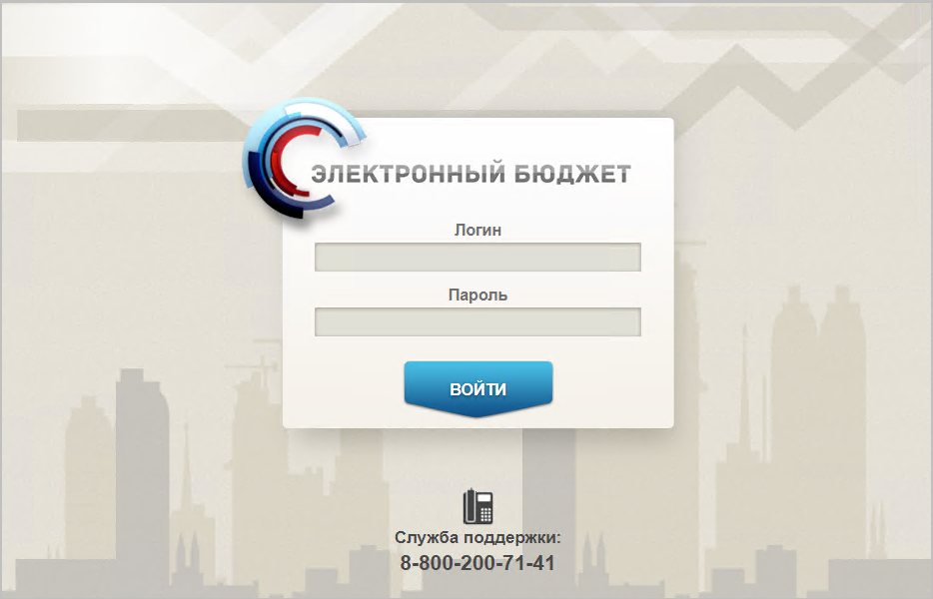
1. Страница авторизации
- В открывшемся окне (см. рис. 1) указать имя пользователя и пароль. Нажать кнопку «Войти».
После прохождения авторизации откроется главная страница Личного кабинета пользователя, пример внешнего вида которой представлен на рисунке 2.
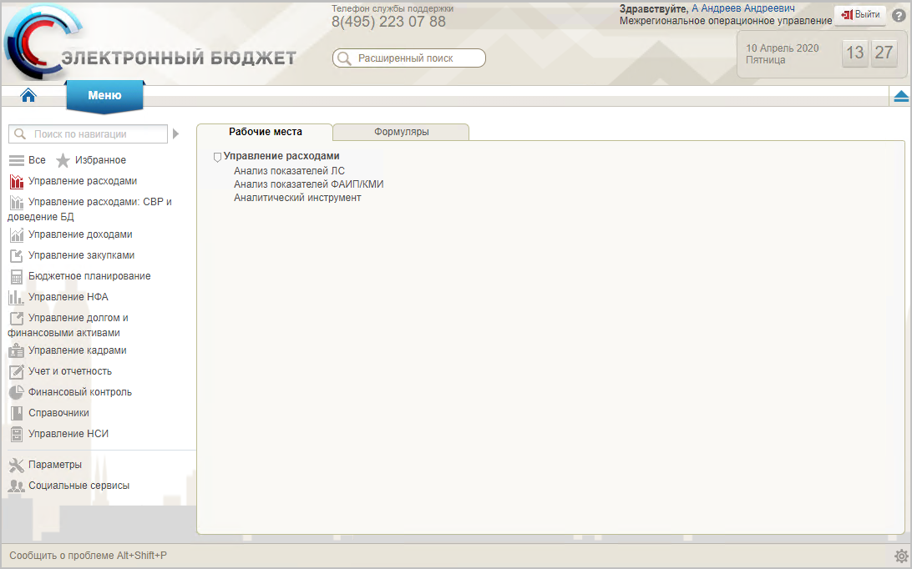
2. Главная страница веб-портала
Подробные сведения о Личном кабинете пользователя приведены в документе «Руководство пользователя. Подсистема обеспечения интеграции, ведения реестров и формуляров системы «Электронный бюджет» (код документа: 54819512.20.13,00.09.005-1.0 1).

Дополнительные настройки Подсистемы
Необходимо выполнить следующие настройки Подсистемы:
- На АРМ пользователя установлен Jinn-Client и сертификат, выданный для подключения к ЛК.
- Пользователю должны быть выданы права доступа, необходимые для выполнения операций.

Описание интерфейса, управляющих элементов и сообщений компонента БО ПУР ЭБ
Для работы с Подсистемой «Управление расходами» пользователю необходимо войти в «Личный кабинет пользователя» в интернет-браузере Mozilla Firefox версии 32.0 или выше.
Для просмотра перечня доступных документов пользователю необходимо нажать пункт «Меню» и справа на панели выбрать вкладку «Управление расходами», после чего на интерфейсе отобразится перечень доступных документов в подсистеме «Управление расходами» (рис. 3).
Активировать нужный рабочий интерфейс можно, выбрав соответствующий пункт меню (например, списковая форма «Все документы», и щелкнув по нему левой кнопкой мыши).

Навигация
Раздел «Меню» (далее – Меню) служит для выбора вида деятельности. В Меню представлен список всех соответствующих подсистем. При выборе в Меню какой-либо подсистемы в рабочей области отображается перечень доступных типов документов (рис. 3).
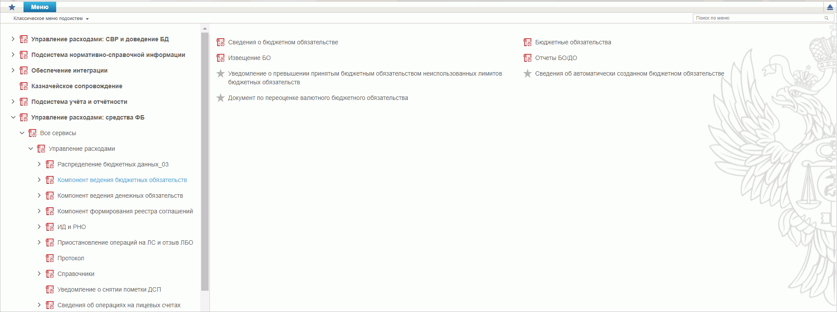
3. Раздел «Меню»
Для перехода к списковой форме документов определенного вида необходимо выполнить следующие действия:
- На панели «Меню» выбрать подсистему: «Управление расходами: средства ФБ» или «Управление расходами: СВР и доведение БД».
- Далее перемещаясь по дереву навигации, перейти к искомому виду документов. Например, перейти по пути «Управление расходами: средства ФБ – Все сервисы – Управление расходами – Компонент ведения бюджетных обязательств – Сведения о бюджетном обязательстве» и в рабочей области выбрать пункт «Все документы» (рис. 4). Откроется списковая форма всех документов «Сведения о бюджетном обязательстве» (рис. 5).
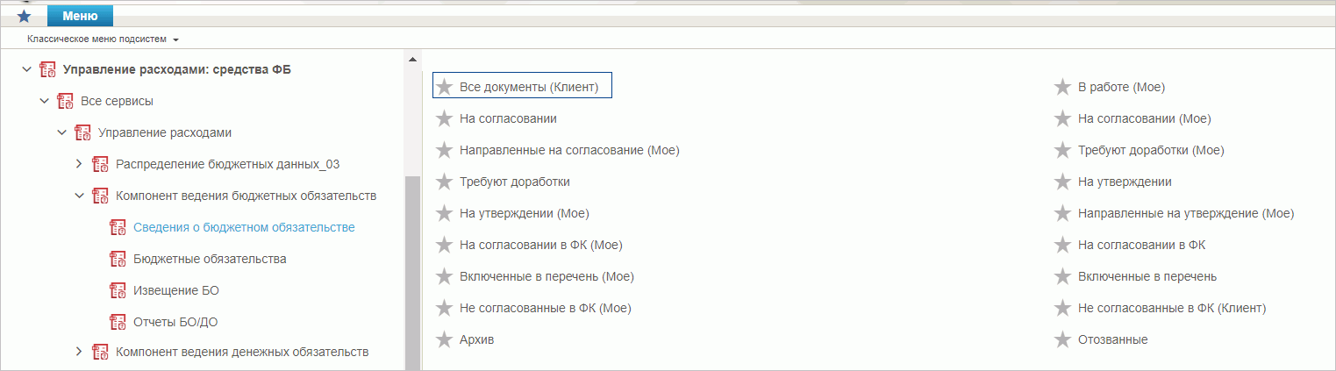
4. Переход к списковой форме документов

Списковая форма
Списковая форма содержит перечень экземпляров документов данного типа, доступных пользователю (рис. 5). Набор полей списковой формы зависит от атрибутов формируемых документов и может быть различным, в зависимости от выбранного справочника или документа.
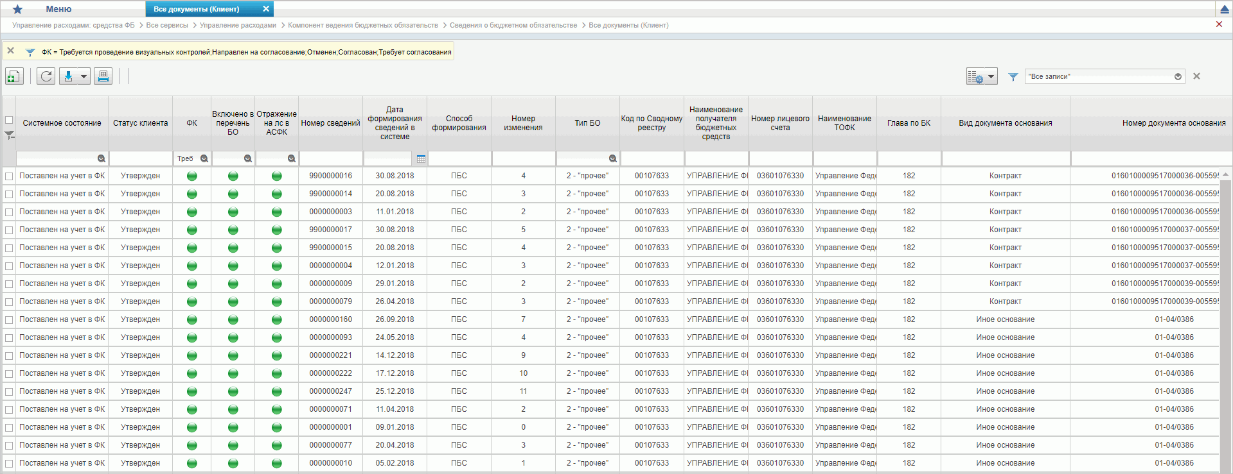
5. Списковая форма документов «Сведения о бюджетном обязательстве»
Набор отображаемых столбцов в табличной части можно изменить, используя инструмент настройки списка. Для этого нужно нажать правой кнопкой мыши на шапке таблицы списковой формы и в открывшемся списке выбрать опцию «Выбор колонок» (рис. 6).
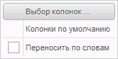
6. Меню действий с колонками
Появится окно с перечнем колонок: те реквизиты, рядом с которыми стоит галочка, отображаются в списковой форме. На рисунке 7 приведен пример выбора колонок для списковой формы всех документов «Сведения о бюджетном обязательстве».
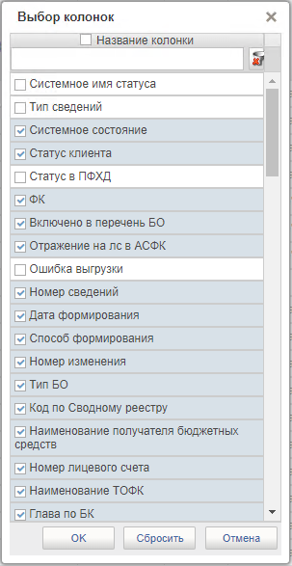
7. Окно «Выбор колонок» для выбора колонок СФ «Сведения о бюджетном обязательстве»

Фильтр-папки
Для более оперативной работы реализованы «Фильтр-папки», которые позволяют фильтровать документы по различным условиям. Для документа «Сведения о соглашении/об изменении соглашения» фильтрация по папкам выполняется по условиям, описанным в таблице 3.
3. Фильтр-папки формуляра «Сведения о бюджетном обязательстве/об изменении бюджетного обязательства»
Наименование папки | Условия фильтрации
Все документы | Отображаются все актуальные экземпляры документов «Сведения о соглашении/об изменении соглашения».
В работе (Мое) | Отображаются экземпляры документов в статусе «Черновик», ответственным исполнителем в которых является текущий пользователь.
На согласовании | Отображаются экземпляры документов в статусе «На согласовании».
На согласовании (Мое) | Отображаются экземпляры документов в статусе «На согласовании», ответственным за согласование которых на текущем этапе в соответствии с порядком согласования является текущий пользователь.
Направленные на согласование (Мое) | Отображаются экземпляры документов в статусе «На согласовании», созданные текущим пользователем.
Требуют доработки (Мое) | Отображаются экземпляры документов в статусе «Требует доработки», ответственным исполнителем в которых является текущий пользователь.
Требуют доработки | Отображаются экземпляры документов в статусе «Требует доработки».
На утверждении | Отображаются экземпляры документов в статусе «На утверждении».
На утверждении (Мое) | Отображаются экземпляры документов в статусе «На утверждении», ответственным за утверждение которых является текущий пользователь.
Направленные на утверждение (Мое) | Отображаются экземпляры документов в статусе «На утверждении», созданные текущим пользователем.
На согласовании ФК | Отображаются экземпляры документов в статусе «На согласовании ФК».
На согласовании ФК (Мое) | Отображаются экземпляры документов в статусе «На согласовании ФК», созданные текущим пользователем.
Включенные в перечень | Отображаются экземпляры документов в статусе «Включенные в перечень».
Включенные в перечень (Мое) | Отображаются экземпляры документов в статусе «Включенные в перечень», созданные текущим пользователем.
Не согласованные ФК | Отображаются экземпляры документов в статусе «Не согласованные ФК».
Не согласованные ФК (Мое) | Отображаются экземпляры документов в статусе «Не согласованные ФК», созданные текущим пользователем.
Архив | Отображаются неактуальные экземпляры формуляров.
Отозванные | Отображаются экземпляры документов в статусе «Отозван».

Панель инструментов
На панели инструментов списковой формы находится набор функций (кнопок), вызывающих доступные действия над экземплярами документов, и элементы настройки формы. Описание кнопок панели инструментов представлено в таблице 4.
4. Описание функциональных кнопок
Вид кнопки на интерфейсе | Значение кнопки (действия, функции)
 | Создать новый документ – при нажатии на кнопку открывается окно с активными полями для ввода данных.
 | Открыть документ на редактирование – при нажатии на кнопку открывается окно для просмотра введенных данных.
 | Открыть документ на просмотр – при нажатии на кнопку открывается окно для просмотра введенных данных без возможности редактирования.
 | Удалить – удаление документа из Системы.  В корзину – удаление документа в корзину
 | Печать списка – вывод на печать выбранных документов.
 | Пользовательский фильтр – вызывает окно для задания параметров поиска по документам.
 | Обновить список документов – обновление списка документов на интерфейсе.
 | Применить фильтр.
 | Сбросить фильтр (находится справа от элемента «Пользовательский фильтр»).
 | Печать документа.
 | Экспорт – выгрузка документа в формате текстового файла или XML-файла в утвержденных форматах ТФФ.
 | Импорт – загрузка файла в текстовом формате или XML-файла в Систему в утвержденных форматах ТФФ.
 | Копия с вложениями – создать новый документ с данными, скопированными из выбранного документа.
 | Подписать – наложение на документ электронной подписи.
 | Проверка подписи – проверка наличия электронной подписи у документа.
 | Удаление подписи – удаление наложенной ранее на документ электронной подписи.
 | «Направить на согласование» – при нажатии на кнопку открывается диалоговое окно заполнения сведений по согласующим и утверждающим документ пользователям.
 | «Согласовать» – при нажатии на кнопку открывается диалоговое окно с вариантами решения.  «Утвердить» – при нажатии на кнопку открывается диалоговое окно с вариантами решения.  «Взять в работу» – при нажатии на кнопку документ на статусе «Не согласован» переводится в статус «Черновик».  «Создать новую версию документа» – при нажатии на кнопку текущему документу проставляется флаг актуальности «Не актуален», создаётся новый документ на основе текущего с флагом актуальности «Актуален».
 | Редактировать лист согласования – при нажатии на кнопку открывается окно для указания Согласующего и Утверждающего.
 | Настройки списковой формы – при нажатии на кнопку открывается окно для задания параметров списковой формы.
 | Создать отчет – при нажатии на кнопку открывается ВФ универсальной формы для формирования отчета для ввода параметров отчета.
 | Подтвердить отчет – при нажатии на кнопку запускается процедура подтверждения сформированного отчета.
 | Отменить отчет – при нажатии на кнопку запускается процедура отмены отчета.
 | Удалить отчет – при нажатии на кнопку запускается процедура удаления отмененного отчета.

Формирование и ведение справочников
В подсистеме «Управления расходами» при формировании документа «Сведения о БО» используются данные следующих справочников, которые ведутся Подсистемой НСИ:
- централизованные:
- справочник «Лицевые счета»;
- справочник «ЕГРЮЛ»;
- справочник «ТОФК»;
- справочник «Бюджеты»;
- справочник «Сводный реестр»;
- справочник «Расходы (КБК)»;
- общероссийские:
- справочник «Таблица соответствия кодов ОКАТО кодам ОКТМО»;
- справочник «ОКВ»;
- справочник «ОКАТО-ОКТМО»;
- отраслевые:
- справочник «Федеральные адресные инвестиционные программы ФАИП».
Для автоматического заполнения формуляра «Лист согласования Сведений о ДО» используется справочник «Шаблон листа согласования», который ведется самостоятельно пользователями.

Заполнение справочника «Шаблон листа согласования»
Для начала работы со справочником «Шаблон листа согласования» необходимо выполнить следующие действия:
- Выбрать пункт меню «Шаблон листа согласования» (Навигатор – Управление расходами – Справочники – Шаблон листа согласования»).
- Нажать кнопку (Создать новый документ).
Откроется визуальная форма экземпляра формуляра «Шаблон листа согласования» с возможностью ее редактирования (рис. 8 – 9).
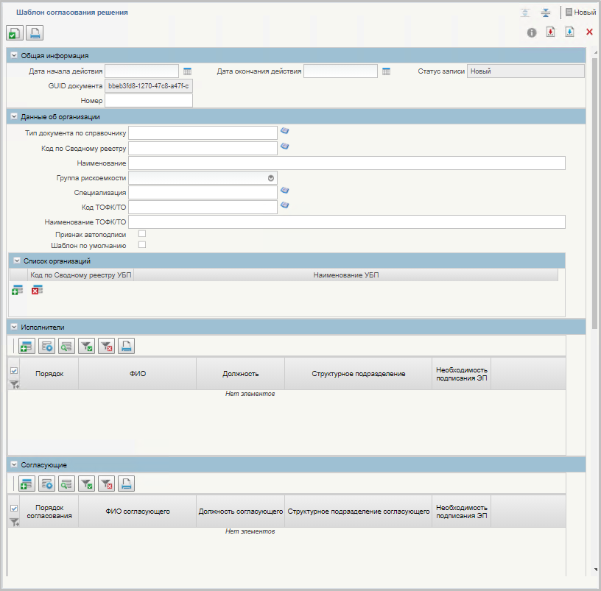
8. Визуальная форма экземпляра формуляра «Шаблон листа согласования» (начало)
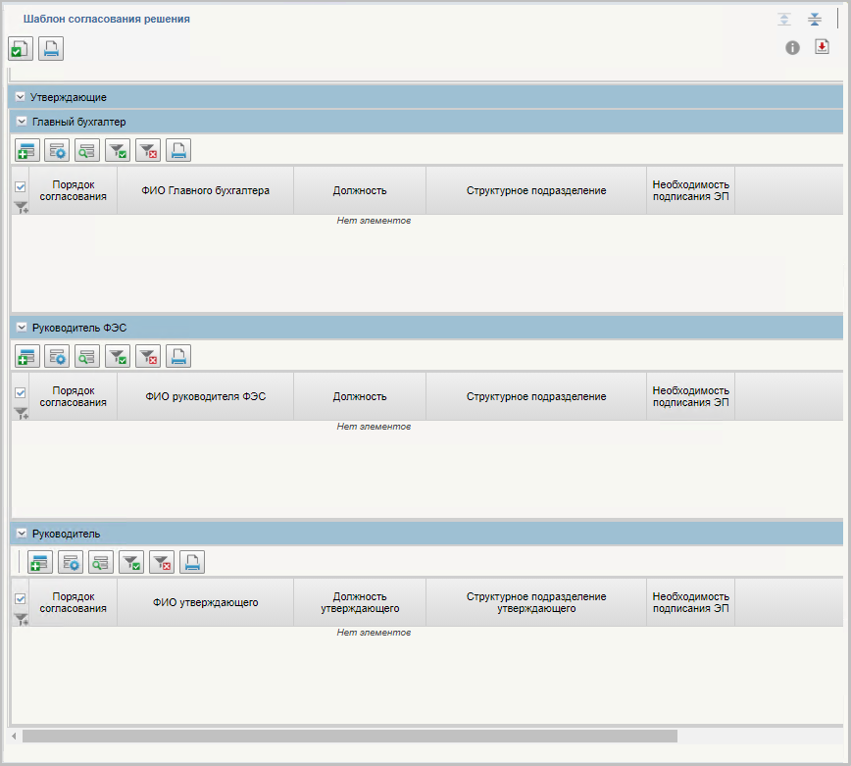
9. Визуальная форма экземпляра формуляра «Шаблон листа согласования» (продолжение)
- В открывшейся визуальной форме экземпляра формуляра «Шаблон листа согласования» необходимо вручную заполнить реквизиты, приведённые в таблице 5. Реквизиты, не указанные в таблице, заполняются автоматически.
5. Описание полей формуляра «Шаблон листа согласования»
Наименование реквизита | Описание реквизита
Блок «Общая информация»
Дата начала действия | Выбор из календаря или автоматическое заполнение текущей датой.
Номер | Указывается вручную
Блок реквизитов в табличной части «Данные об организации»
Тип документа по справочнику | Выбор значения из справочника «Типы документов.
Код по Сводному реестру | Указывается код по Сводному реестру. Заполняется вручную выбором актуальной записи из справочника «Сводный реестр» из реквизита «Код организации».
Наименование | Вручную указывается наименование текущего ШЛС.
Группа рискоемкости | Выбор из списка значений «1 – особой важности», «2 – высокий», «3 – средний», «4 – низкий»
Специализация | Указывается код специализации. Заполняется выбором актуальной записи из справочника «Перечень специализаций»
Код ТОФК | Не заполняется.
Признак автоподписи | Чекбокс. В положении «Да» (вкл.) разрешает автоматическое подписание формуляра исполнителем и согласующим.
Шаблон по умолчанию | Чекбокс. В положении «Да» (вкл.) устанавливает данный ШЛС как шаблон по умолчанию.
Блок «Исполнитель»
Порядок исполнения | Указывается очередность исполнения от 1 по порядку. При параллельном исполнении указываются одинаковые цифры, при последовательном цифры по порядку.
ФИО Исполнителя | Выбор из списка справочника «Организационно-штатная структура» (далее – ОШС).
Необходимость подписания ЭП | Указывается необходимость подписания ЭП пользователя (выбор из значений «Да»/«Нет»).
Блок «Согласующие»
Порядок согласования | Указывается очередность согласования от 1 по порядку. При параллельном согласовании указываются одинаковые цифры, при последовательном цифры по порядку.
ФИО утверждающего | Выбор из списка справочника «Организационно-штатная структура» (далее – ОШС).
Необходимость подписания ЭП | Указывается необходимость подписания ЭП пользователя (выбор из значений «Да»/«Нет»).
Блок «Утверждающие»
Табличная часть «Главный бухгалтер»
Порядок согласования | Указывается очередность согласования от 1 по порядку. При параллельном согласовании указываются одинаковые цифры, при последовательном цифры по порядку.
ФИО утверждающего | Выбор из списка справочника «Организационно-штатная структура» (далее – ОШС).
Необходимость подписания ЭП | Указывается необходимость подписания ЭП пользователя (выбор из значений «Да»/«Нет»).
Табличная часть «Руководитель ФЭС»
Порядок согласования | Указывается очередность согласования от 1 по порядку. При параллельном согласовании указываются одинаковые цифры, при последовательном цифры по порядку.
ФИО утверждающего | Выбор из списка справочника «Организационно-штатная структура» (далее – ОШС).
Необходимость подписания ЭП | Указывается необходимость подписания ЭП пользователя (выбор из значений «Да»/«Нет»).
Табличная часть «Руководитель»
Порядок согласования | Указывается очередность согласования от 1 по порядку. При параллельном согласовании указываются одинаковые цифры, при последовательном цифры по порядку.
ФИО утверждающего | Выбор из списка справочника «Организационно-штатная структура» (далее – ОШС).
Необходимость подписания ЭП | Указывается необходимость подписания ЭП пользователя (выбор из значений «Да»/«Нет»).
- При необходимости в разделах «Исполнитель», «Согласующие», «Утверждающие» добавить в табличную часть строки для указания пользователей, имеющих на это права. После добавления пользователя в табличную часть в нужном формуляре заполнится вкладка «Лист согласования»
Примечание. В случае если в организации отсутствует главный бухгалтер (организации с неполным составом утверждающих), то руководитель, помимо утверждающего, должен получить роль главного бухгалтера. Допустимые для главного бухгалтера роли перечислены в табличной части «Описание набора ЭП» справочника «Типы документов» (для типа документа, на который создается шаблон).
- Существуют последовательные и параллельные процессы исполнения/согласования/утверждения.
Последовательное согласование необходимо в случае, если нескольким пользователям нужно выполнить операцию по исполнению/согласованию/утверждению друг за другом. Для этого в поле «Порядок согласования» указывают цифры по порядку, например «1, 2, 3» в зависимости от количества пользователей.
Процесс параллельного исполнения/согласования/утверждения необходим в случае:
- если у нескольких пользователей есть возможность в исполнении/согласовании/утверждении, но при этом выполнять данную функцию должен один;
- если один из пользователей отсутствует, например, в отпуске.
В поле «Порядок согласования» указываются одинаковые цифры, например, «1, 1, 1» в зависимости от количества пользователей. В этом случае последовательный характер процессов исполнения/согласования/утверждения отсутствует и операции выполняются независимо друг от друга.
- Для проверки документа нажать кнопку (Проверить документ).
- После прохождения всех контролей необходимо сохранить экземпляр формуляра «Шаблон листа согласования», нажав на кнопку «Сохранить» окна «Результаты проверки».
- Далее необходимо закрыть экземпляр формуляра «Шаблон листа согласования», нажав кнопку (Закрыть окно редактирования) в верхнем правом углу.
- Можно также воспользоваться кнопкой (Сохранить изменения и закрыть окно) или кнопкой (Сохранить изменения) и кнопкой (Закрыть окно редактирования).

Использование сохраненных записей справочника «Шаблон листа согласования»
При создании новых документов, используемых при ведении денежных обязательств для настройки листа согласования можно воспользоваться сохраненными записями справочника «Шаблон листа согласования». Для этого необходимо на вкладке «Лист согласования» в верхнем левом углу нажать на активную ссылку . Для выбора будут доступны шаблоны, в которых исполнителем указан текущий пользователь.

Общие справочники
Общие справочники, приведенные в данном разделе в качестве обзорной информации, доступны пользователям ПУР ЭБ исключительно для просмотра.
Для просмотра справочников необходимо выполнить следующие действия:
- На панели «Меню» выбрать «Управление расходами: средства ФБ» или «Управление расходами: СВР и доведение БД».
- Далее перемещаясь по дереву навигации «Все сервисы – Управление расходами» развернуть ветку «Справочники» (рис. 10).
- Выбрать нужный справочник из списка доступных. Список доступных справочников может меняться в зависимости от пользовательских настроек.
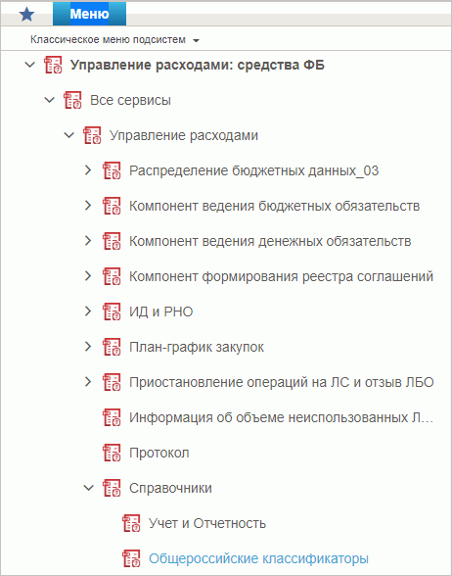
10. Пункт меню «Справочники»
Перечень справочников, присутствующих в списке:
- Учет и Отчетность:
- Структуры документов для учета;
- Настройка запросов к ПУиО;
- Перечень показателей состояния лицевого счета;
- Показатели состояния лицевого счета;
- Справочник отчетов по ЛС;
- Таблица соответствия КБК;
- ГРБС, необслуживающиеся в ЭБ;
- Виды НПА (Законодательные и иные правовые акты, определяющие расходные обязательства РФ);
- Объекты капитальных вложений (ОКВ/ОКС);
- Коды глав (ведомств);
- Коды видов расходов;
- Коды по ФКР;
- Коды целей субсидий/субвенций;
- Коды направлений расходов;
- Коды по КЦСР;
- Коды бюджетной классификации (КБК);
- Коды бюджетной классификации Расходы (КБК);
- Коды бюджетной классификации Доходы (КБК);
- Единый государственный реестр юридических лиц (ЕГРЮЛ);
- Сводный реестр;
- Лицевые счета;
- ТОФК;
- Бюджеты;
- Таблица соответствия кодов ОКАТО кодам ОКТМО;
- Таблица соответствия Видов Типам;
- Виды соглашений МФ;
- Схема кооперации;
- Группировка показателей ЛС;
- Календарь;
- КБК Виды источников 2.0;
- Общероссийские классификаторы:
- Общероссийский классификатор территорий муниципальных образований (ОКТМО);
- Общероссийский классификатор стран мира (ОКСМ);
- Общероссийский классификатор единиц измерения (ОКЕИ);
- Общероссийский классификатор валют (ОКВ);
- Причины отказа;
- Типы документов;
- Типы контролей;
- Сферы бюджетного планирования;
- Департаменты МФ РФ;
- Виды специальных указаний;
- БА, ЛБО за счет целевых иностранных кредитов и перечень ПНО;
- Виды дополнительной информации для внесения в роспись;
- Виды изменений СБР;
- Виды оснований для внесения изменений в Роспись (По вопросу);
- Аналитические коды;
- Количество лет бюджетного планирования;
- Иерархия КБК;
- Перечень кодов мероприятий по информатизации;
- Взаимодействие с внешними системами;
- Период действия ПОФР;
- КБК Источники;
- Контрольные сроки обработки документов;
- Центр компетенции;
- Связи документов;
- Список организаций, которым не доступны функции формирования документов в ЕИС;
- Соответствие групп расходов и допустимых авансовых платежей;
- Перечни;
- Соответствие типов БС и ЛС;
- Банковские счета ФК;
- Российские Банки;
- Соответствие центров специализации и расчетных центров;
- Соответствие банковского счета ТОФК (40116) организации, включенной в Сводный реестр;
- Банковские карты;
- Основания платежа;
- Статусы плательщика;
- Реестр ИП и КФХ;
- Версии документов (отчетов);
- Рекомендованный уровень конфиденциальности;
- Правила определения группы рискоемкости;
- Разделы лицевого счета;
- Национальные (федеральные) проекты;
- Реестр приостанавливаемых операций;
- Аналитические коды поступлений и источников;
- Виды деятельности (источники средств);
- Символы кассовой отчетности;
- Книга регистрации казначейских счетов;
- Перечень специализаций;
- ГРБС, обсуживающиеся в МОУ ФК;
- Соответствие кодов видов расходов кодам видов выплат на банковские карты «Мир» физических лиц;
- Коды субсидий НУБП.

Справочник «Структуры документов для учета»
- На панели «Меню» выбрать «Управление расходами: средства ФБ» или «Управление расходами: СВР и доведение БД».
- Далее перемещаясь по дереву навигации развернуть ветку «Все сервисы – Управление расходами – Справочники – Учет и Отчетность».
- Выбрать справочник «Структуры документов для учета» (рис. 11).
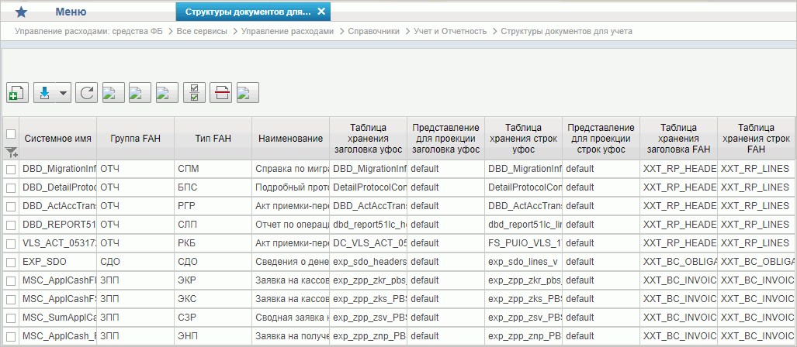
11. Справочник «Структуры документов для учета»
Перечень полей списковой формы, присутствующих в справочнике по умолчанию:
- Системное имя;
- Группа FAH;
- Тип FAH;
- Наименование;
- ID заголовка таблицы строк FAH;
- ID заголовка таблицы заголовков FAH;
- ID строки таблицы строк FAH;
- Наименование бизнес статуса;
- Таблица хранения заголовка уфос;
- Представление для проекции заголовка уфос;
- Таблица хранения строк уфос;
- Представление для проекции строк уфос;
- Таблица хранения заголовка FAH;
- Таблица хранения строк FAH
- счетчик для таблицы заголовка FAH;
- счетчик для таблицы строк FAH.

Справочник «Настройка запросов к ПУиО»
- На панели «Меню» выбрать «Управление расходами: средства ФБ» или «Управление расходами: СВР и доведение БД».
- Далее перемещаясь по дереву навигации развернуть ветку «Все сервисы – Управление расходами – Справочники – Учет и Отчетность».
- Выбрать справочник «Настройка запросов к ПУиО» (рис. 12).
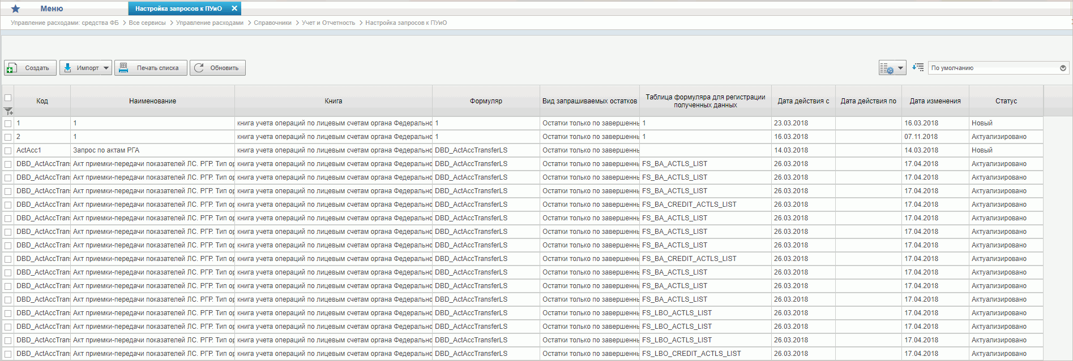
12. Справочник «Настройка запросов к ПУиО»
Перечень полей, присутствующих в справочнике по умолчанию:
- Код;
- Наименование;
- Книга;
- Формуляр;
- Бюджет;
- Вид запроса остатков;
- Дата действия с;
- Дата действия по;
- Дата изменения.

Справочник «Перечень показателей состояния лицевого счета»
- На панели «Меню» выбрать «Управление расходами: средства ФБ» или «Управление расходами: СВР и доведение БД».
- Далее перемещаясь по дереву навигации развернуть ветку «Все сервисы – Управление расходами – Справочники – Учет и Отчетность».
- Выбрать справочник «Перечень показателей состояния лицевого счета» (рис. 13).
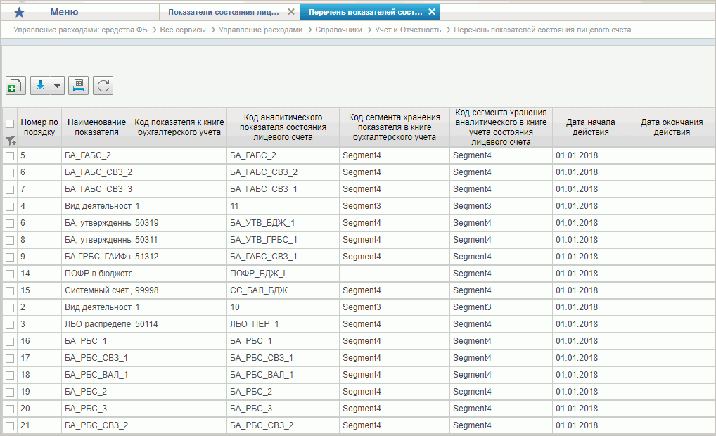
13. Справочник «Перечень показателей состояния лицевого счета»
Перечень полей, присутствующих в справочнике по умолчанию:
- Номер по порядку;
- Наименование показателя;
- Код показателя к книге бухгалтерского учета;
- Код аналитического показателя состояния лицевого счета;
- Код сегмента хранения показателя в книге бухгалтерского учета;
- Код сегмента хранения аналитического в книге учета состояния лицевого счета;
- Дата начала действия;
- Дата окончания действия;
- Статус документа;
- Примечание.

Справочник «Показатели состояния лицевого счета»
- На панели «Меню» выбрать «Управление расходами: средства ФБ» или «Управление расходами: СВР и доведение БД».
- Далее перемещаясь по дереву навигации развернуть ветку «Все сервисы – Управление расходами – Справочники – Учет и Отчетность».
- Выбрать справочник «Показатели состояния лицевого счета» (рис. 14).
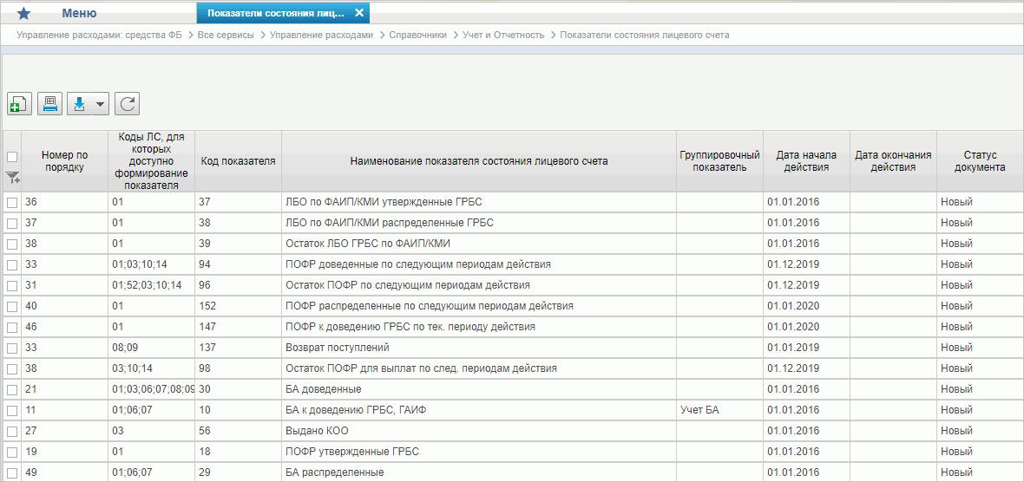
14. Справочник «Показатели состояния лицевого счета»
Перечень полей, присутствующих в справочнике по умолчанию:
- Номер по порядку;
- Коды ЛС, для которых доступно формирование показателя;
- Код показателя;
- Наименование показателя состояния лицевого счета;
- Группировочный показатель;
- Дата начала действия;
- Дата окончания действия;
- Статус;
- Примечание.

Справочник «Справочник отчетов по ЛС»
- На панели «Меню» выбрать «Управление расходами: средства ФБ» или «Управление расходами: СВР и доведение БД».
- Далее перемещаясь по дереву навигации развернуть ветку «Все сервисы – Управление расходами – Справочники – Учет и Отчетность».
- Выбрать справочник «Справочник отчетов по ЛС» (рис. 15).
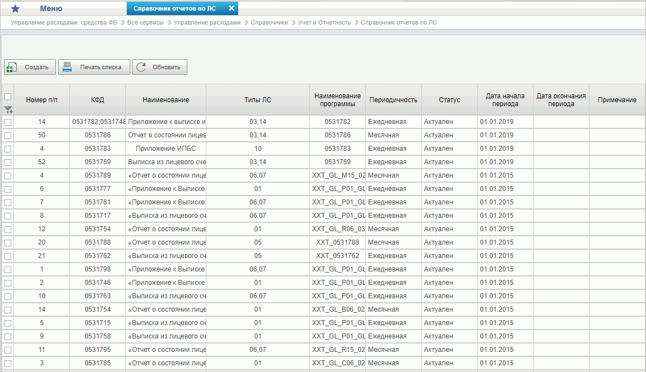
15. Справочник «Справочник отчетов по ЛС»
Перечень полей, присутствующих в справочнике по умолчанию:
- Номер по порядку;
- КФД;
- Регламентированное нормативное наименование;
- Наименование программы;
- Периодичность;
- Типы ЛС, для которых доступно формирование отчета;
- Дата начала периода;
- Дата окончания периода;
- Статус;
- Примечание.

Справочник «Таблица соответствия КБК»
- На панели «Меню» выбрать «Управление расходами: средства ФБ».
- Далее перемещаясь по дереву навигации, развернуть ветку «Справочники».
- В рабочей области выбрать справочник «Таблица соответствия КБК» (рис. 16).
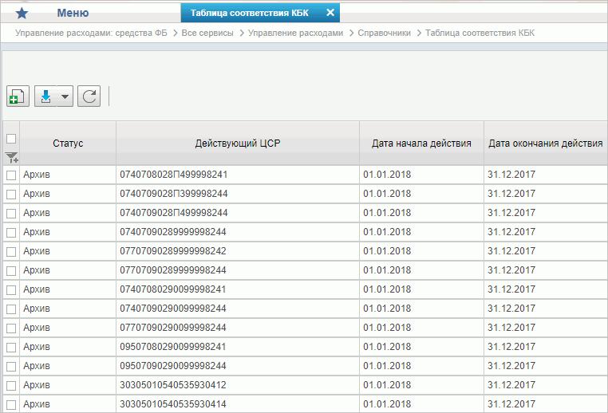
16. Справочник «Таблица соответствия КБК»
Перечень полей, присутствующих в справочнике по умолчанию:
- Статус;
- Действующий ЦСР;
- Дата начала действия;
- Дата окончания действия.

Справочник «ГРБС, необслуживающиеся в ЭБ»
- На панели «Меню» выбрать «Управление расходами: средства ФБ».
- Далее перемещаясь по дереву навигации, развернуть ветку «Справочники».
- Выбрать справочник «ГРБС, необслуживающиеся в ЭБ» (рис. 17).
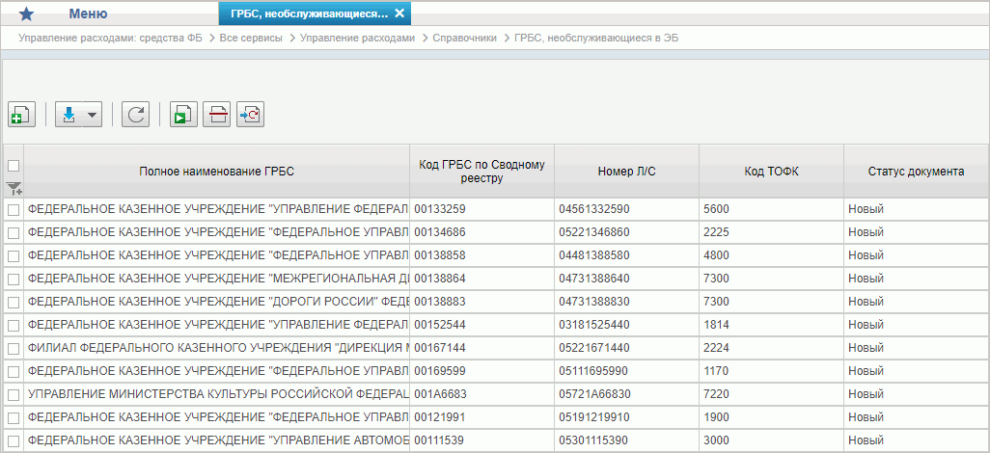
17. Справочник «ГРБС, необслуживающиеся в ЭБ»
Перечень полей, присутствующих в справочнике по умолчанию:
- Полное наименование ГРБС;
- Код ГРБС по Сводному реестру;
- Номер Л/С;
- Код ТОФК;
- ГУИД;
- Статус документа;
- Дата создания документа.

Справочник «Виды НПА (Законодательные и иные правовые акты, определяющие расходные обязательства РФ)»
- На панели «Меню» выбрать «Управление расходами: средства ФБ».
- Далее перемещаясь по дереву навигации, развернуть ветку «Справочники».
- Выбрать справочник «Виды НПА (Законодательные и иные правовые акты, определяющие расходные обязательства РФ)» (рис. 18).
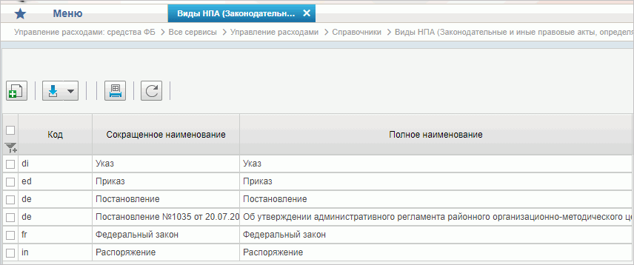
18. Справочник «Виды НПА (Законодательные и иные правовые акты, определяющие расходные обязательства РФ)»
Перечень полей, присутствующих в справочнике по умолчанию:
- Код;
- Сокращенное наименование;
- Полное наименование.

Справочник «Объекты капитальных вложений (ОКВ/ОКС)»
- На панели «Меню» выбрать «Управление расходами: средства ФБ».
- Далее перемещаясь по дереву навигации, развернуть ветку «Справочники».
- Выбрать справочник «Объекты капитальных вложений (ОКВ/ОКС)» (рис. 19).
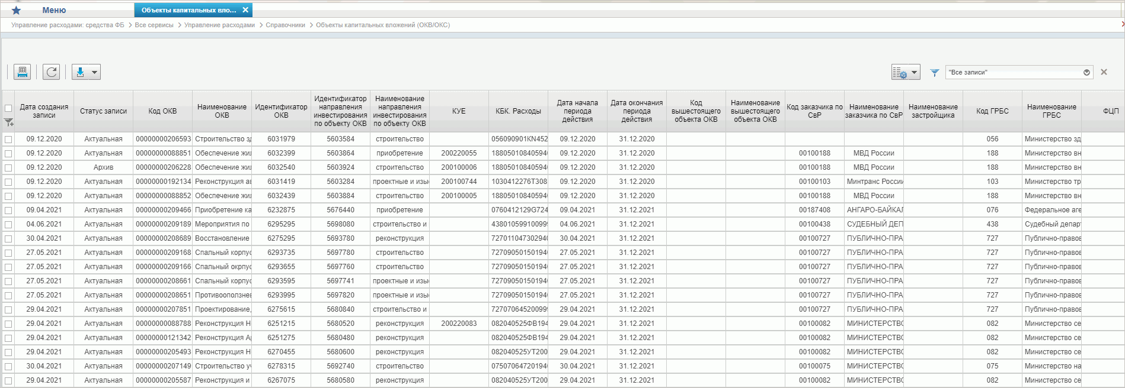
19. Справочник «Объекты капитальных вложений (ОКВ/ОКС)
Перечень полей, присутствующих в справочнике по умолчанию:
- Код ОКВ;
- Наименование ОКВ;
- Наименование ОКВ (для печати);
- КБК;
- Период действия:
- Дата начала;
- Дата окончания;
- Вышестоящий объект ОКВ:
- Код;
- Наименование;
- Сведения о заказчика по СвР:
- Код;
- Наименование;
- Наименование застройщика:
- Код;
- Наименование;
- ГРБС:
- Код;
- Наименование;
- Бюджет:
- Код;
- Наименование;
- Федеральная целевая программа;
- Подпрограмма;
- Отрасль;
- Группа мероприятий;
- Группа объектов;
- Тип вложенности объектов;
- Срок ввода в эксплуатацию;
- Субъект бюджетного планирования (СБП);
- Код по ОКВЭД;
- Код учетной единицы (КУЕ);
- Единица измерения;
- Мощность;
- Секретность;
- Признак наличия утвержденных лимитов бюджетных обязательств;
- ТОФК (где введен КБК):
- Код;
- Наименование;
- Признак укрупненного инвестиционного проекта;
- Пояснения - заключение контракта жизненного цикла;
- Пояснения - заключение контракта «под ключ»;
- Принятый акт (решение) об осуществлении капитальных вложений;
- Сведения о проектной документации;
- Пояснения - обоснование необходимости финансового обеспечения без наличия проектной документации;
- Пояснения - причина отсутствия проектной документации;
- Дата утверждения проектной документации;
- Планируемый срок утверждения проектной документации;
- Наименование редакции ОКВ;
- Страница в документе;
- Раздел ОКВ;
- Программная часть;
- Код примечания;
- Примечание;
- Код примечания (стало);
- Примечание (стало);
- Идентификатор ОКВ;
- Идентификатор направления инвестрования по объекту ОКВ;
- Наименование направления инвестрования по объекту ОКВ;
- Идентификатор вышестоящего объекта ОКВ;
- Дата создания записи;
- Дата изменения записи;
- Дата закрытия записи.

Справочник «Коды глав (ведомств)»
- На панели «Меню» выбрать «Управление расходами: средства ФБ».
- Далее перемещаясь по дереву навигации, развернуть ветку «Справочники».
- Выбрать справочник «Коды глав (ведомств)» (рис. 20).
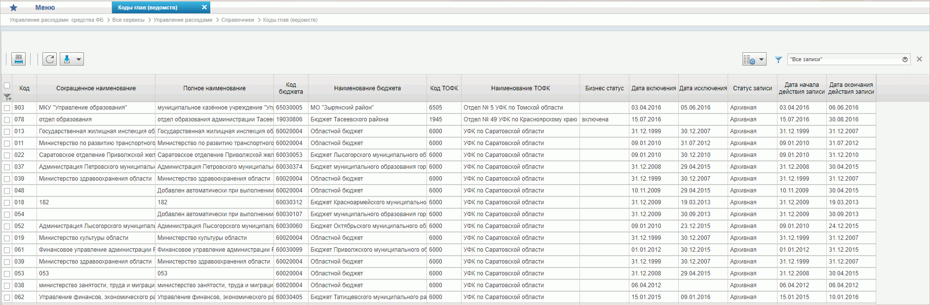
20. Справочник «Коды глав (ведомств)»
Перечень полей, присутствующих в справочнике по умолчанию:
- Код;
- Сокращенное наименование;
- Полное наименование;
- Код бюджета;
- Наименование бюджета;
- Код ТОФК;
- Наименование ТОФК;
- Бизнес статус;
- Дата включения;
- Дата исключения;
- Статус записи;
- Дата начала действия записи;
- Дата окончания действия записи.

Справочник «Коды видов расходов»
- На панели «Меню» выбрать «Управление расходами: средства ФБ».
- Далее перемещаясь по дереву навигации, развернуть ветку «Справочники».
- Выбрать справочник «Коды видов расходов» (рис. 21).
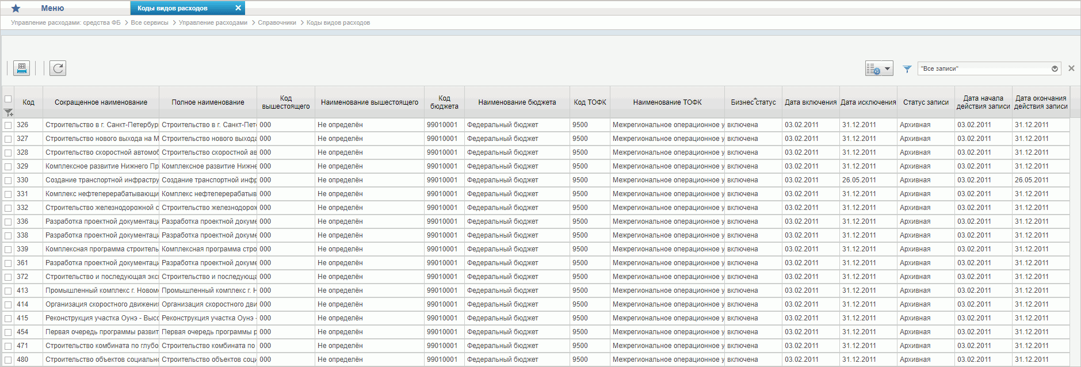
21. Справочник «Коды видов расходов»
Перечень полей, присутствующих в справочнике по умолчанию:
- Код;
- Сокращенное наименование;
- Полное наименование;
- Код вышестоящего;
- Наименование вышестоящего;
- Код бюджета;
- Наименование бюджета;
- Код ТОФК;
- Наименование ТОФК;
- Бизнес статус;
- Дата включения;
- Дата исключения;
- Статус записи;
- Дата начала действия записи;
- Дата окончания действия записи.

Справочник «Коды по ФКР»
- На панели «Меню» выбрать «Управление расходами: средства ФБ».
- Далее перемещаясь по дереву навигации, развернуть ветку «Справочники».
- Выбрать справочник «Коды по ФКР» (рис. 22).
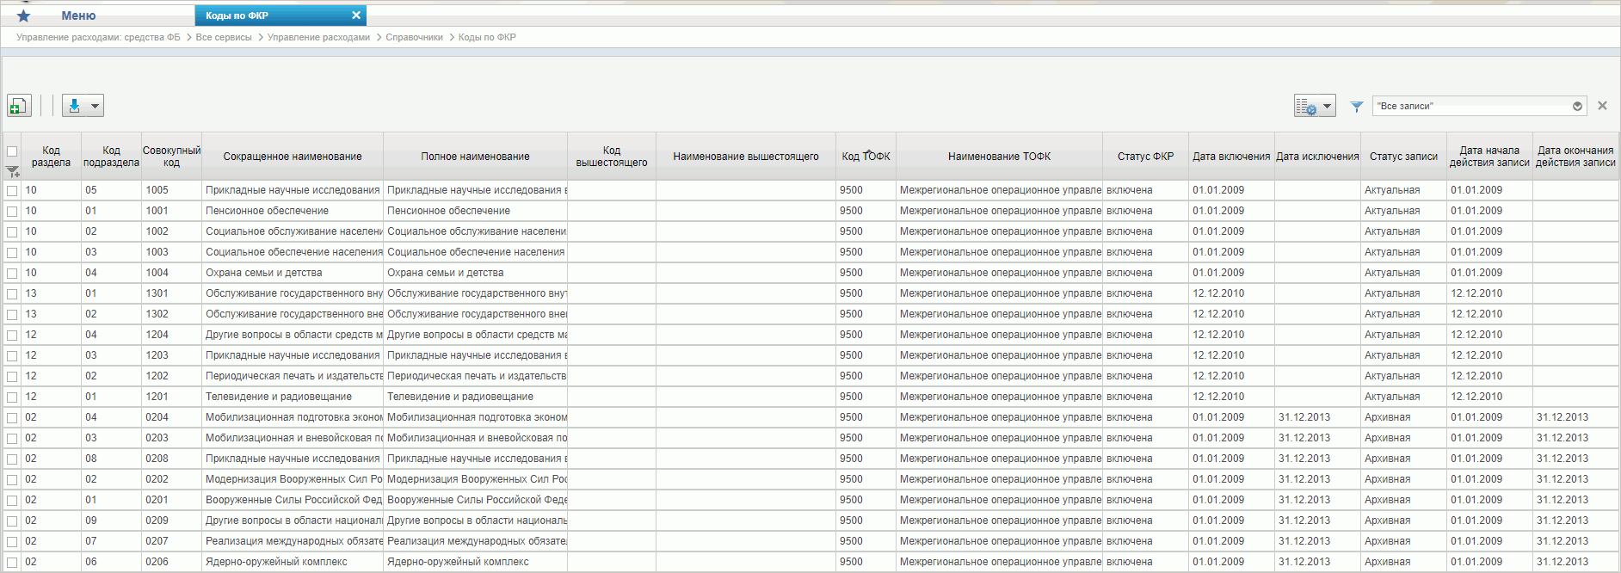
22. Справочник «Коды по ФКР»
Перечень полей, присутствующих в справочнике по умолчанию:
- Код раздела;
- Код подраздела;
- Совокупный код;
- Сокращенное наименование;
- Полное наименование;
- Код вышестоящего;
- Наименование вышестоящего;
- Код ТОФК;
- Наименование ТОФК;
- Статус ФКР;
- Дата включения;
- Дата исключения;
- Статус записи;
- Дата начала действия записи;
- Дата окончания действия записи.

Справочник «Коды целей субсидий/субвенций»
- На панели «Меню» выбрать «Управление расходами: средства ФБ».
- Далее перемещаясь по дереву навигации, развернуть ветку «Справочники».
- Выбрать справочник «Коды целей субсидий/субвенций» (рис. 23).
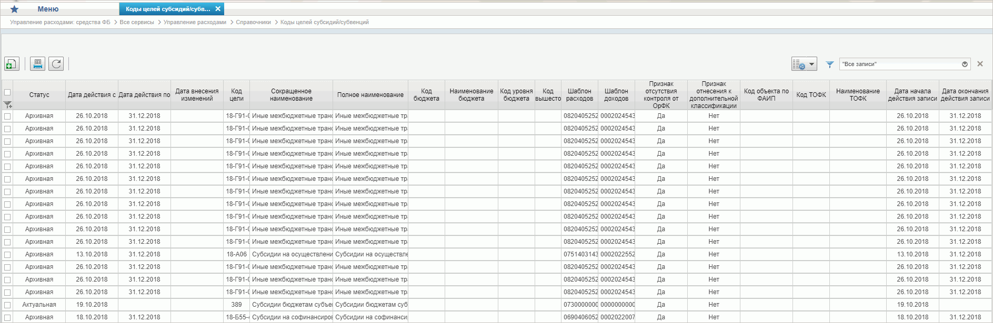
23. Справочник «Коды целей субсидий/субвенций»
Перечень полей, присутствующих в справочнике по умолчанию:
- Код цели;
- Сокращенное наименование;
- Полное наименование;
- Код вышестоящего;
- Код бюджета;
- Наименование бюджета;
- Код уровня бюджета;
- Шаблон расходов;
- Шаблон доходов;
- Код объекта по ФАИП;
- Признак отсутствия контроля от ОрФК;
- Признак отнесения к дополнительной классификации;
- ТОФК (где введен);
- Наименование ТОФК (где введен);
- Дата включения кода в справочник;
- Дата исключения кода из справочника;
- Дата внесения изменений;
- Дата начала действия записи;
- Дата окончания действия записи.

Справочник «Коды направлений расходов»
- На панели «Меню» выбрать «Управление расходами: средства ФБ».
- Далее перемещаясь по дереву навигации, развернуть ветку «Справочники».
- Выбрать справочник «Коды направлений расходов» (рис. 24).
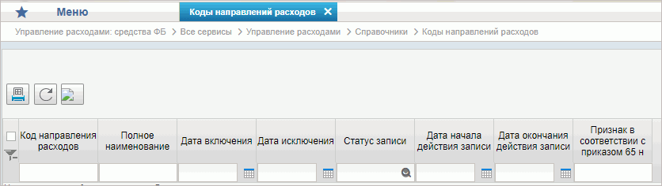
24. Справочник «Коды направлений расходов»

Справочник «Коды по КЦСР»
- На панели «Меню» выбрать «Управление расходами: средства ФБ».
- Далее перемещаясь по дереву навигации, развернуть ветку «Справочники».
- Выбрать справочник «Коды по КЦСР» (рис. 25).
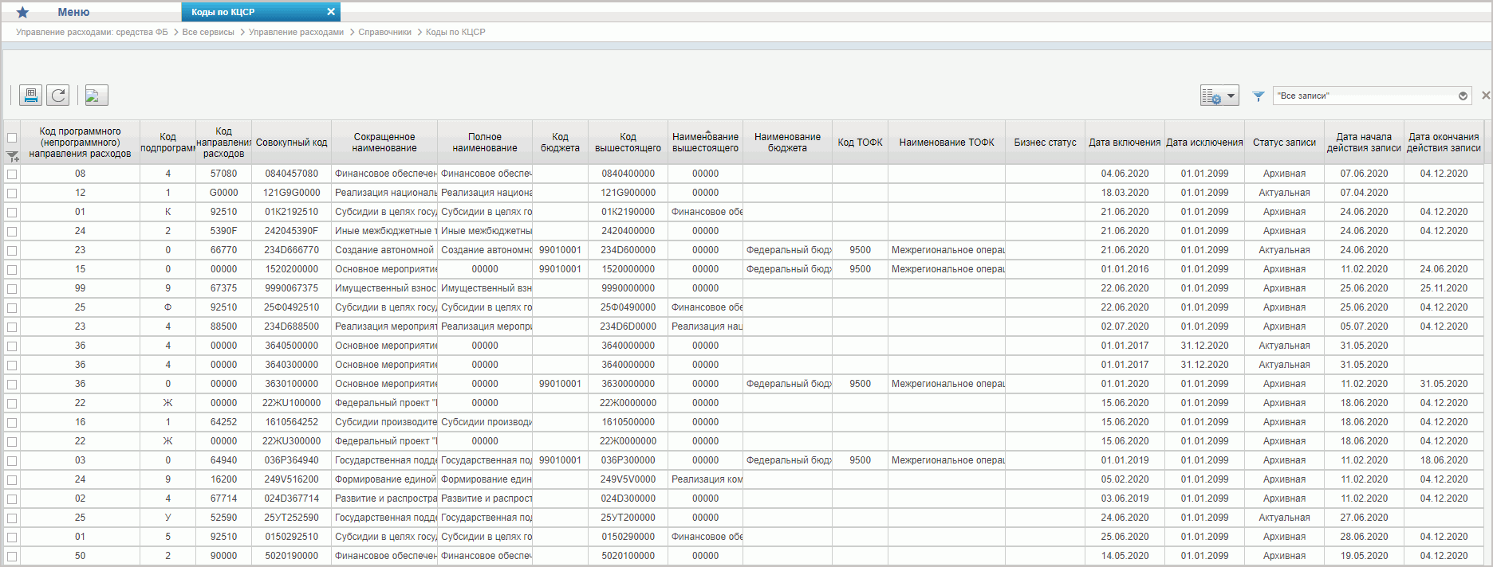
25. Справочник «Коды по КЦСР»
Перечень полей, присутствующих в справочнике по умолчанию:
- Программное (непрограммное) направления расходов;
- Код подпрограммы;
- Код направления расходов;
- Совокупный код;
- Сокращенное наименование;
- Полное наименование;
- Код вышестоящего;
- Наименование вышестоящего;
- Код бюджета;
- Наименование бюджета;
- ТОФК (где введен);
- Наименование ТОФК (где введен);
- Бизнес статус;
- Основное мероприятие;
- Дата включения кода в справочник;
- Дата исключения кода из справочника;
- Дата начала действия записи;
- Дата окончания действия записи;
- Статус записи;
- Наименование системы.

Справочник «Коды бюджетной классификации (КБК)»
- На панели «Меню» выбрать «Управление расходами: средства ФБ».
- Далее перемещаясь по дереву навигации, развернуть ветку «Справочники».
- Выбрать справочник «Коды бюджетной классификации (КБК)» (рис. 26).
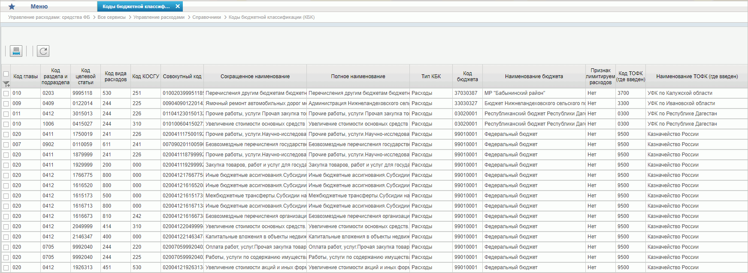
26. Справочник «Коды бюджетной классификации (КБК)»
Перечень полей, присутствующих в справочнике по умолчанию:
- Код главы;
- Код раздела и подраздела;
- Код целевой статьи;
- Код вида расходов;
- Код КОСГУ;
- Совокупный код;
- Сокращенное наименование;
- Полное наименование;
- Тип КБК;
- Код бюджета;
- Наименование бюджета;
- Признак лимитируемых расходов;
- Код ТОФК (где введен);
- Наименование ТОФК (где введен);
- Бизнес статус записи;
- Дата включения кода в справочник;
- Дата исключения кода из справочника;
- Статус записи;
- Дата начала действия записи;
- Дата окончания действия записи.

Справочник «Коды бюджетной классификации Расходы (КБК)»
- На панели «Меню» выбрать «Управление расходами: средства ФБ».
- Далее перемещаясь по дереву навигации, развернуть ветку «Справочники».
- Выбрать справочник «Коды бюджетной классификации Расходы (КБК)» (рис. 27).
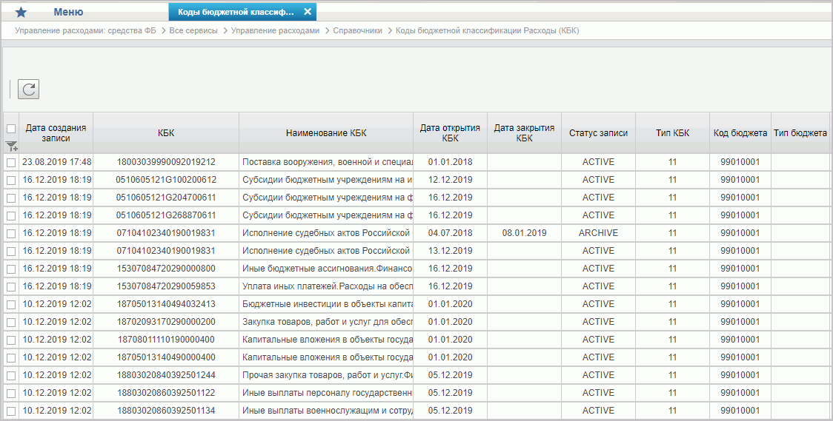
27. Справочник «Коды бюджетной классификации Расходы (КБК)»
Перечень полей, присутствующих в справочнике по умолчанию:
- КБК;
- Наименование КБК;
- Период действия КБК:
- Дата открытия КБК;
- Дата закрытия КБК;
- Тип КБК;
- Структура КБК:
- Код главы;
- Код раздела и подраздела;
- Код целевой статьи;
- Код вида расходов;
- Бюджет:
- Тип;
- Код;
- Наименование;
- ТОФК (где введен КБК):
- Код;
- Наименование;
- Запись справочника:
- Дата создания;
- Дата закрытия;
- Дата изменения.

Справочник «Коды бюджетной классификации Доходы (КБК)»
- На панели «Меню» выбрать «Управление расходами: средства ФБ».
- Далее перемещаясь по дереву навигации, развернуть ветку «Справочники».
- Выбрать справочник «Коды бюджетной классификации Доходы (КБК)» (рис. 28).
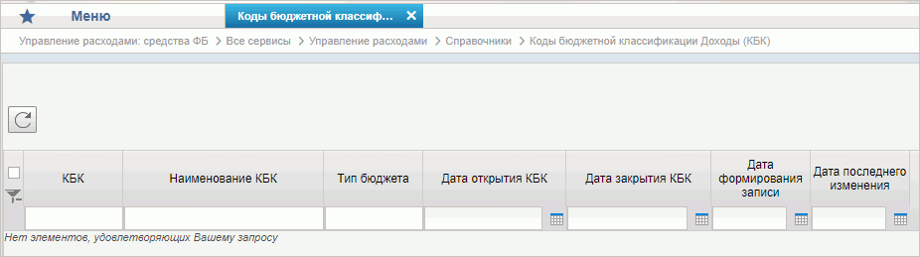
28. Справочник «Коды бюджетной классификации Доходы (КБК)»
Перечень полей, присутствующих в справочнике по умолчанию:
- КБК;
- Наименование КБК;
- Тип бюджета;
- Дата открытия КБК;
- Дата закрытия КБК;
- Дата формирования записи;
- Дата последнего изменения.

Справочник «Единый государственный реестр юридических лиц (ЕГРЮЛ)»
- На панели «Меню» выбрать «Управление расходами: средства ФБ».
- Далее перемещаясь по дереву навигации, развернуть ветку «Справочники».
- Выбрать справочник «Единый государственный реестр юридических лиц (ЕГРЮЛ)» (рис. 29).
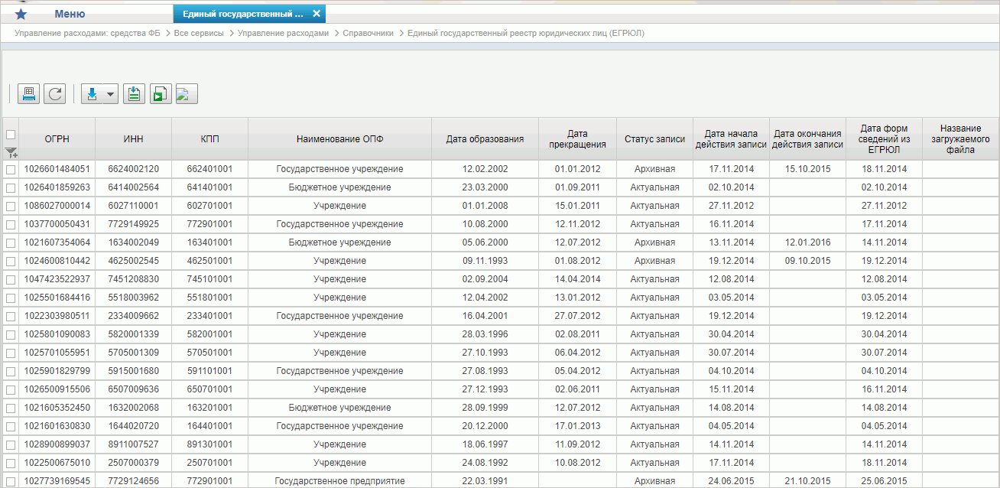
29. Справочник «Единый государственный реестр юридических лиц (ЕГРЮЛ)»
Перечень полей, присутствующих в справочнике по умолчанию:
- ОГРН;
- ИНН;
- КПП;
- Дата постановки на учет;
- Статус юр. лица;
- Дата форм сведений из ЕГРЮЛ;
- Сокращенное наименование;
- Полное наименование;
- Фирменное наименование;
- Название загружаемого файла;
- Признак ОКОПФ/КОПФ;
- ОКОПФ/КОПФ;
- Дата внесения в ЕГРЮЛ;
- Дата образования юридического лица;
- Способ образования;
- Дата внесения в ЕГРЮЛ;
- Дата прекращения юридического лица;
- Способ прекращения;
- Дата внесения в ЕГРЮЛ;
- Почтовый индекс;
- Тип субъекта;
- Код субъекта;
- Тип района;
- Тип города;
- Тип населенного пункта;
- Тип улицы;
- Дом;
- Корпус/строение;
- Офис/квартира;
- Код КЛАДР;
- Дата внесения в ЕГРЮЛ;
- Признак отсутствия адреса;
- Наименование субъекта;
- Наименование района;
- Наименование города;
- Наименование населенного пункта;
- Наименование улицы.

Справочник «Сводный реестр»
- На панели «Меню» выбрать «Управление расходами: средства ФБ».
- Далее перемещаясь по дереву навигации, развернуть ветку «Справочники».
- Выбрать справочник «Сводный реестр» (рис. 30).
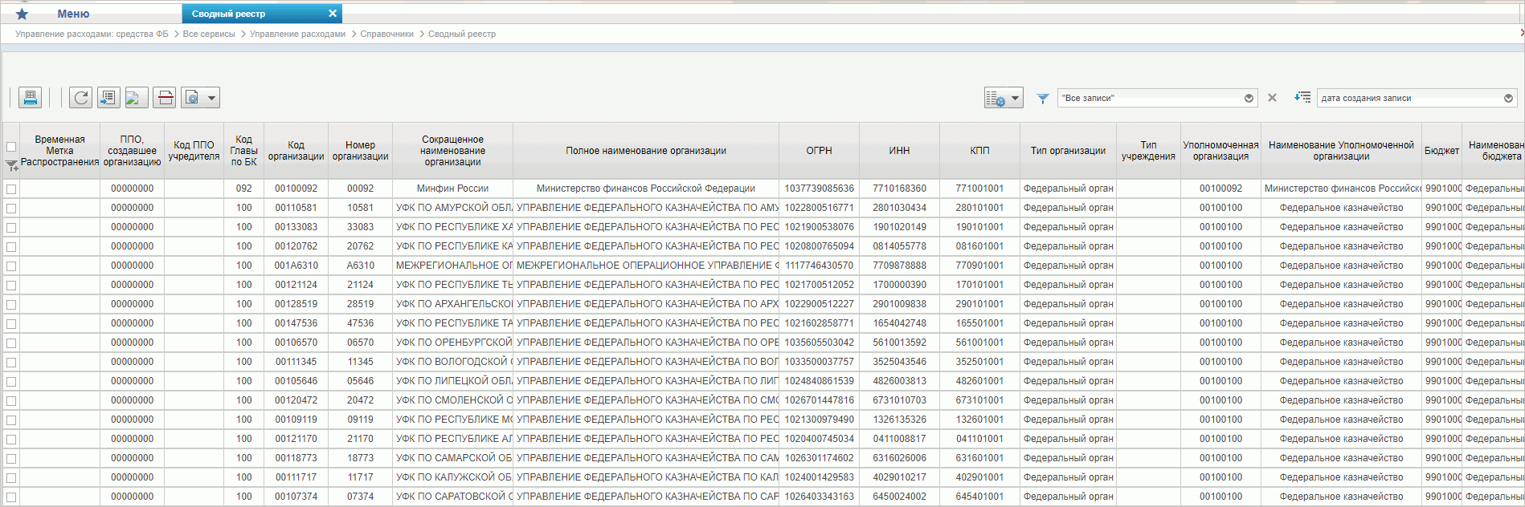
30. Справочник «Сводный реестр»
Перечень полей, присутствующих в справочнике по умолчанию:
- Временная Метка Распространения;
- ППО, создавшее организацию;
- Код ППО учредителя;
- Код Главы по БК;
- Код организации;
- Номер организации;
- Сокращенное наименование организации;
- Полное наименование организации;
- ОГРН;
- ИНН;
- КПП;
- Тип организации;
- Тип учреждения;
- Уполномоченная организация;
- Наименование уполномоченной организации;
- Бюджет;
- Наименование бюджета;
- Уровень бюджета;
- Наименование уровня бюджета;
- Статус организации;
- Дата включения организации;
- Дата изменения сведений;
- Дата исключения;
- Дата прекращения деятельности;
- Уникальный номер реестровой записи;
- Статус записи;
- Заявка на включение организации;
- Заявка на изменение сведений;
- Заявка на включение организации (GUID);
- Заявка на изменение сведений (GUID);
- Код ОрФК обслуживания;
- Дата начала действия записи;
- Организация находится в процессе реорганизации. Мероприятие 2;
- Организация находится в процессе реорганизации. Мероприятие 3;
- Организация находится в процессе реорганизации. Мероприятие 4;
- Не подлежит размещению Интернет;
- Опубликовано на ЕПБС;
- Опубликовано на ОС ГМУ.
Примечание. При формировании СБО организацией, передавшей полномочия ПБС важно, чтобы в справочнике для данной организации были указаны счета по л/с с кодом 14. В противном случае система выдаст предупреждение «У организации <код по СвР> отсутствуют лицевые счета по переданным полномочиям».
Работа с записями данного справочника ведется в Подсистеме НСИ ЭБ и описана в документе «Руководство работников (представителей) участников системы «Электронный бюджет» по работе с подсистемой (компонентом, модулем). Модуль формирования и ведения реестра участников бюджетного процесса, а также юридических лиц, не являющихся участниками бюджетного процесса Подсистемы ведения нормативной и справочной информации» (код документа: 54819512.20.19,02.ИЗ.001-3.4 1(8)).

Справочник «Лицевые счета»
- На панели «Меню» выбрать «Управление расходами: средства ФБ».
- Далее перемещаясь по дереву навигации, развернуть ветку «Справочники».
- Выбрать справочник «Лицевые счета» (рис. 31).
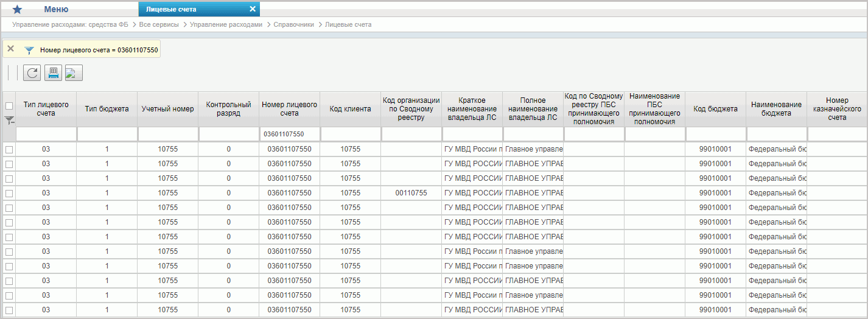
31. Справочник «Лицевые счета»
Перечень полей, присутствующих в справочнике по умолчанию:
- Тип лицевого счета;
- Регион ТОФК открытия;
- Тип бюджета;
- Учетный номер;
- Контрольный разряд;
- Номер лицевого счета;
- Код клиента;
- Код организации по Сводному реестру;
- Краткое наименование владельца ЛС;
- Полное наименование владельца ЛС;
- Код по Сводному реестру ПБС принимающего полномочия;
- Наименование ПБС принимающего полномочия;
- Код бюджета;
- Наименование бюджета;
- Код Главы по БК;
- Сокращенное наименование главы по БК;
- Признак контура;
- Контур в кот ведутся операции по ЛС;
- Код органа ФК где открыт ЛС;
- Сокращенное наименование органа ФК где открыт ЛС;
- Код органа ФК где обслуживается ЛС;
- Сокращенное наименование органа ФК где обслуживается ЛС;
- Код органа ФК где создана запись;
- Сокращенное наименование органа ФК где создана запись;
- Код ППО по ОКТМО;
- Наименование ППО по ОКТМО;
- Бизнес статус записи;
- Дата открытия;
- Дата закрытия;
- Статус записи;
- Дата начала действия записи;
- Дата окончания действия записи;
- Признак ПИМ.
Примечание. При формировании СБО организацией, передавшей полномочия ПБС важно, чтобы в справочнике для данной организации (код организации по СвР) были указаны счета по л/с с кодом 14. В противном случае документ будет переведен на статус «К отмене».
Работа с записями данного справочника ведется в Подсистеме НСИ ЭБ и описана в документе «Руководство работников (представителей) участников системы «Электронный бюджет» по работе с подсистемой (компонентом, модулем). Модуль ведения лицевых счетов» (код документа: 54819512.20.19,00.ИЗ.001-1.3 1(8)).

Справочник «ТОФК»
- На панели «Меню» выбрать «Управление расходами: средства ФБ».
- Далее перемещаясь по дереву навигации, развернуть ветку «Справочники».
- Выбрать справочник «ТОФК» (рис. 32).
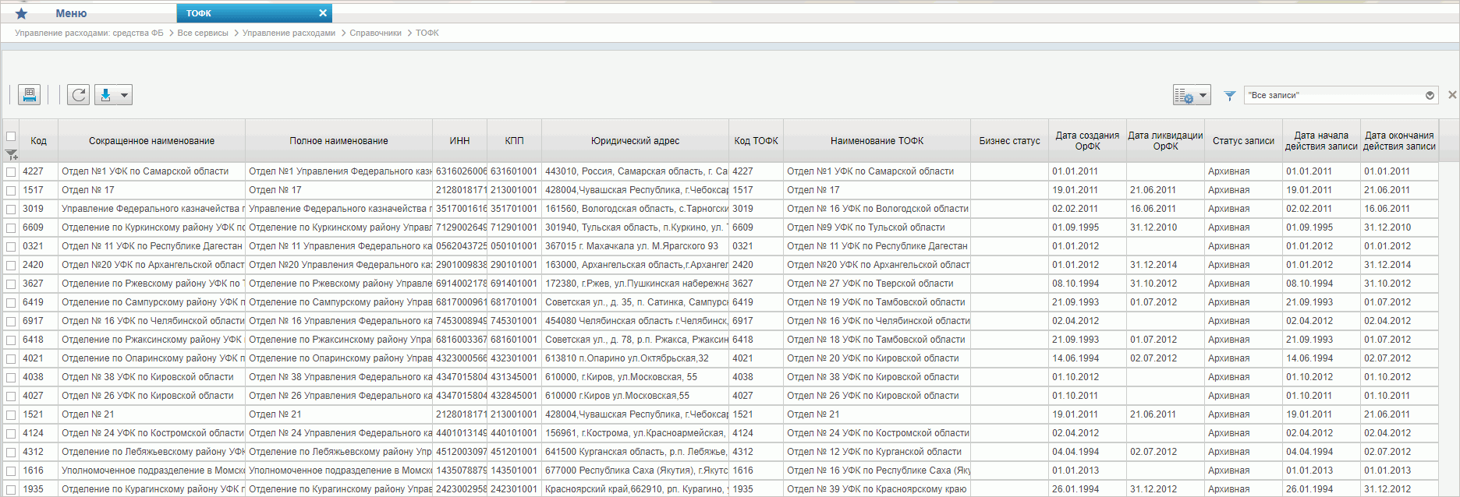
32. Справочник «ТОФК»
Перечень полей, присутствующих в справочнике по умолчанию:
- Код;
- Сокращенное наименование;
- Полное наименование;
- ИНН;
- КПП;
- Юридический адрес;
- Код ТОФК;
- Наименование ТОФК;
- Бизнес статус;
- Дата создания ОрФК;
- Дата ликвидации ОрФК;
- Статус записи;
- Дата начала действия записи;
- Дата окончания действия записи.

Справочник «Бюджеты»
- На панели «Меню» выбрать «Управление расходами: средства ФБ».
- Далее перемещаясь по дереву навигации, развернуть ветку «Справочники».
- Выбрать справочник «Бюджеты» (рис. 33).
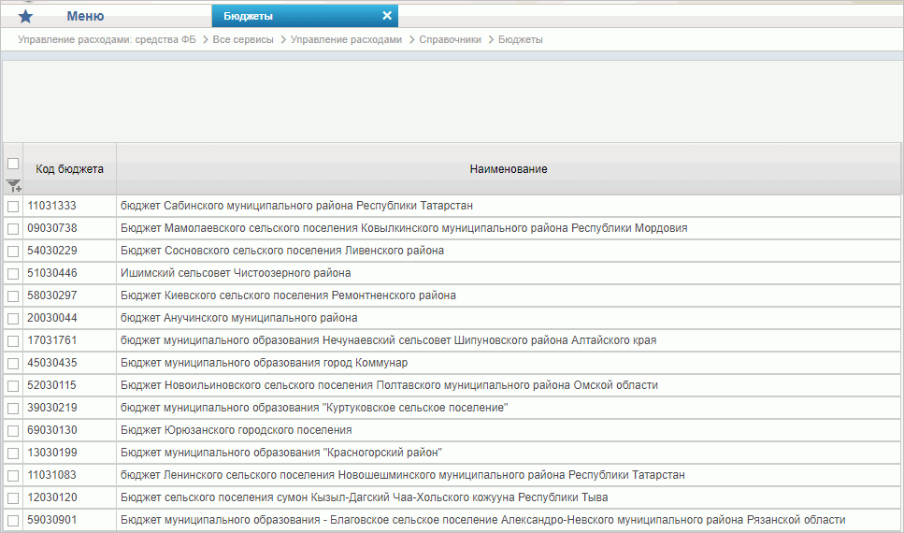
33. Справочник «Бюджеты»
Перечень полей, присутствующих в справочнике по умолчанию:
- Код бюджета;
- Наименование.

Справочник «Таблица соответствия кодов ОКАТО кодам ОКТМО»
- На панели «Меню» выбрать «Управление расходами: средства ФБ».
- Далее перемещаясь по дереву навигации, развернуть ветку «Справочники».
- Выбрать справочник «Таблица соответствия кодов ОКАТО кодам ОКТМО» (рис. 34).
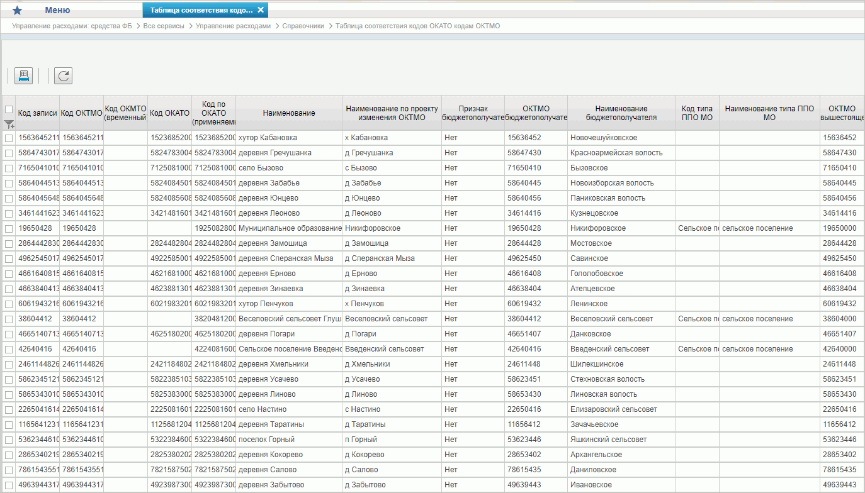
34. Справочник «Таблица соответствия кодов ОКАТО кодам ОКТМО»
Перечень полей, присутствующих в справочнике по умолчанию:
- Код записи;
- Код ОКТМО;
- Код ОКТМО (временный);
- Код ОКАТО;
- Код по ОКАТО (применяемый);
- Наименование;
- Наименование по проекту изменения ОКТМО;
- Признак бюджетополучателя;
- ОКТМО бюджетополучателя;
- Наименование бюджетополучателя;
- Код типа ППО МО;
- Наименование типа ППО МО;
- ОКТМО вышестоящего;
- Наименование вышестоящего;
- Код заявки на изменение записи;
- Дата включения;
- Дата исключения;
- Статус записи;
- Дата начала действия записи;
- Дата окончания действия записи.

Справочник «Таблица соответствия Видов Типам»
- На панели «Меню» выбрать «Управление расходами: средства ФБ».
- Далее перемещаясь по дереву навигации, развернуть ветку «Справочники».
- Выбрать справочник «Таблица соответствия Видов Типам» (рис. 35).
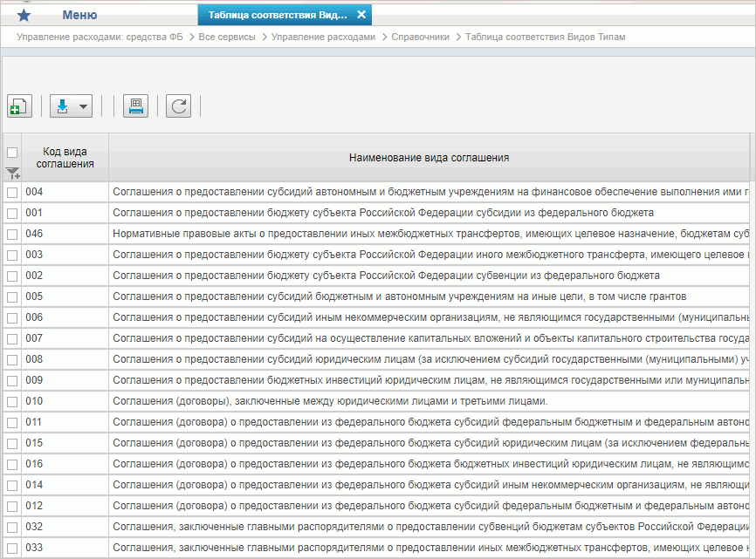
35. Справочник «Таблица соответствия Видов Типам»
Перечень полей, присутствующих в справочнике по умолчанию:
- Код вида соглашения;
- Наименование вида соглашения;
- Код типа соглашения;
- Наименование типа соглашения;
- Дата начала действия;
- Дата окончания действия;
- Примечание.

Справочник «Виды соглашений МФ»
- На панели «Меню» выбрать «Управление расходами: средства ФБ».
- Далее перемещаясь по дереву навигации, развернуть ветку «Справочники».
- Выбрать справочник «Виды соглашений МФ» (рис. 36).
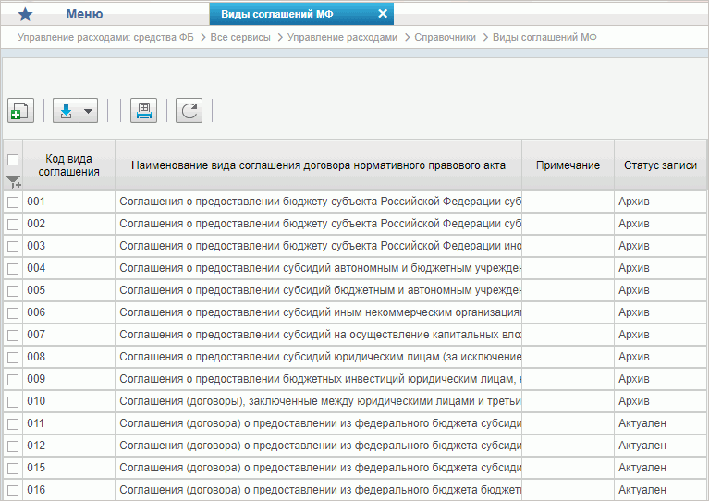
36. Справочник «Виды соглашений МФ»
Перечень полей, присутствующих в справочнике по умолчанию:
- Код вида соглашения;
- Наименование вида соглашения (договора)/НПА;
- Дата начала действия;
- Дата окончания действия;
- Примечание;
- Статус записи.

Справочник «Схема кооперации»
- На панели «Меню» выбрать «Управление расходами: средства ФБ».
- Далее перемещаясь по дереву навигации, развернуть ветку «Справочники».
- Выбрать справочник «Схема кооперации» (рис. 37)
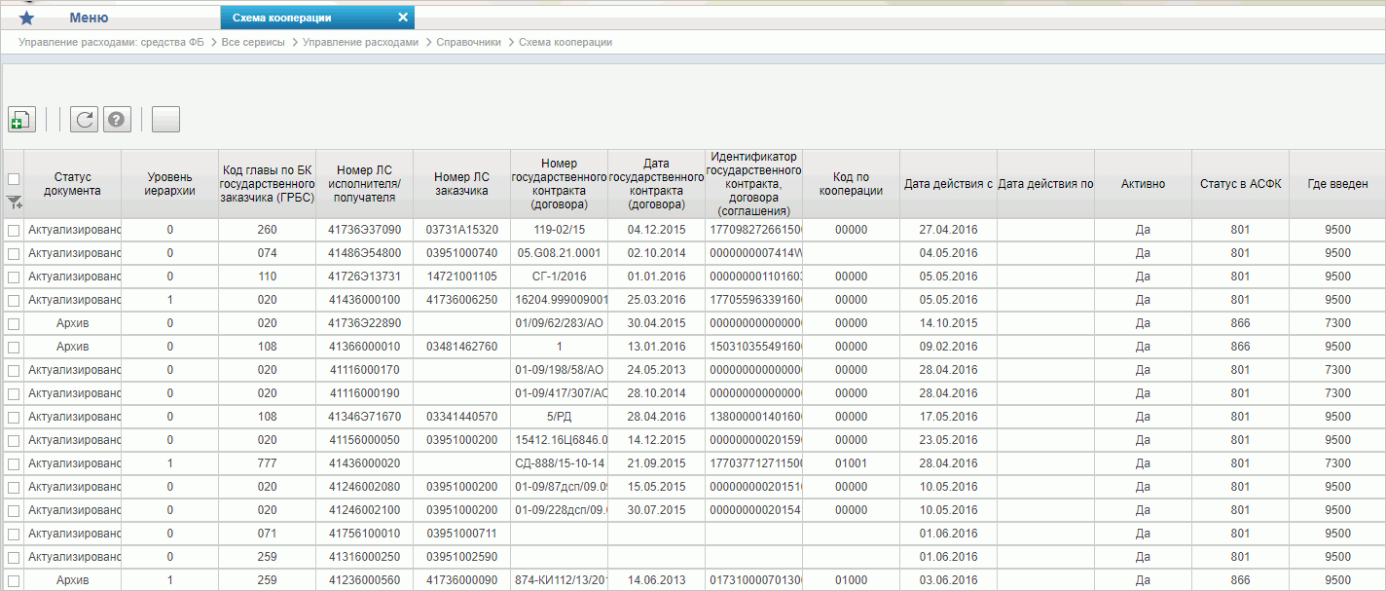
37. Справочник «Схема кооперации»
Перечень полей, присутствующих в справочнике по умолчанию:
- Статус справочника;
- Уровень иерархии;
- Статус;
- Дата действия с;
- Где введен;
- Признак активности записи;
- Дата действия по;
- Код бюджета;
- Код главы по БК;
- Номер ЛС исполнителя/получателя;
- Номер ЛС заказчика;
- Номер государственного контракта (договора);
- Дата государственного контракта (договора);
- Идентификатор государственного контракта, договора (соглашения);
- Код по кооперации.

Справочник «Группировка показателей ЛС»
- На панели «Меню» выбрать «Управление расходами: средства ФБ».
- Далее перемещаясь по дереву навигации, развернуть ветку «Справочники».
- Выбрать справочник «Группировка показателей ЛС» (рис. 38).
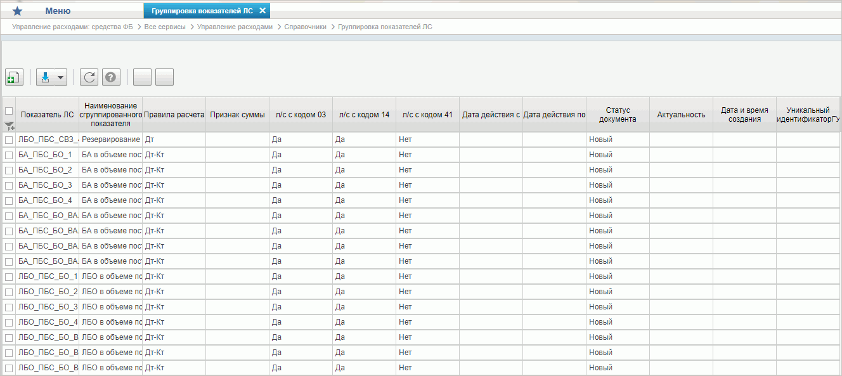
38. Справочник «Группировка показателей ЛС»
Перечень полей, присутствующих в справочнике по умолчанию:
- Статус;
- Показатель ЛС;
- Наименование сгруппированного показателя;
- Правила расчета;
- Признак суммы;
- л/с с кодом 03;
- л/с с кодом 14;
- л/с с кодом 41;
- Дата действия с;
- Дата действия по;
- Дата и время создания;
- Уникальный идентификатор (GUID).

Справочник «Календарь»
- На панели «Меню» выбрать «Управление расходами: средства ФБ».
- Далее перемещаясь по дереву навигации, развернуть ветку «Справочники».
- Выбрать справочник «Календарь» (рис. 39).
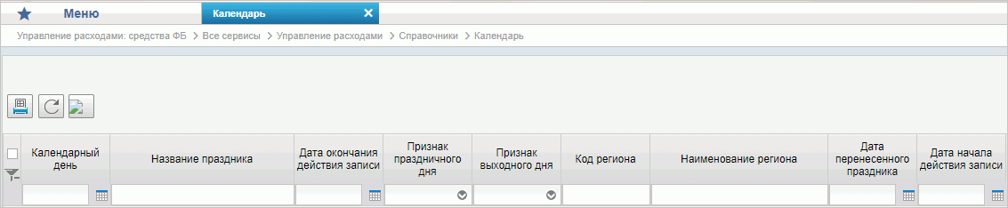
39. Справочник «Календарь»
Перечень полей, присутствующих в справочнике по умолчанию:
- Календарный день;
- Название праздника;
- Дата окончания действия записи;
- Признак праздничного дня;
- Признак выходного дня;
- Код региона;
- Наименование региона;
- Дата перенесенного праздника;
- Дата начала действия записи.

Справочник «КБК Виды источников 2.0»
- На панели «Меню» выбрать «Управление расходами: средства ФБ».
- Далее перемещаясь по дереву навигации, развернуть ветку «Справочники».
- Выбрать справочник «КБК Виды источников 2.0» (рис. 40).
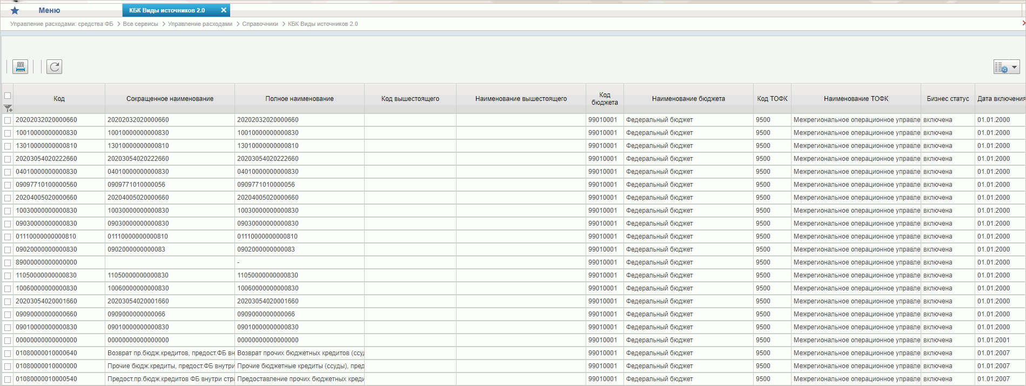
40. Справочник «КБК Виды источников 2.0»
Перечень полей, присутствующих в справочнике по умолчанию:
- Код;
- Сокращенное наименование;
- Полное наименование;
- Код вышестоящего;
- Наименование вышестоящего;
- Код бюджета;
- Наименование бюджета;
- Код ТОФК;
- Наименование ТОФК;
- Бизнес статус;
- Дата включения;
- Дата исключения;
- Статус записи;
- Дата начала действия записи;
- Дата окончания действия записи.

Справочник «Общероссийский классификатор территорий муниципальных образований (ОКТМО)»
- На панели «Меню» выбрать «Управление расходами: средства ФБ».
- Далее перемещаясь по дереву навигации, развернуть ветку «Справочники – Общероссийские классификаторы».
- Выбрать справочник «Общероссийский классификатор территорий муниципальных образований (ОКТМО)» (рис. 41).
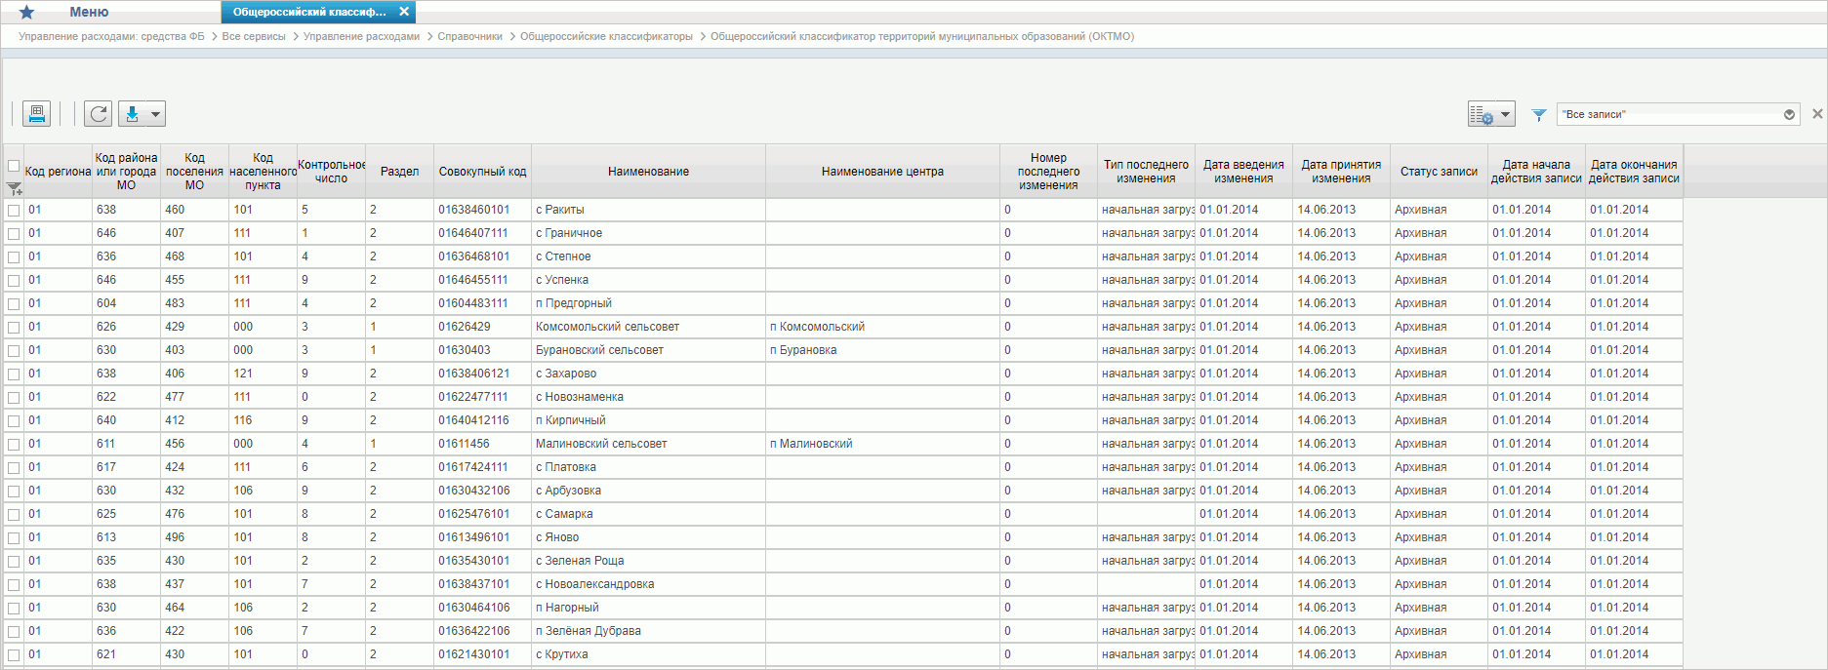
41. Справочник «Общероссийский классификатор территорий муниципальных образований (ОКТМО)»
Перечень полей, присутствующих в справочнике по умолчанию:
- Код региона;
- Код района или города МО;
- Код поселения МО;
- Код населенного пункта;
- Контрольное число;
- Раздел;
- Совокупный код;
- Наименование;
- Наименование центра;
- Номер последнего изменения;
- Тип последнего изменения;
- Дата введения изменения;
- Дата принятия изменения;
- Статус записи;
- Дата начала действия записи;
- Дата окончания действия записи.

Справочник «Общероссийский классификатор стран мира (ОКСМ)»
- На панели «Меню» выбрать «Управление расходами: средства ФБ».
- Далее перемещаясь по дереву навигации, развернуть ветку «Справочники – Общероссийские классификаторы».
- Выбрать справочник «Общероссийский классификатор стран мира (ОКСМ)» (рис. 42).
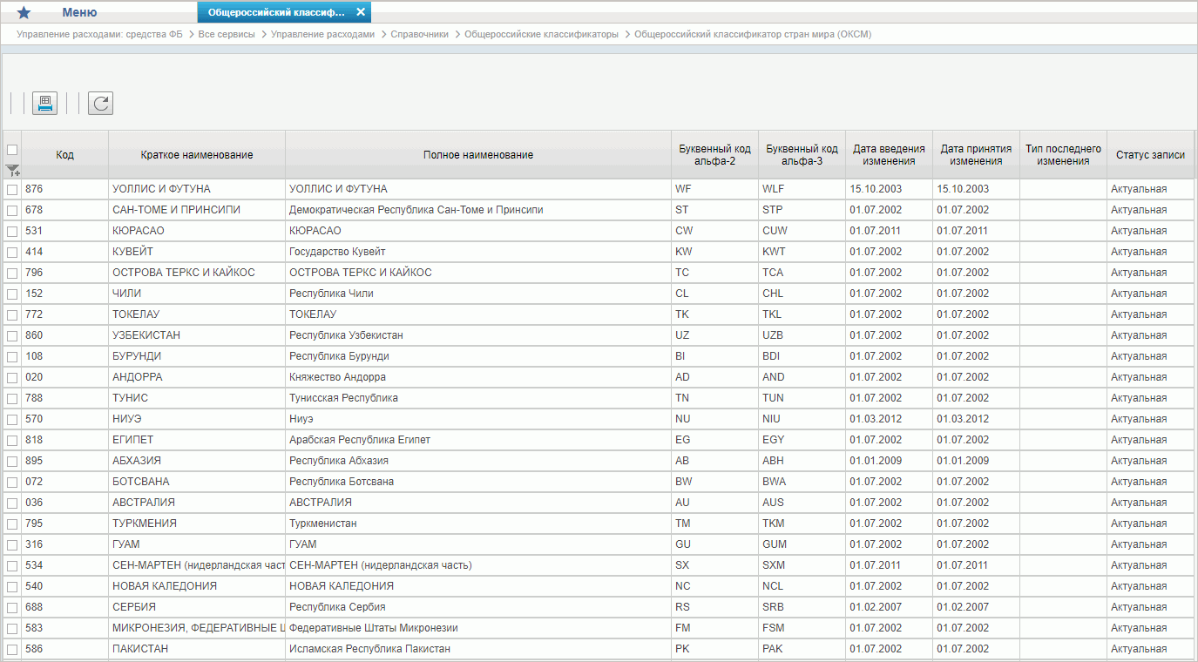
42. Справочник «Общероссийский классификатор стран мира (ОКСМ)»
Перечень полей, присутствующих в справочнике по умолчанию:
- Код;
- Краткое наименование;
- Полное наименование;
- Буквенный код альфа-2;
- Буквенный код альфа-3;
- Пояснение;
- Номер последнего изменения;
- Тип последнего изменения;
- Дата введения изменения;
- Дата принятия изменения;
- Дата начала действия записи;
- Дата окончания действия записи;
- Статус записи.

Справочник «Общероссийский классификатор единиц измерения (ОКЕИ)»
- На панели «Меню» выбрать «Управление расходами: средства ФБ».
- Далее перемещаясь по дереву навигации, развернуть ветку «Справочники – Общероссийские классификаторы».
- Выбрать справочник «Общероссийский классификатор единиц измерения (ОКЕИ)» (рис. 43).
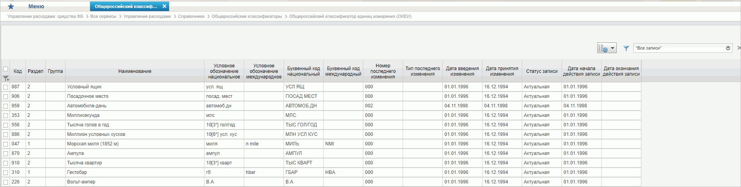
43. Справочник «Общероссийский классификатор единиц измерения (ОКЕИ)»
Перечень полей, присутствующих в справочнике по умолчанию:
- Код;
- Раздел;
- Группа;
- Наименование;
- Условное обозначение национальное;
- Условное обозначение международное;
- Буквенный код национальный;
- Буквенный код международный;
- Номер последнего изменения;
- Тип последнего изменения;
- Дата введения изменения;
- Дата принятия изменения;
- Статус записи;
- Дата начала действия записи;
- Дата окончания действия записи.

Справочник «Общероссийский классификатор валют (ОКВ)»
- На панели «Меню» выбрать «Управление расходами: средства ФБ».
- Далее перемещаясь по дереву навигации, развернуть ветку «Справочники – Общероссийские классификаторы».
- Выбрать справочник «Общероссийский классификатор валют (ОКВ)» (рис. 44).
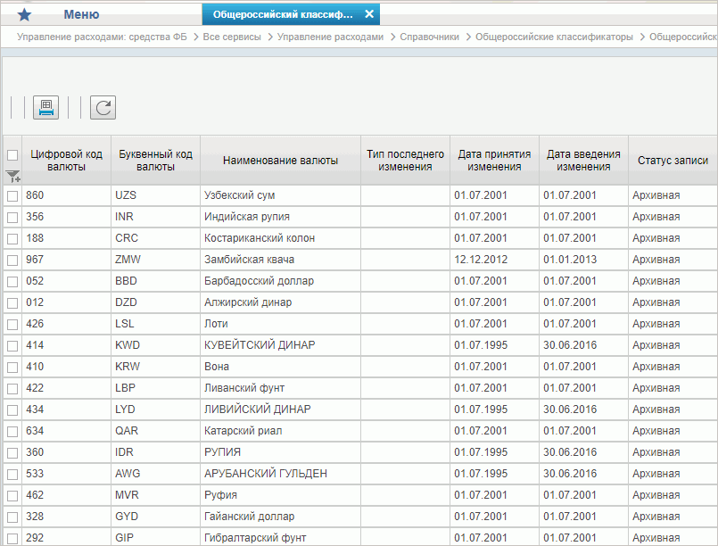
44. Справочник «Общероссийский классификатор валют (ОКВ)»
Перечень полей, присутствующих в справочнике по умолчанию:
- Буквенный код валюты;
- Цифровой код валюты;
- Наименование валюты;
- Пояснение;
- Номер последнего изменения;
- Тип последнего изменения;
- Дата введения изменения;
- Дата принятия изменения;
- Дата начала действия записи;
- Дата окончания действия записи;
- Статус записи.

Справочник «Причины отказа»
- На панели «Меню» выбрать «Управление расходами: средства ФБ».
- Далее перемещаясь по дереву навигации, развернуть ветку «Справочники».
- Выбрать справочник «Причины отказа» (рис. 45).
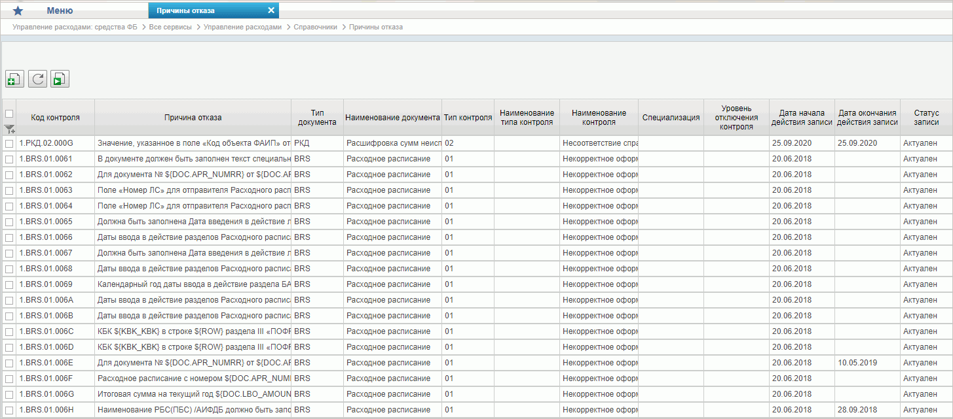
45. Справочник «Причины отказа»
Перечень полей, присутствующих в справочнике по умолчанию:
- Код причины отказа;
- Признак контроля;
- Тип и наименование документа;
- Тип и наименование типа контроля;
- Порядковый номер;
- Наименование контроля;
- Уровень отключения контроля;
- Текст причины отказа;
- Обязательность;
- Дата начала действия;
- Статус записи;
- Дата окончания действия.

Справочник «Типы документов»
- На панели «Меню» выбрать «Управление расходами: средства ФБ».
- Далее перемещаясь по дереву навигации, развернуть ветку «Справочники».
- Выбрать справочник «Типы документов» (рис. 46).
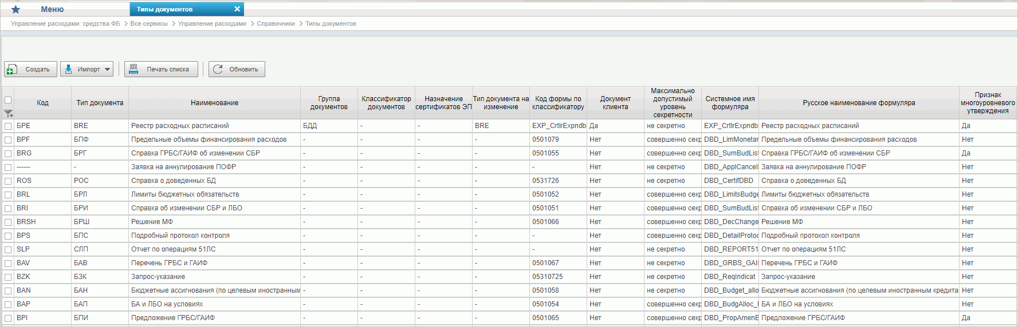
46. Справочник «Типы документов»
Перечень полей, присутствующих в справочнике по умолчанию:
- Статус;
- Код;
- Тип документа;
- Наименование;
- Группа документов;
- Классификатор документов;
- Тип документа на изменение;
- Код формы по классификатору;
- Документ клиента;
- Максимально допустимый уровень секретности;
- Системное имя формуляра;
- Русское наименование формуляра;
- Наименование табличного представления;
- Признак многоуровневого утверждения;
- Признак Переданных Полномочий;
- Признак принадлежности к справочнику;
- Дата действия с;
- Дата действия по;
- Дата изменения.

Справочник «Типы контролей»
- На панели «Меню» выбрать «Управление расходами: средства ФБ».
- Далее перемещаясь по дереву навигации, развернуть ветку «Справочники».
- Выбрать справочник «Типы контролей» (рис. 47).
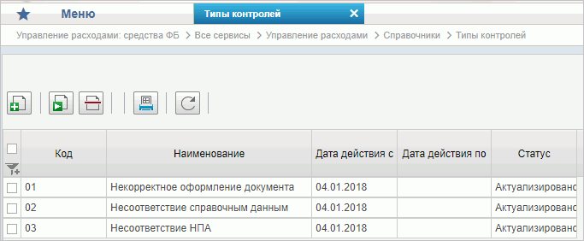
47. Справочник «Типы контролей»
Перечень полей, присутствующих в справочнике по умолчанию:
- Код типа;
- Наименование типа;
- Дата действия с;
- Дата действия по;
- Статус.

Справочник «Сферы бюджетного планирования»
- На панели «Меню» выбрать «Управление расходами: средства ФБ».
- Далее перемещаясь по дереву навигации, развернуть ветку «Справочники».
- Выбрать справочник «Сферы бюджетного планирования» (рис. 48).
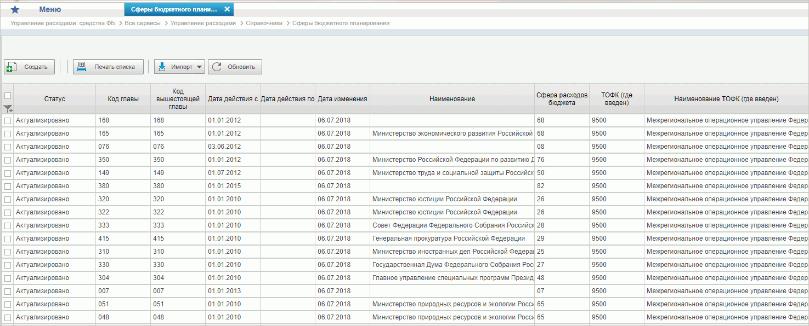
48. Справочник «Сферы бюджетного планирования»
Перечень полей, присутствующих в справочнике по умолчанию:
- Код главы;
- Код вышестоящей главы;
- Сфера расходов бюджета;
- Наименование;
- Статус;
- ТОФК (где введен);
- Наименование ТОФК (где введен);
- Дата действия с;
- Дата действия по;
- Дата изменения.

Справочник «Департаменты МФ РФ»
- На панели «Меню» выбрать «Управление расходами: средства ФБ».
- Далее перемещаясь по дереву навигации, развернуть ветку «Справочники».
- Выбрать справочник «Департаменты МФ РФ» (рис. 49).
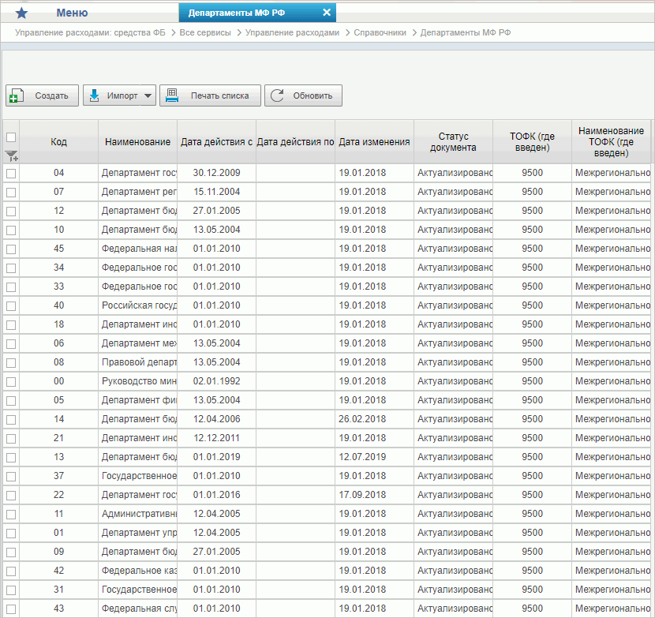
49. Справочник «Департаменты МФ РФ»
Перечень полей, присутствующих в справочнике по умолчанию:
- Статус;
- Код;
- Наименование;
- ТОФК (где введен);
- Наименование ТОФК (где введен);
- Дата действия с;
- Дата действия по;
- Дата изменения.

Справочник «Виды специальных указаний»
- На панели «Меню» выбрать «Управление расходами: средства ФБ».
- Далее перемещаясь по дереву навигации, развернуть ветку «Справочники».
- Выбрать справочник «Виды специальных указаний» (рис. 50).
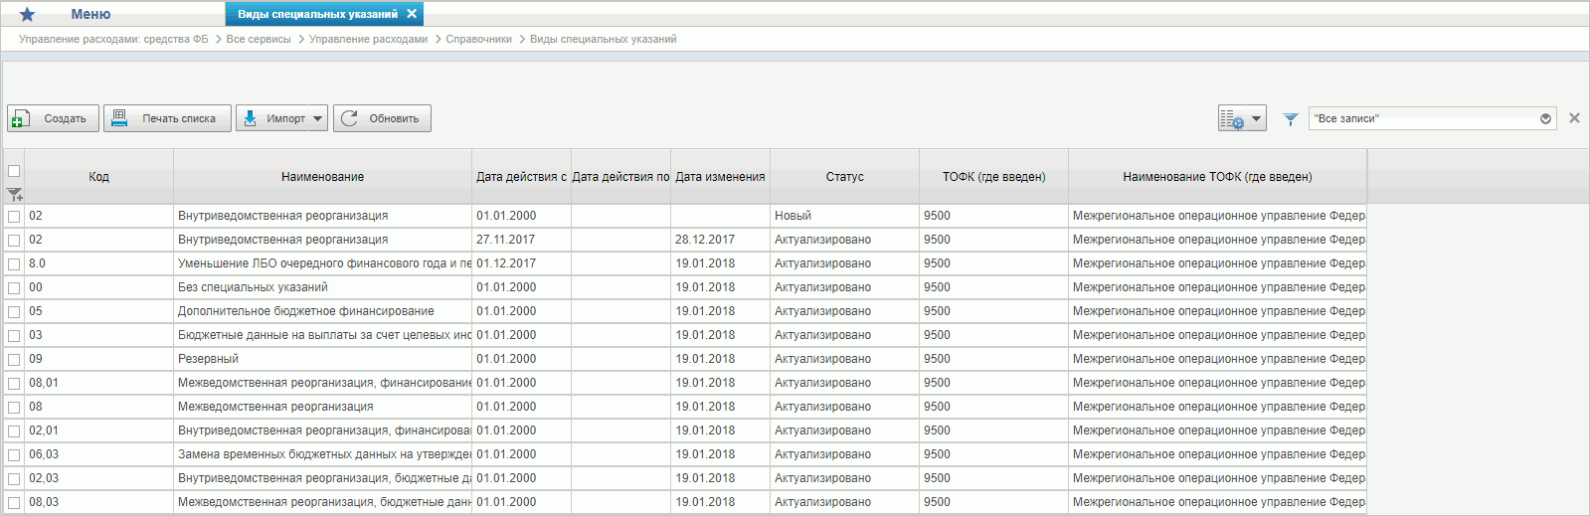
50. Справочник «Виды специальных указаний»
Перечень полей, присутствующих в справочнике по умолчанию:
- Код;
- Наименование;
- Статус;
- ТОФК (где введен);
- Наименование ТОФК (где введен);
- Дата действия с;
- Дата действия по;
- Дата изменения.

Справочник «БА, ЛБО за счет лицевых иностранных кредитов и перечень ПНО»
- На панели «Меню» выбрать «Управление расходами: средства ФБ».
- Далее перемещаясь по дереву навигации, развернуть ветку «Справочники».
- Выбрать справочник «БА, ЛБО за счет лицевых иностранных кредитов и перечень ПНО» (рис. 51).
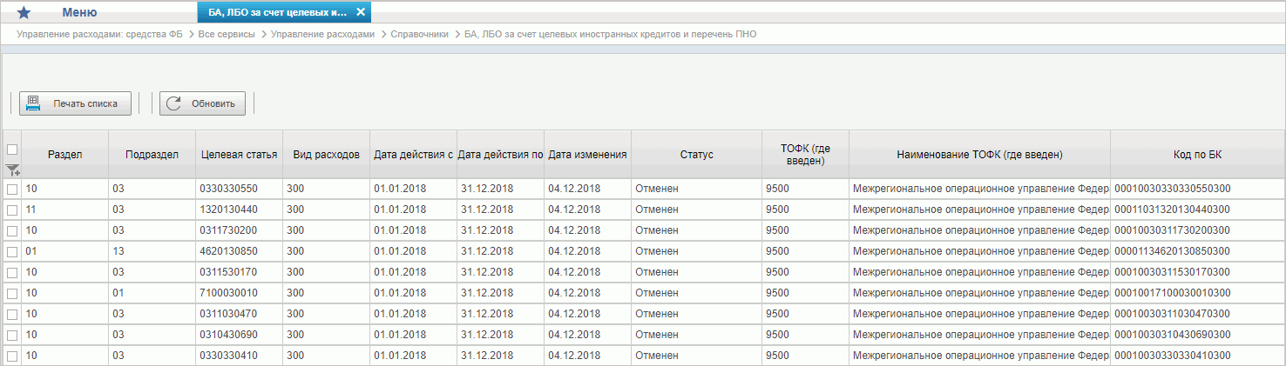
51. Справочник «БА, ЛБО за счет лицевых иностранных кредитов и перечень ПНО»
Перечень полей, присутствующих в справочнике по умолчанию:
- Код по БК;
- ТОФК (где введен);
- Наименование ТОФК (где введен);
- Дата действия с;
- Дата действия по;
- Дата изменения;
- Статус.

Справочник «Виды дополнительной информации для внесения в роспись»
- На панели «Меню» выбрать «Управление расходами: средства ФБ».
- Далее перемещаясь по дереву навигации, развернуть ветку «Справочники».
- Выбрать справочник «Виды дополнительной информации для внесения в роспись» (рис. 52).
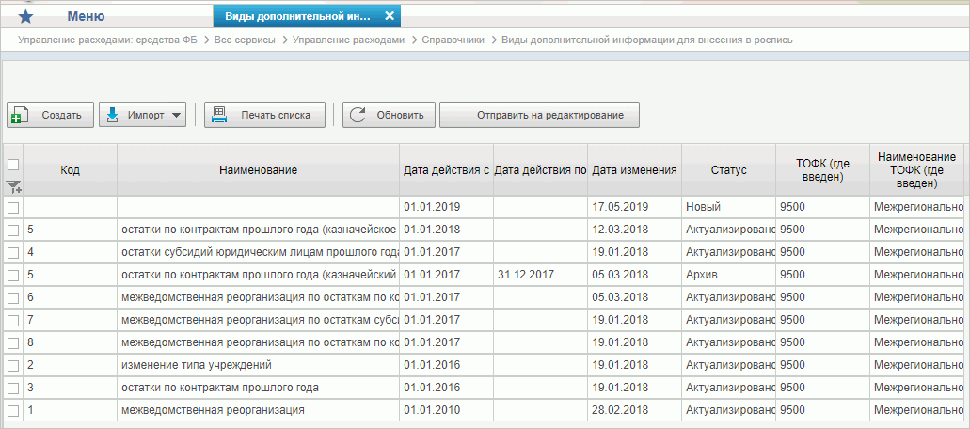
52. Справочник «Виды дополнительной информации для внесения в роспись»
Перечень полей, присутствующих в справочнике по умолчанию:
- Код;
- Наименование;
- Статус;
- ТОФК (где введен);
- Наименование ТОФК (где введен)
- Дата действия с;
- Дата действия по;
- Дата изменения.

Справочник «Виды изменений СБР»
- На панели «Меню» выбрать «Управление расходами: средства ФБ».
- Далее перемещаясь по дереву навигации, развернуть ветку «Справочники».
- Выбрать справочник «Виды изменений СБР» (рис. 53).
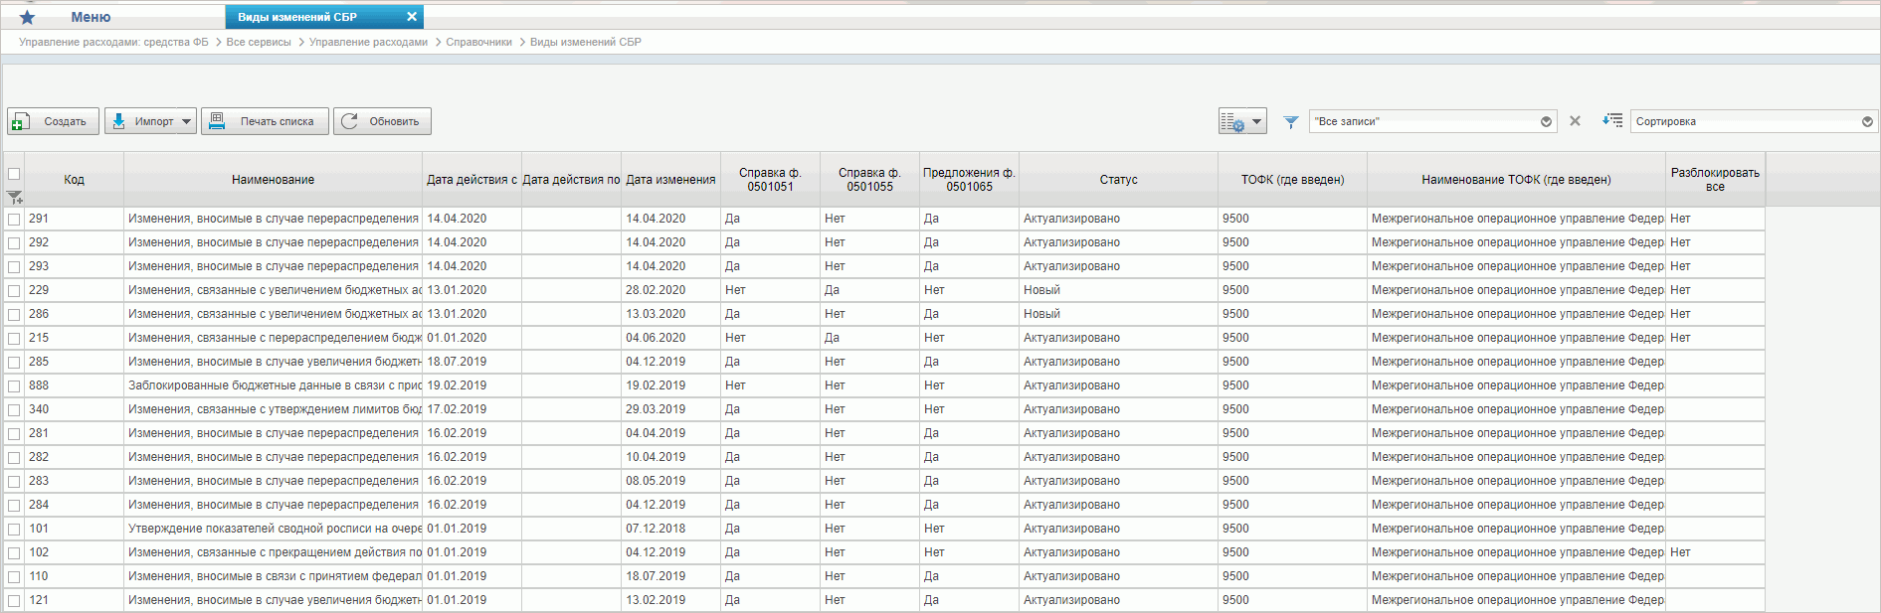
53. Справочник «Виды изменений СБР»
Перечень полей, присутствующих в справочнике по умолчанию:
- Статус;
- Код;
- Наименование;
- Справка ф. 0501051;
- Справка ф. 0501055;
- Предложения ф. 0501065;
- Разблокировать все;
- ТОФК (где введен);
- Наименование ТОФК (где введен);
- Дата действия с;
- Дата действия по;
- Дата изменения.

Справочник «Виды оснований для внесения изменений в Роспись (По вопросу)»
- На панели «Меню» выбрать «Управление расходами: средства ФБ».
- Далее перемещаясь по дереву навигации, развернуть ветку «Справочники».
- Выбрать справочник «Виды оснований для внесения изменений в Роспись (По вопросу)» (рис. 54).
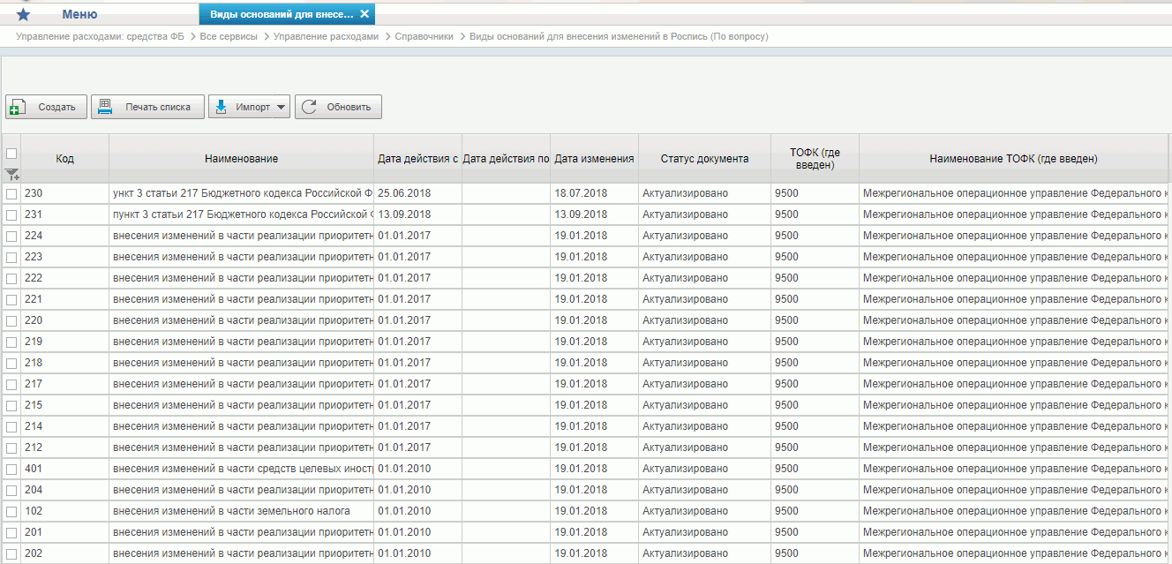
54. Справочник «Виды оснований для внесения изменений в Роспись (По вопросу)»
Перечень полей, присутствующих в справочнике по умолчанию:
- Код;
- Наименование;
- Статус;
- ТОФК (где введен);
- Наименование ТОФК (где введен);
- Дата действия с;
- Дата действия по;
- Дата изменения.

Справочник «Аналитические коды»
- На панели «Меню» выбрать «Управление расходами: средства ФБ».
- Далее перемещаясь по дереву навигации, развернуть ветку «Справочники».
- Выбрать справочник «Аналитические коды» (рис. 55).
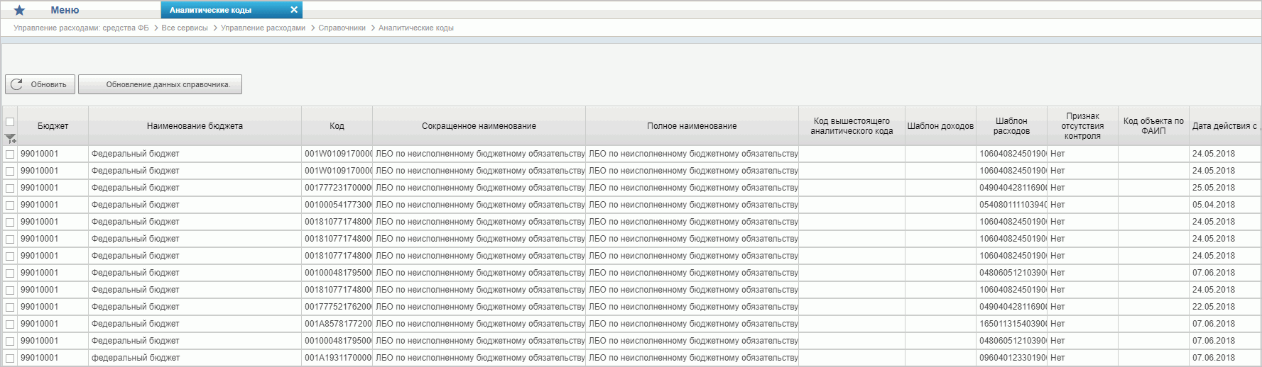
55. Справочник «Аналитические коды»
Перечень полей, присутствующих в справочнике по умолчанию:
- Бюджет;
- Наименование бюджета;
- Код;
- Сокращенное наименование;
- Полное наименование;
- Код вышестоящего аналитического кода;
- Шаблон доходов;
- Шаблон расходов;
- Признак отсутствия контроля;
- Статус;
- ТОФК (где введен);
- Наименование ТОФК (где введен);
- Код объекта по ФАИП;
- Дата начала действия;
- Дата окончания действия;
- Дата изменения;
- Транспортный статус АСФК.

Справочник «Количество лет бюджетного планирования»
- На панели «Меню» выбрать «Управление расходами: средства ФБ».
- Далее перемещаясь по дереву навигации, развернуть ветку «Справочники».
- Выбрать справочник «Количество лет бюджетного планирования» (рис. 56).
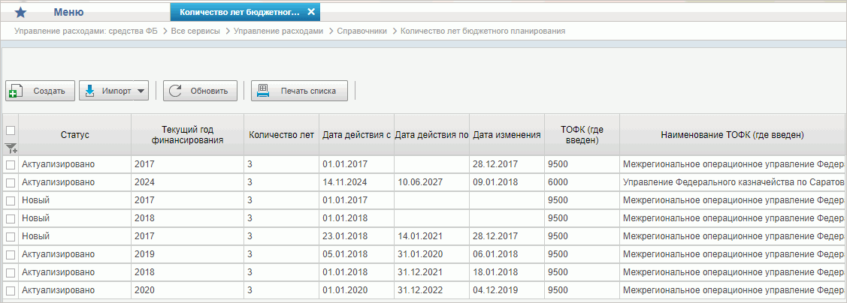
56. Справочник «Количество лет бюджетного планирования»
Перечень полей, присутствующих в справочнике по умолчанию:
- Текущий год финансирования;
- Количество лет;
- ТОФК (где введен);
- Наименование ТОФК (где введен);
- Статус;
- Дата действия с;
- Дата действия по;
- Дата изменения.

Справочник «Иерархия КБК»
- На панели «Меню» выбрать «Управление расходами: средства ФБ».
- Далее перемещаясь по дереву навигации, развернуть ветку «Справочники».
- Выбрать справочник «Иерархия КБК» (рис. 57).
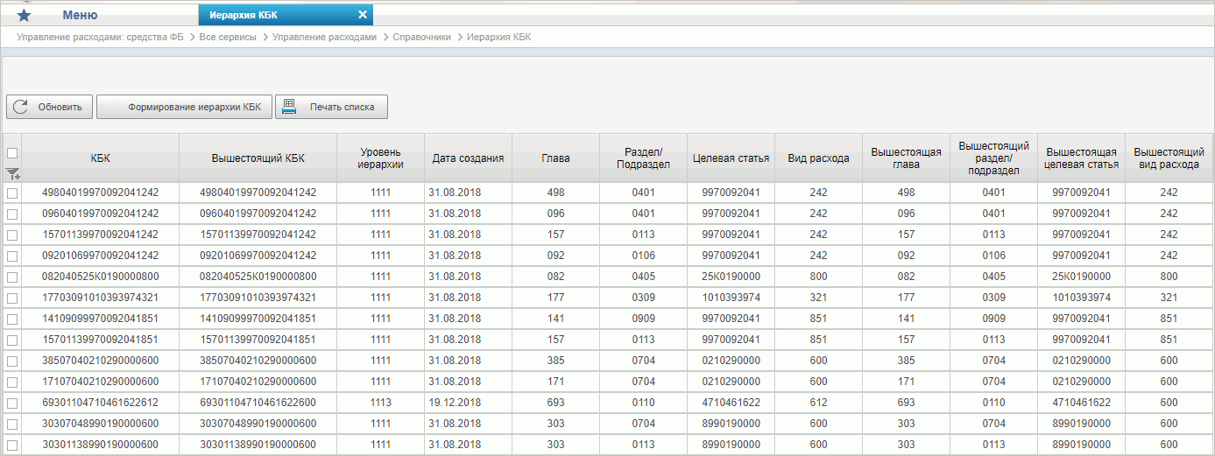
57. Справочник «Иерархия КБК»
Перечень полей, присутствующих в справочнике по умолчанию:
- Статус;
- КБК;
- Вышестоящий КБК;
- Уровень иерархии;
- Глава;
- Раздел/Подраздел;
- Целевая статья;
- Вид расхода;
- Вышестоящая глава;
- Вышестоящий раздел/подраздел;
- Вышестоящая целевая статья;
- Вышестоящий вид расхода;
- Дата создания;
- Дата изменения.

Справочник «Перечень кодов мероприятий по информатизации»
- На панели «Меню» выбрать «Управление расходами: средства ФБ».
- Далее перемещаясь по дереву навигации, развернуть ветку «Справочники».
- Выбрать справочник «Перечень кодов мероприятий по информатизации» (рис. 58).
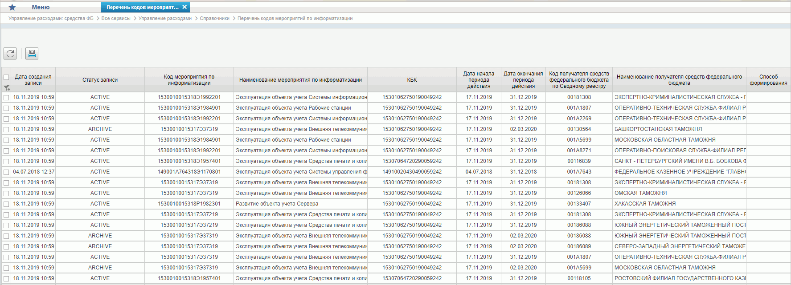
58. Справочник «Перечень кодов мероприятий по информатизации»
Перечень полей, присутствующих в справочнике по умолчанию:
- Статус;
- Код мероприятия по информатизации;
- Наименование мероприятия по информатизации;
- КБК;
- Код получателя средств федерального бюджета по Сводному реестру;
- Наименование получателя средств федерального бюджета;
- Код ГРБС;
- Код бюджета;
- Наименование бюджета;
- Секретность;
- Дата действия с;
- Дата действия по;
- Дата создания записи;
- Дата изменения записи.

Справочник «Взаимодействие с внешними системами»
- На панели «Меню» выбрать «Управление расходами: средства ФБ».
- Далее перемещаясь по дереву навигации, развернуть ветку «Справочники».
- Выбрать справочник «Взаимодействие с внешними системами» (рис. 59).
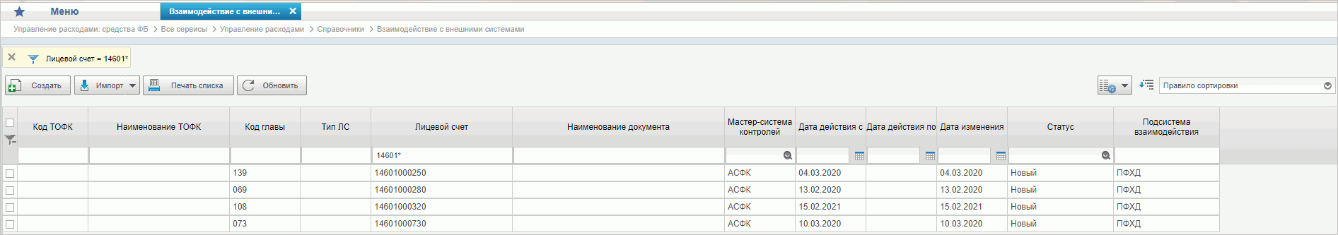
59. Справочник «Взаимодействие с внешними системами»
Перечень полей, присутствующих в справочнике по умолчанию:
- Статус;
- Код ТОФК;
- Наименование ТОФК;
- Код главы;
- Тип лицевого счета;
- Лицевой счет;
- Пользовательское наименование типа документа;
- Мастер-система контролей;
- Дата действия с;
- Дата действия по;
- Дата изменения.

Справочник «Период действия ПОФР»
- На панели «Меню» выбрать «Управление расходами: средства ФБ».
- Далее перемещаясь по дереву навигации, развернуть ветку «Справочники».
- Выбрать справочник «Период действия ПОФР» (рис. 60).
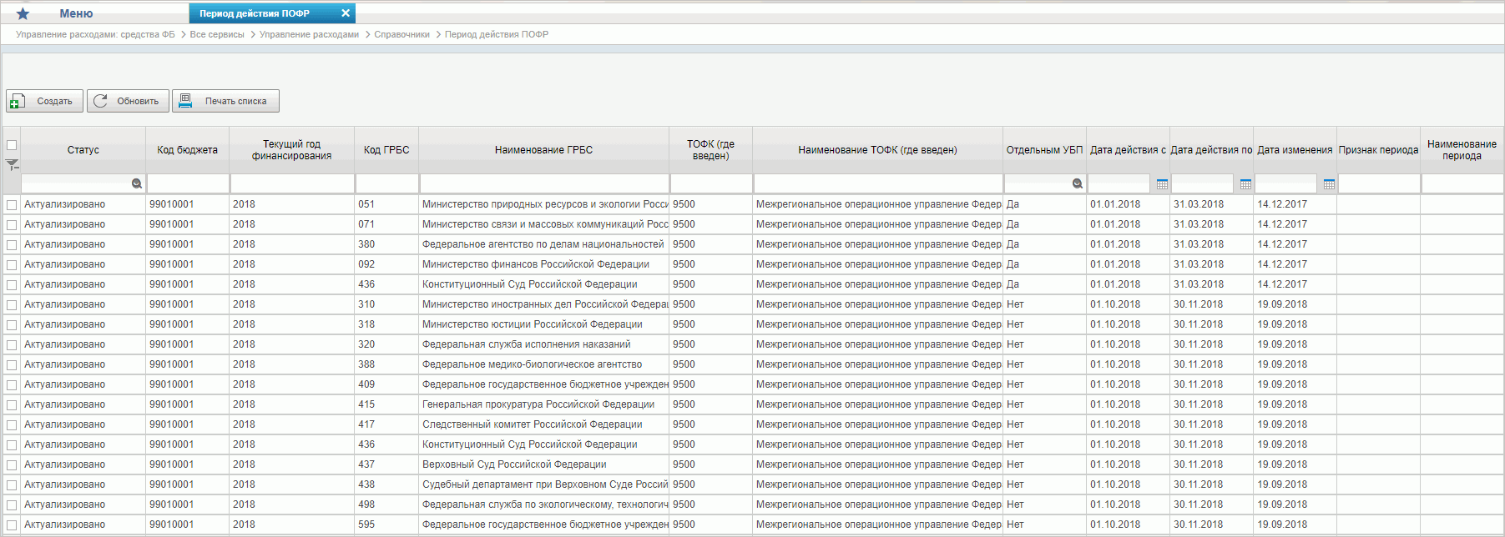
60. Справочник «Период действия ПОФР»
Перечень полей, присутствующих в справочнике по умолчанию:
- Статус;
- Код бюджета;
- Текущий год финансирования;
- Код ГРБС;
- Наименование ГРБС;
- ТОФК (где введен);
- Наименование ТОФК (где введен);
- Отдельным УБП;
- Признак периода;
- Наименование периода;
- Дата действия с;
- Дата действия по;
- Дата изменения.

Справочник «КБК Источники»
- На панели «Меню» выбрать «Управление расходами: средства ФБ».
- Далее перемещаясь по дереву навигации, развернуть ветку «Справочники».
- Выбрать справочник «КБК Источники» (рис. 61).
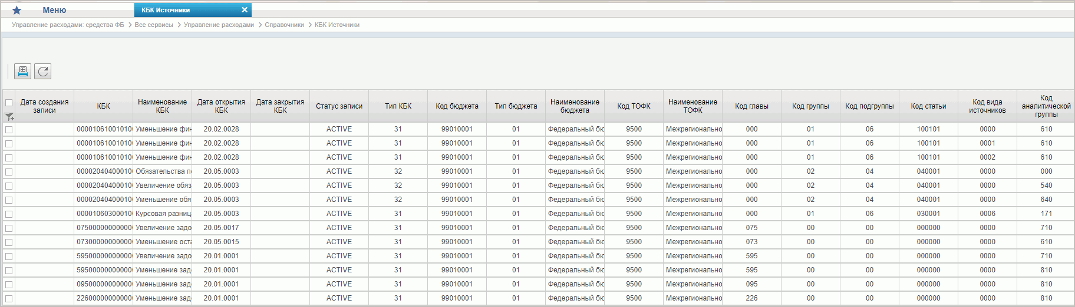
61. Справочник «КБК Источники»
Перечень полей, присутствующих в справочнике по умолчанию:
- КБК;
- Наименование КБК;
- Период действия КБК:
- Дата открытия КБК;
- Дата закрытия КБК;
- Тип КБК;
- Структура КБК:
- Код главы;
- Код группы;
- Код подгруппы;
- Код статьи;
- Код вида источников;
- Аналитическая группа;
- Бюджет:
- Тип;
- Код;
- Наименование;
- ТОФК (где введен КБК):
- Код;
- Наименование;
- Запись справочника:
- Дата создания;
- Дата закрытия;
- Дата изменения.

Справочник «Контрольные сроки обработки документов»
- На панели «Меню» выбрать «Управление расходами: средства ФБ».
- Далее перемещаясь по дереву навигации, развернуть ветку «Справочники».
- Выбрать справочник «Контрольные сроки обработки документов» (рис. 62).
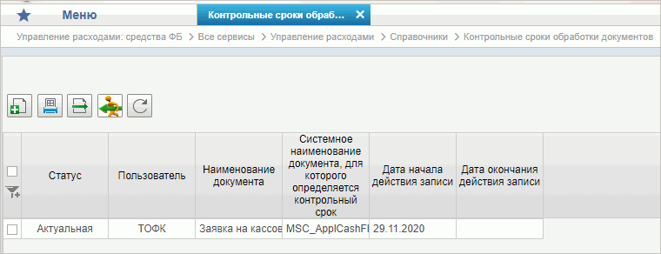
62. Справочник «Контрольные сроки обработки документов»
Перечень полей, присутствующих в справочнике по умолчанию:
- Пользователь;
- Наименование документа;
- Системное наименование документа, для которого определяется контрольный срок.

Справочник «Центр компетенции»
- На панели «Меню» выбрать «Управление расходами: средства ФБ».
- Далее перемещаясь по дереву навигации, развернуть ветку «Справочники».
- Выбрать справочник «Центр компетенции» (рис. 63).
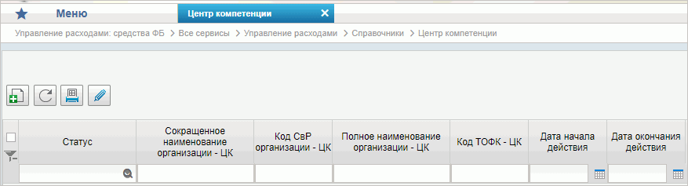
63. Справочник «Центр компетенции»
Перечень полей, присутствующих в справочнике по умолчанию:
- Статус;
- НПА;
- Сокращенное наименование организации;
- Код организации по сводному реестру;
- Полное наименование организации;
- Код ТОФК;
- Дата создания записи;
- Дата начала действия;
- Дата окончания действия.

Справочник «Связи документов»
- На панели «Меню» выбрать «Управление расходами: средства ФБ».
- Далее перемещаясь по дереву навигации, развернуть ветку «Справочники».
- Выбрать справочник «Связи документов» (рис. 64).
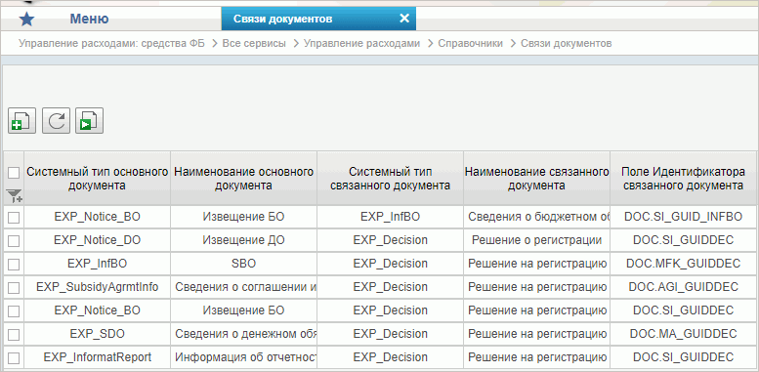
64. Справочник «Связи документов»
Перечень полей, присутствующих в справочнике по умолчанию:
- Системный тип основного документа;
- Наименование основного документа;
- Системный тип связанного документа;
- Наименование связанного документа;
- Поле Идентификатора связанного документа.

Справочник «Список организаций, которым не доступны функции формирования документов в ЕИС»
- На панели «Меню» выбрать «Управление расходами: средства ФБ».
- Далее перемещаясь по дереву навигации, развернуть ветку «Справочники».
- Выбрать справочник «Список организаций, которым не доступны функции формирования документов в ЕИС» (рис. 65).
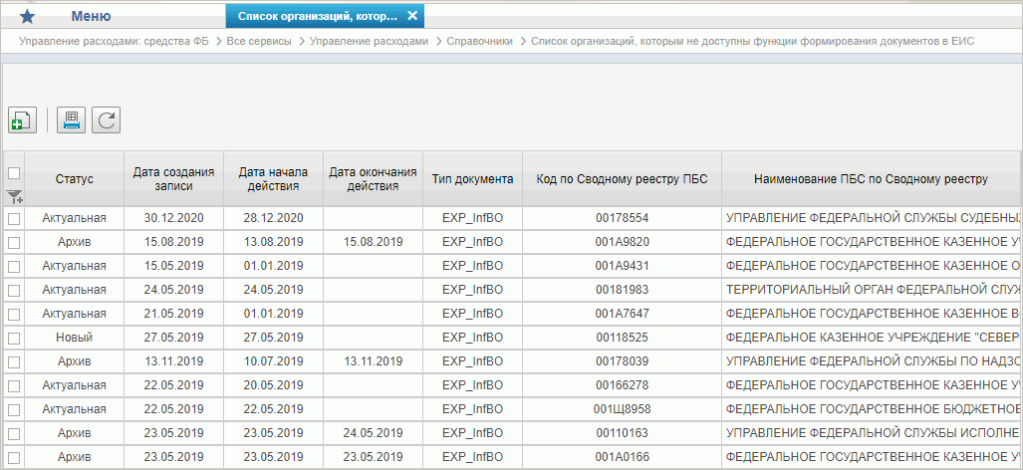
65. Справочник «Список организаций, которым не доступны функции формирования документов в ЕИС»
Перечень полей, присутствующих в справочнике по умолчанию:
- Статус;
- Дата создания записи;
- Тип документа;
- Дата начала действия;
- Дата окончания действия;
- Код организации по сводному реестру;
- Наименование ПБС по Сводному реестру;
- Код главы;
- Наименование главы.

Справочник «Соответствие групп расходов и допустимых авансовых платежей»
- На панели «Меню» выбрать «Управление расходами: средства ФБ».
- Далее перемещаясь по дереву навигации, развернуть ветку «Справочники».
- Выбрать справочник «Соответствие групп расходов и допустимых авансовых платежей» (рис. 66).
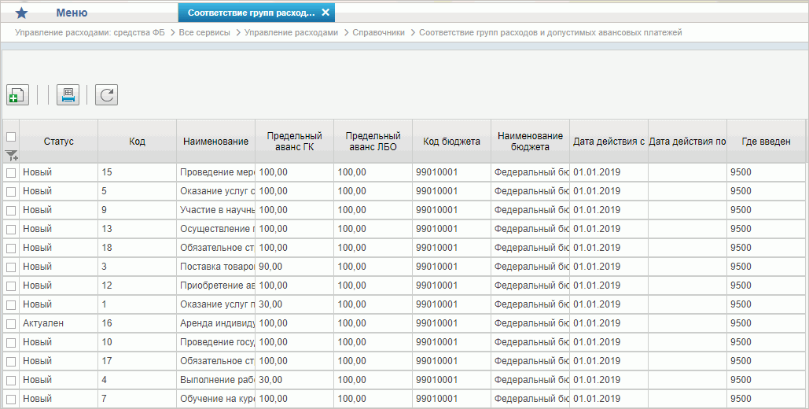
66. Справочник «Соответствие групп расходов и допустимых авансовых платежей»
Перечень полей, присутствующих в справочнике по умолчанию:
- Статус;
- Предельный аванс ГК;
- Где введен;
- Предельный аванс ЛБО;
- Код;
- Код бюджета;
- Наименование;
- Наименование бюджета;
- Дата действия с;
- Дата действия по.

Справочник «Перечни»
- На панели «Меню» выбрать «Управление расходами: средства ФБ».
- Далее перемещаясь по дереву навигации, развернуть ветку «Справочники».
- Выбрать справочник «Перечни» (рис. 67).
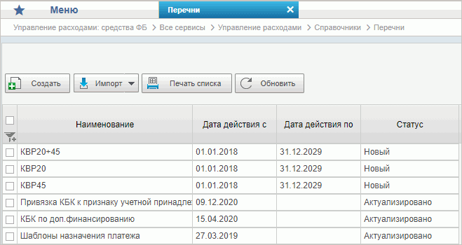
67. Справочник «Перечни»
Перечень полей, присутствующих в справочнике по умолчанию:
- Наименование перечня;
- Дата начала действия;
- Дата окончания действия;
- Статус;
- Справочник;
- Реквизит справочника;
- Примечание;
- Пользователь;
- Оператор.

Справочник «Соответствие типов БС и ЛС»
- На панели «Меню» выбрать «Управление расходами: средства ФБ».
- Далее перемещаясь по дереву навигации, развернуть ветку «Справочники».
- Выбрать справочник «Соответствие типов БС и ЛС» (рис. 68).
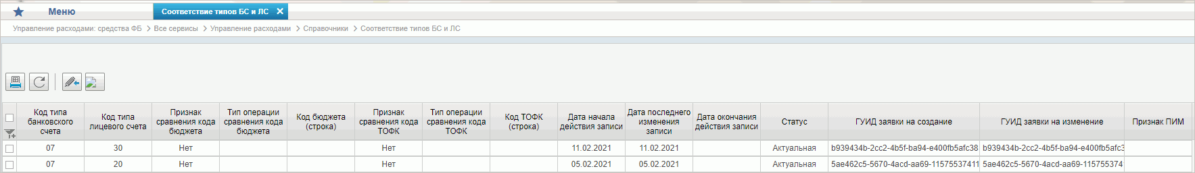
68. Справочник «Соответствие типов БС и ЛС»
Перечень полей, присутствующих в справочнике по умолчанию:
- Код типа банковского счета;
- Код типа лицевого счета;
- Сравнивать ли коды бюджета;
- Код бюджета (строка);
- Сравнивать ли коды ТОФК;
- Код ТОФК (строка).

Справочник «Банковские счета ФК»
- На панели «Меню» выбрать «Управление расходами: средства ФБ».
- Далее перемещаясь по дереву навигации, развернуть ветку «Справочники».
- Выбрать справочник «Банковские счета ФК» (рис. 69).
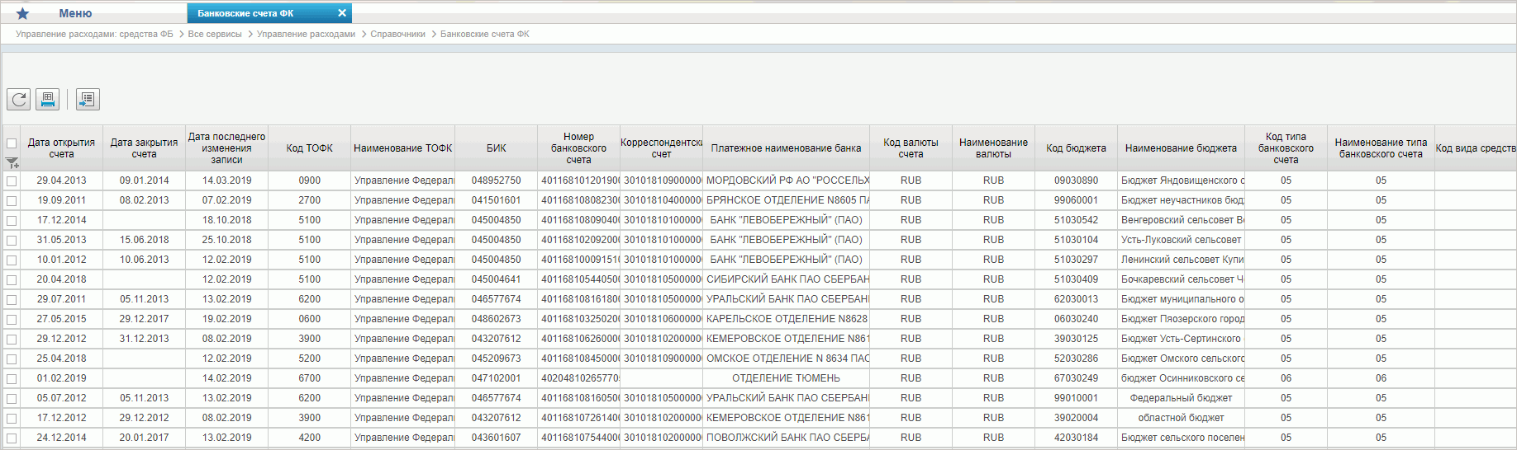
69. Справочник «Банковские счета ФК»
Перечень полей, присутствующих в справочнике по умолчанию:
- Статус записи;
- Признак актуальности;
- Дата вступления изменений в силу;
- БИК;
- Корреспондентский счет;
- Полное наименование банка;
- Платежное наименование банка;
- Номер банковского счета;
- Отдельный счет;
- Код ТОФК;
- БИК ТОФК;
- Наименование ТОФК;
- Код ТОФК по месту обслуживания;
- Наименование ТОФК по месту обслуживания;
- Код типа банковского счета;
- Наименование типа банковского счета;
- Код валюты счета;
- Наименование валюты;
- Код вида средств;
- Дата открытия счета;
- Дата закрытия счета;
- Счет правопреемника;
- Код бюджета;
- Наименование бюджета;
- Признак принадлежности банковского счета ТО УФК;
- Признак работы с банковскими картами;
- Источник оплаты ЗКР;
- Дата начала действия соглашений;
- Система-получатель документов по счёту;
- Признак банка;
- ЦС учета;
- Срок исполнения платежных документов по зачислению денежных средств на счет;
- Срок исполнения платежных документов по списанию денежных средств со счета.

Справочник «Российские Банки»
- На панели «Меню» выбрать «Управление расходами: средства ФБ».
- Далее перемещаясь по дереву навигации, развернуть ветку «Справочники».
- Выбрать справочник «Российские Банки» (рис. 70).
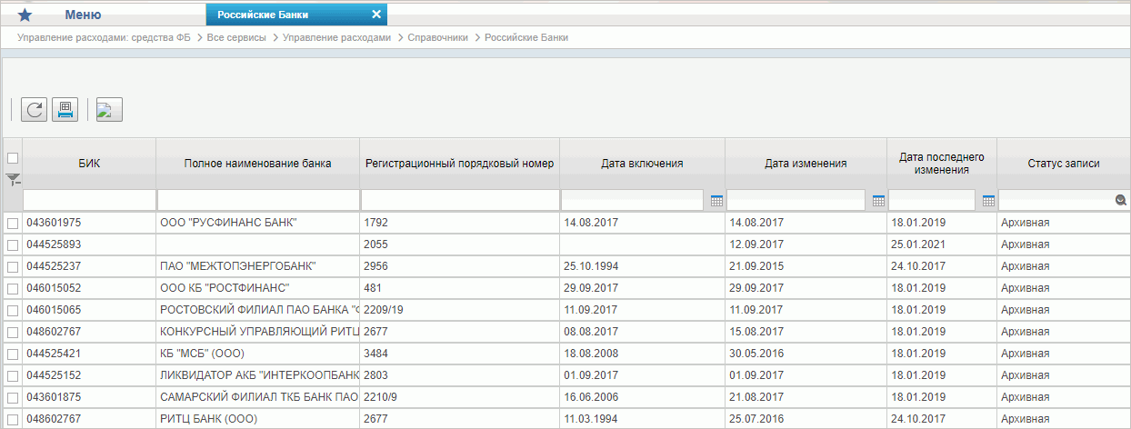
70. Справочник «Российские Банки»
Перечень полей, присутствующих в справочнике по умолчанию:
- БИК;
- Полное наименование банка;
- Наименование участника на английском языке;
- Регистрационный порядковый номер;
- Тип участника перевода;
- Доступные сервисы перевода денежных средств;
- Участник обмена;
- Статус участника;
- БИК головной организации;
- БИК прямого участника;
- Счет прямого участника;
- Дата включения;
- Дата исключения;
- Код страны;
- Код территории;
- Индекс;
- Тип населенного пункта;
- Наименование населенного пункта;
- Адрес.

Справочник «Соответствие центров специализации и расчетных центров»
- На панели «Меню» выбрать «Управление расходами: средства ФБ».
- Далее перемещаясь по дереву навигации, развернуть ветку «Справочники».
- Выбрать справочник «Соответствие центров специализации и расчетных центров» (рис. 71).
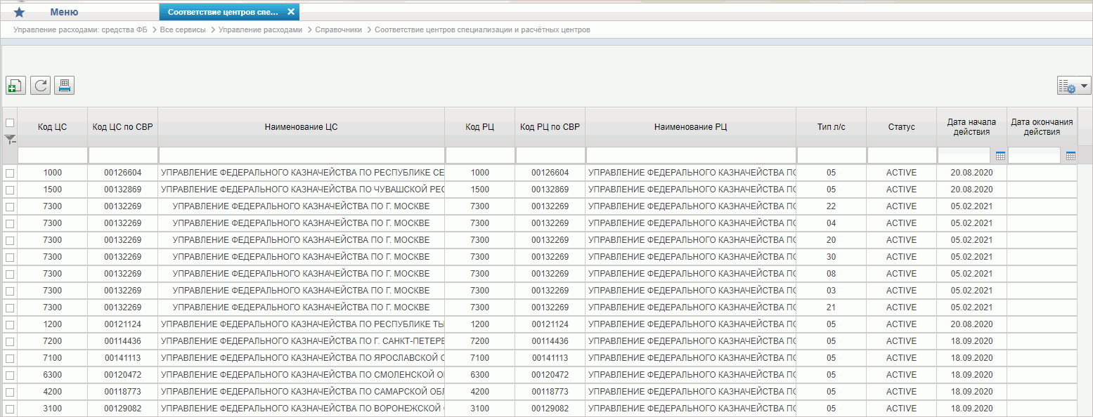
71. Справочник «Соответствие центров специализации и расчетных центров»
Перечень полей, присутствующих в справочнике по умолчанию:
- Центр специализации;
- Код ЦС по СвР;
- Расчетный центр;
- Код РЦ по СвР;
- Тип лицевого счета;
- Статус;
- Дата начала действия;
- Дата окончания действия.

Справочник «Соответствие банковского счета ТОФК (40116) организации, включенной в Сводный реестр»
- На панели «Меню» выбрать «Управление расходами: средства ФБ».
- Далее перемещаясь по дереву навигации, развернуть ветку «Справочники».
- Выбрать справочник «Соответствие банковского счета ТОФК (40116) организации, включенной в Сводный реестр» (рис. 72).
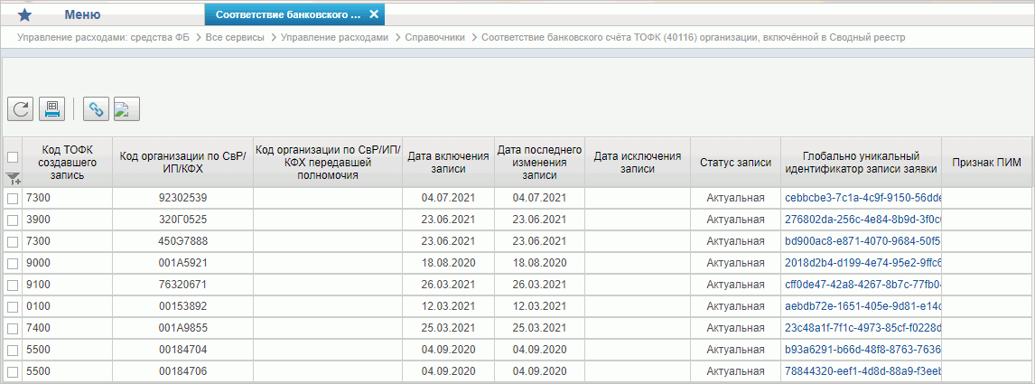
72. Справочник «Соответствие банковского счета ТОФК (40116) организации, включенной в Сводный реестр»
Перечень полей, присутствующих в справочнике по умолчанию:
- Статус записи;
- Код и наименование ТОФК;
- Код организации по СвР/ИП/КФХ;
- Код организации по СвР/ИП/КФХ передавшей полномочия.

Справочник «Банковские карты»
- На панели «Меню» выбрать «Управление расходами: средства ФБ».
- Далее перемещаясь по дереву навигации, развернуть ветку «Справочники».
- Выбрать справочник «Банковские карты» (рис. 73).
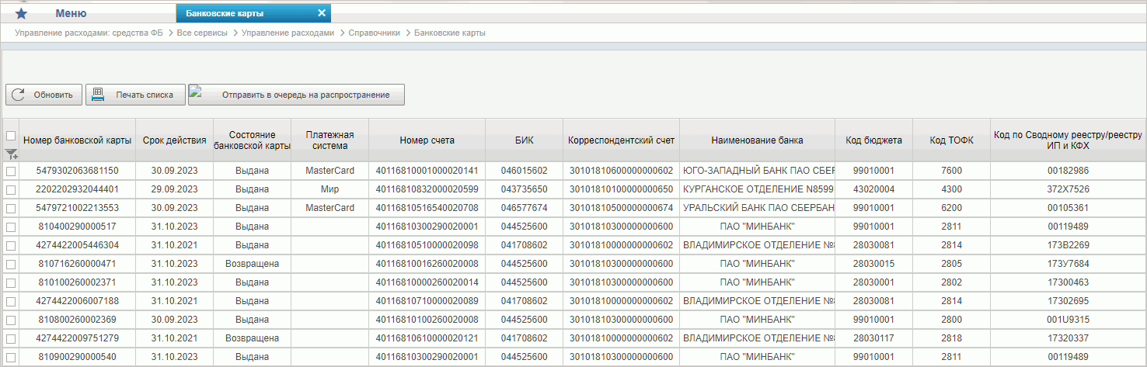
73. Справочник «Банковские карты»
Перечень полей, присутствующих в справочнике по умолчанию:
- Номер карты;
- Срок действия;
- Состояние банковской карты;
- Платежная система;
- Маскированный номер карты;
- Номер счета;
- Корреспондентский счет;
- БИК/Наименование банка;
- Бюджет;
- ТОФК;
- Код по СР/Реестру ИП и КФХ;
- Уполномоченное подразделение;
- Фамилия;
- Фамилия (Латиницей);
- Имя;
- Имя (Латиницей);
- Отчество;
- Дата выдачи карты клиенту;
- Дата сообщения в ТОФК о возврате карты;
- Дата утери пин-кода/карты;
- Дата сообщения в ТОФК об утере карты/ПИН-кода карты;
- Дата возврата карты клиентом;
- Дата действия с;
- Дата действия по;
- Статус.

Справочник «Основания платежа»
- На панели «Меню» выбрать «Управление расходами: средства ФБ».
- Далее перемещаясь по дереву навигации, развернуть ветку «Справочники».
- Выбрать справочник «Основания платежа» (рис. 74).
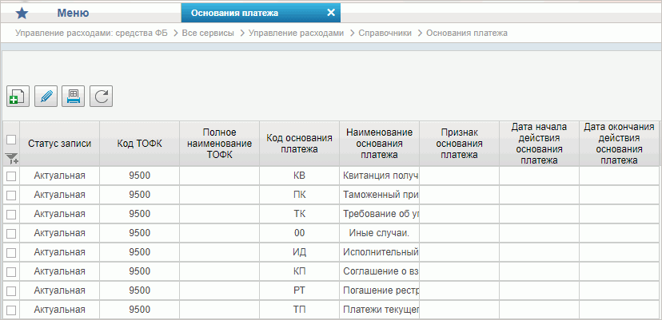
74. Справочник «Основания платежа»
Перечень полей, присутствующих в справочнике по умолчанию:
- Статус записи;
- Где введен;
- Код основания платежа;
- Наименование основания платежа;
- Признак основания платежа;
- Дата начала действия основания платежа;
- Дата окончания действия основания платежа.

Справочник «Статусы плательщика»
- На панели «Меню» выбрать «Управление расходами: средства ФБ».
- Далее перемещаясь по дереву навигации, развернуть ветку «Справочники».
- Выбрать справочник «Статусы плательщика» (рис. 75).
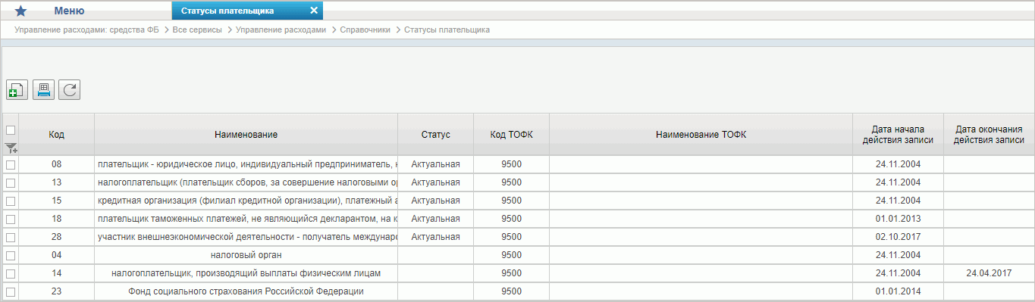
75. Справочник «Статусы плательщика»
Перечень полей, присутствующих в справочнике по умолчанию:
- Статус записи;
- Код статуса;
- Наименование статуса;
- Где введен;
- Дата начала действия;
- Дата окончания действия.

Справочник «Реестр ИП и КФХ»
- На панели «Меню» выбрать «Управление расходами: средства ФБ».
- Далее перемещаясь по дереву навигации, развернуть ветку «Справочники».
- Выбрать справочник «Реестр ИП и КФХ» (рис. 76).
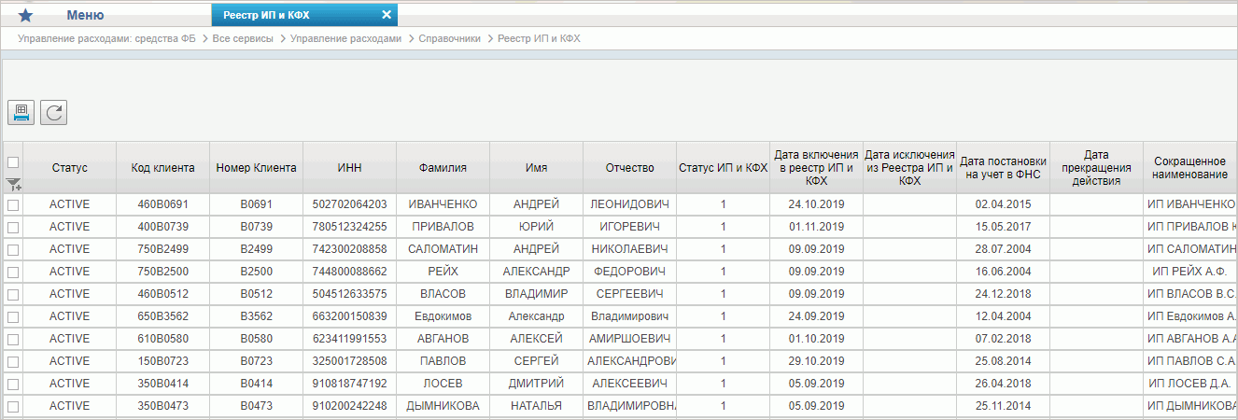
76. Справочник «Реестр ИП и КФХ»
Перечень полей, присутствующих в справочнике по умолчанию:
- ОГРНИП;
- ИНН;
- Дата постановки на учет в ФНС;
- Фамилия;
- Имя;
- Отчество;
- Код клиента;
- Номер клиента;
- Статус ИП/КФХ;
- Наименование вида предпринимательства;
- Сокращенное наименование;
- Полное наименование;
- Дата включения в реестр ИП и КФХ;
- Дата исключения;
- Дата прекращения;
- Код субъекта;
- Субъект РФ;
- Район;
- Город;
- Населенный пункт;
- ОКТМО;
- ОКПО;
- Адрес электронной почты;
- Телефон;
- Дата начала действия;
- Дата окончания действия;
- Статус;
- Код и наименование по Сводному реестру;
- Код по КОФК.

Справочник «Версии документов (отчетов)»
- На панели «Меню» выбрать «Управление расходами: средства ФБ».
- Далее перемещаясь по дереву навигации, развернуть ветку «Справочники».
- Выбрать справочник «Версии документов (отчетов)» (рис. 77).
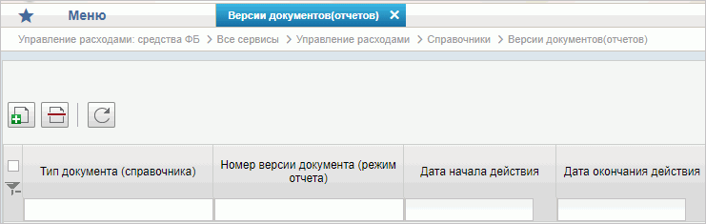
77. Справочник «Версии документов (отчетов)»
Перечень полей, присутствующих в справочнике по умолчанию:
- Тип документа;
- Дата начала действия;
- Наименование;
- Дата окончания действия;
- Номер версии документа.

Справочник «Рекомендованный уровень конфиденциальности»
- На панели «Меню» выбрать «Управление расходами: средства ФБ».
- Далее перемещаясь по дереву навигации, развернуть ветку «Справочники».
- Выбрать справочник «Рекомендованный уровень конфиденциальности» (рис. 78).
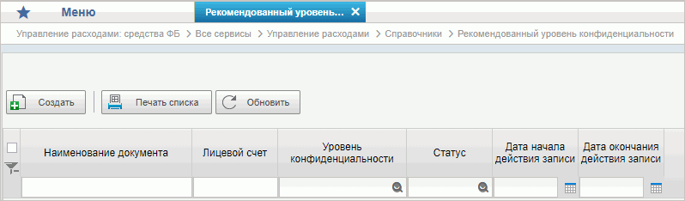
78. Справочник «Рекомендованный уровень конфиденциальности»
Перечень полей, присутствующих в справочнике по умолчанию:
- Наименование документа;
- Уровень конфиденциальности;
- Лицевой счет;
- Дата начала действия записи;
- Дата окончания действия записи;
- Статус.

Справочник «Правила определения группы рискоемкости»
- На панели «Меню» выбрать «Управление расходами: средства ФБ».
- Далее перемещаясь по дереву навигации, развернуть ветку «Справочники».
- Выбрать справочник «Правила определения группы рискоемкости» (рис. 79).
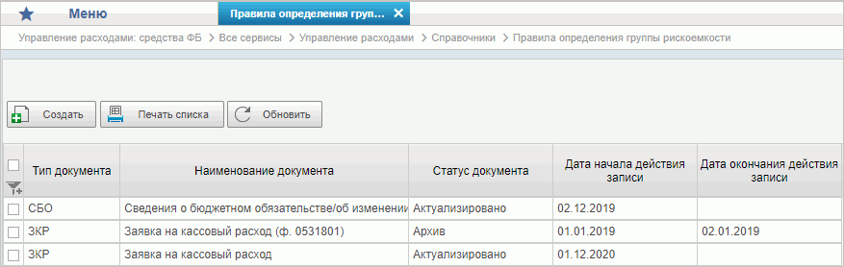
79. Справочник «Правила определения группы рискоемкости»
Перечень полей, присутствующих в справочнике по умолчанию:
- Тип документа;
- Наименование документа;
- Статус документа;
- Дата начала действия записи;
- Дата окончания действия записи.

Справочник «Национальные (федеральные) проекты»
- На панели «Меню» выбрать «Управление расходами: средства ФБ».
- Далее перемещаясь по дереву навигации, развернуть ветку «Справочники».
- Выбрать справочник «Национальные (федеральные) проекты» (рис. 80).
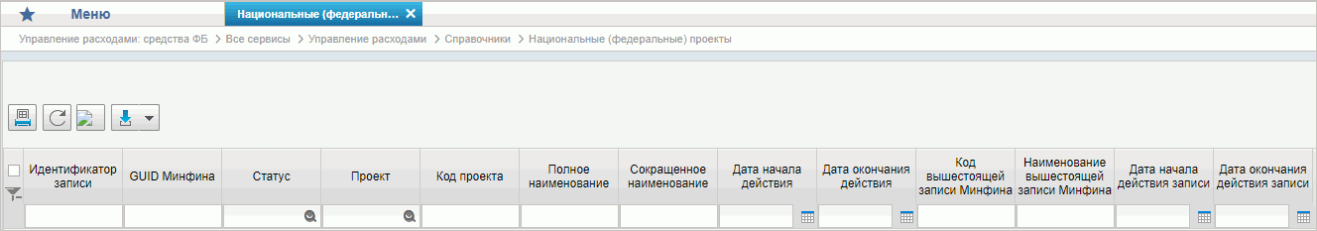
80. Справочник «Национальные (федеральные) проекты»
Перечень полей, присутствующих в справочнике по умолчанию:
- Идентификатор записи;
- GUID Минфина;
- Статус;
- Проект;
- Код проекта;
- Полное наименование;
- Сокращенное наименование;
- Дата начала действия;
- Дата окончания действия;
- Код вышестоящей записи Минфина;
- Наименование вышестоящей записи Минфина;
- Дата начала действия записи;
- Дата окончания действия записи.

Справочник «Реестр приостанавливаемых операций»
- На панели «Меню» выбрать «Управление расходами: средства ФБ».
- Далее перемещаясь по дереву навигации, развернуть ветку «Справочники».
- Выбрать справочник «Реестр приостанавливаемых операций» (рис. 81).
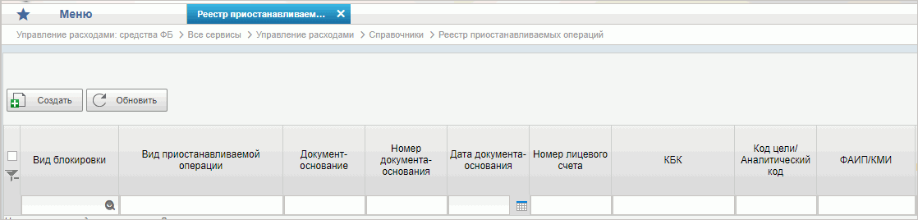
81. Справочник «Реестр приостанавливаемых операций»
Перечень полей, присутствующих в справочнике по умолчанию:
- Вид блокировки;
- Реквизиты основания блокировки (ИД/РНО);
- Документ - основание блокировки;
- Реквизиты документа - основания блокировки;
- Вид приостанавливаемой операции;
- Номер лицевого счета;
- КБК;
- Код цели/Аналитический код;
- ФАИП/КМИ;
- Код по СВР ПБС (АИФ) при реорганизации;
- Статус записи;
- Дата приостановления операций;
- Дата возобновления операций;
- Дата изменения;
- Сумма реорганизации:
- На текущий финансовый год;
- На 1-й год планового периода;
- На 2-й год планового периода;
- На 3-й год планового периода;
- Сумма проведенной реорганизации:
- На текущий финансовый год;
- На 1-й год планового периода;
- На 2-й год планового периода;
- На 3-й год планового периода;
- Сумма остатка реорганизации:
- На текущий финансовый год;
- На 1-й год планового периода;
- На 2-й год планового периода;
- На 3-й год планового периода.

Справочник «Аналитические коды поступлений и источников»
- На панели «Меню» выбрать «Управление расходами: средства ФБ».
- Далее перемещаясь по дереву навигации, развернуть ветку «Справочники».
- Выбрать справочник «Аналитические коды поступлений и источников» (рис. 82).
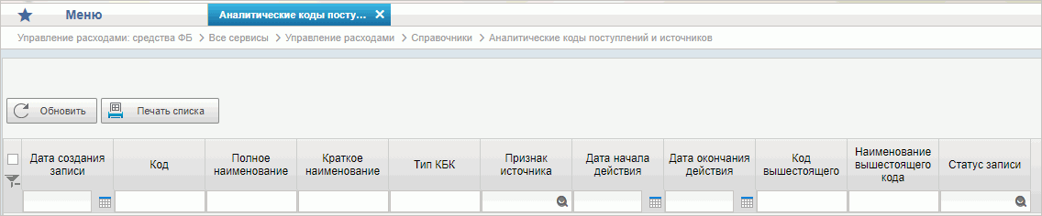
82. Справочник «Аналитические коды поступлений и источников»
Перечень полей, присутствующих в справочнике по умолчанию:
- Дата создания записи;
- Код;
- Полное наименование;
- Краткое наименование;
- Тип КБК;
- Признак источника;
- Дата начала действия;
- Дата окончания действия;
- Код вышестоящего;
- Наименование вышестоящего кода;
- Статус записи.

Справочник «Разделы лицевого счета»
- На панели «Меню» выбрать «Управление расходами: средства ФБ».
- Далее перемещаясь по дереву навигации, развернуть ветку «Справочники».
- Выбрать справочник «Разделы лицевого счета» (рис. 83).
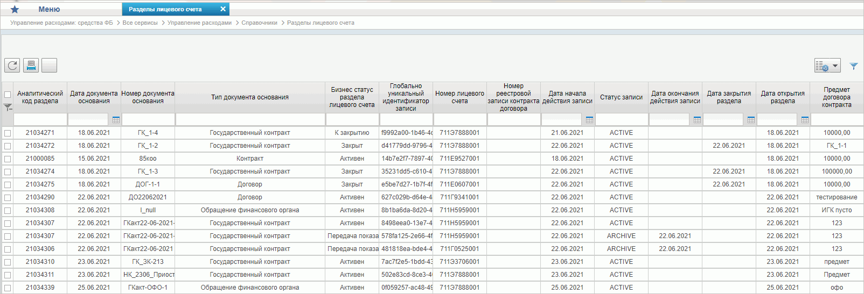
83. Справочник «Разделы лицевого счета»
Перечень полей, присутствующих в справочнике по умолчанию:
- Аналитический код раздела;
- Дата документа-основания;
- Номер документа-основания;
- Тип документа-основания;
- Бизнес-статус раздела лицевого счета;
- Глобально-уникальный идентификатор записи;
- Номер лицевого счета;
- Номер реестровой записи контракта договора;
- Статус записи;
- Дата окончания действия записи;
- Дата закрытия раздела;
- Дата открытия раздела;
- Предмет договора контракта.

Справочник «Виды деятельности (источники средств)»
- На панели «Меню» выбрать «Управление расходами: средства ФБ».
- Далее перемещаясь по дереву навигации, развернуть ветку «Справочники».
- Выбрать справочник «Виды деятельности (источники средств)» (рис. 84).
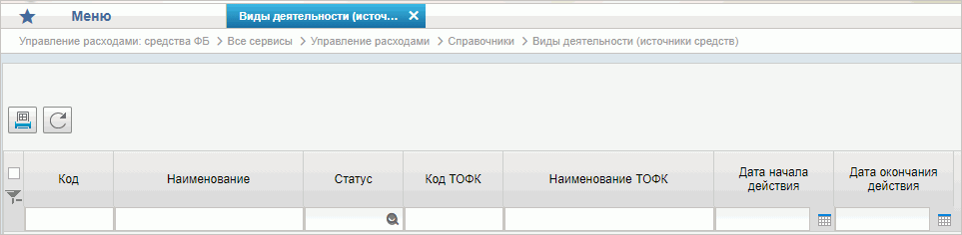
84. Справочник «Виды деятельности (источники средств)»
Перечень полей, присутствующих в справочнике по умолчанию:
- Код;
- Наименование;
- Статус;
- Код ТОФК;
- Наименование ТОФК;
- Дата начала действия;
- Дата окончания действия.

Справочник «Символы кассовой отчетности»
- На панели «Меню» выбрать «Управление расходами: средства ФБ».
- Далее перемещаясь по дереву навигации, развернуть ветку «Справочники».
- Выбрать справочник «Символы кассовой отчетности» (рис. 85).
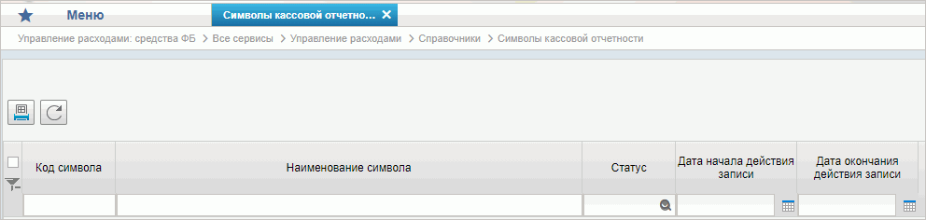
85. Справочник «Символы кассовой отчетности»
Перечень полей, присутствующих в справочнике по умолчанию:
- Код символа;
- Наименование символа;
- Статус;
- Дата начала действия записи;
- Дата окончания действия записи.

Справочник «Книга регистрации казначейских счетов»
- На панели «Меню» выбрать «Управление расходами: средства ФБ».
- Далее перемещаясь по дереву навигации, развернуть ветку «Справочники».
- Выбрать справочник «Книга регистрации казначейских счетов» (рис. 86).
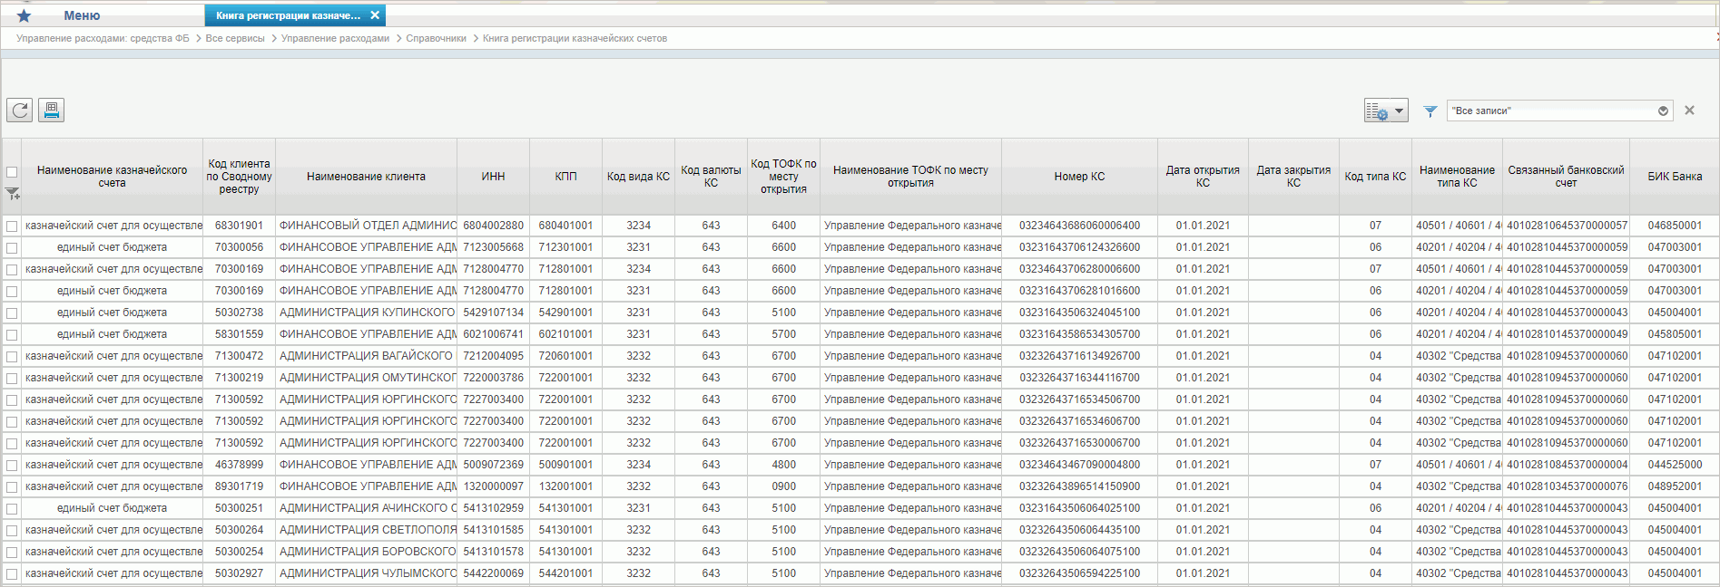
86. Справочник «Книга регистрации казначейских счетов»
Перечень полей, присутствующих в справочнике по умолчанию:
- Наименование КС;
- Вид КС;
- Валюта КС;
- Номер КС;
- Дата открытия КС;
- Дата закрытия КС;
- Дата изменения реквизитов КС;
- Статус КС;
- Код по Сводному реестру;
- ИНН;
- Полное наименование;
- КПП;
- ОКПО;
- ТОФК;
- ППО;
- КС по переданным полномочиям;
- Статус записи;
- Признак актуальности;
- Дата начала действия записи;
- Дата окончания действия записи;
- Причина изменения (закрытия) КС;
- Счет правопреемника;
- БИК правопреемника;
- Тип КС;
- Связанный банковский счет;
- БИК банка;
- БИК ТОФК;
- Система-получатель документов;
- ТОФК по месту обслуживания;
- ТОФК по месту нахождения клиента;
- ЦС учета;
- Организация, предоставившая заявление на открытие;
- Источник оплаты;
- Признак открытия ЛС НУБП в финансовом органе;
- Признак открытия ЛС ПБС;
- Дата начала привлечения средств в бюджет субъекта РФ (местный бюджет);
- Код вида средств;
- Дата вступления изменений в силу.

Справочник «Перечень специализаций»
- На панели «Меню» выбрать «Управление расходами: средства ФБ».
- Далее перемещаясь по дереву навигации, развернуть ветку «Справочники».
- Выбрать справочник «Перечень специализаций» (рис. 87).
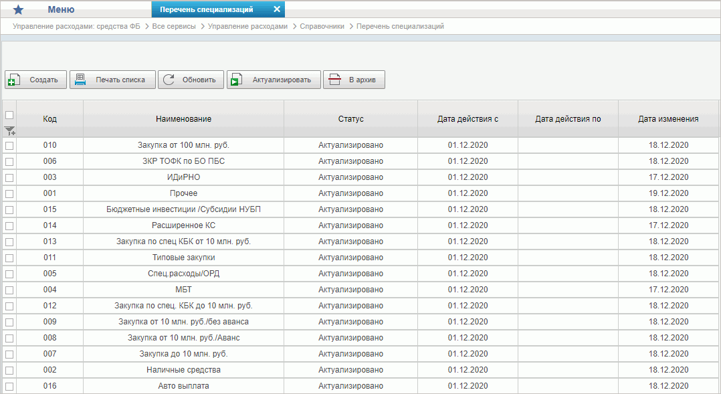
87. Справочник «Перечень специализаций»
Перечень полей, присутствующих в справочнике по умолчанию:
- Код специализации;
- Наименование специализации;
- Статус записи;
- Дата действия с;
- Дата действия по;
- Дата изменения.

Справочник «ГРБС, обсуживающиеся в МОУ ФК»
- На панели «Меню» выбрать «Управление расходами: средства ФБ».
- Далее перемещаясь по дереву навигации, развернуть ветку «Справочники».
- Выбрать справочник «ГРБС, обсуживающиеся в МОУ ФК» (рис. 88).
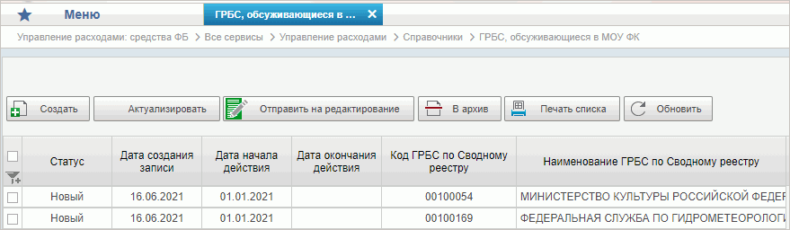
88. Справочник «ГРБС, обсуживающиеся в МОУ ФК»
Перечень полей, присутствующих в справочнике по умолчанию:
- Статус;
- Дата создания записи
- Дата начала действия;
- Дата окончания действия;
- Код ГРСБ по Сводному реестру;
- Наименование ГРБС по Сводному реестру.

Справочник «Соответствие кодов видов расходов кодам видов выплат на банковские карты «Мир» физических лиц»
- На панели «Меню» выбрать «Управление расходами: средства ФБ».
- Далее перемещаясь по дереву навигации, развернуть ветку «Справочники».
- Выбрать справочник «Соответствие кодов видов расходов кодам видов выплат на банковские карты «Мир» физических лиц» (рис. 89).
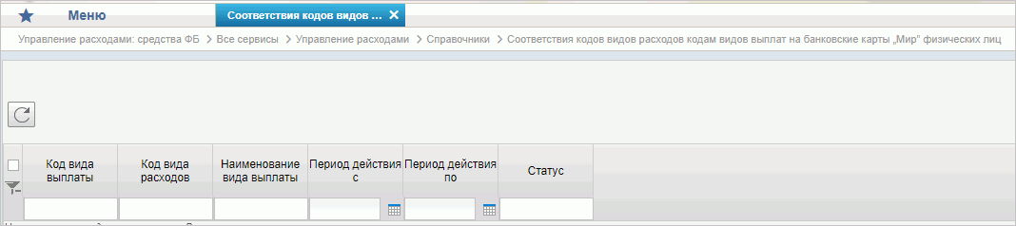
89. Справочник «Соответствие кодов видов расходов кодам видов выплат на банковские карты «Мир» физических лиц»
Перечень полей, присутствующих в справочнике по умолчанию:
- Код вида выплаты;
- Код вида расходов;
- Наименование вида выплаты;
- Период действия с;
- Период действия по;
- Статус.

Справочник «Коды субсидий НУБП»
- На панели «Меню» выбрать «Управление расходами: средства ФБ».
- Далее перемещаясь по дереву навигации, развернуть ветку «Справочники».
- Выбрать справочник «Коды субсидий НУБП» (рис. 90).
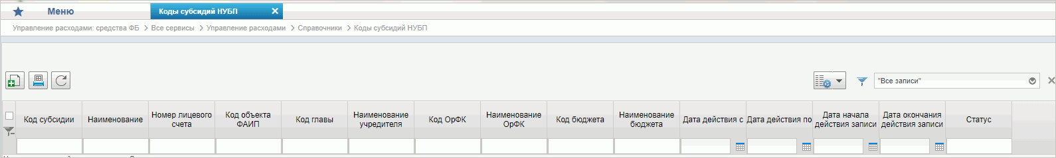
90. Справочник «Коды субсидий НУБП»
Перечень полей, присутствующих в справочнике по умолчанию:
- Код субсидии;
- Наименование;
- Номер лицевого счета;
- Код объекта по ФАИП;
- Код главы;
- Наименование учредителя;
- Код ОрФК;
- Наименование ОрФК;
- Код бюджета;
- Наименование бюджета;
- Дата действия с;
- Дата действия по;
- Дата начала действия записи;
- Дата окончания действия записи;
- Статус.

Предоставление формуляра «Сведения о БО»

Создание пользователями клиента в Компоненте БО ПУР ЭБ экземпляра формуляра «Сведения о БО» с типом «Первичный» и его направление на согласование, утверждение

Условия выполнения
Для выполнения операций необходимо соблюдение следующих условий:
- В ПУР ЭБ заполнен справочник «Книга регистрации казначейских счетов».
- Дата обработки документа больше и равна дате начала действия функциональности СКП.

Последовательность действий
Роли:
- БО.001 Клиент.Ввод данных СБО (ПБС);
- БО.002 Клиент.Согласование данных СБО (ПБС);
- БО.003 Клиент.Утверждение СБО (ПБС).
Порядок выполнения операций:
- Перейти в главное меню, выбрать Подсистему управления расходами: средства ФБ.
- В навигаторе перейти по следующему пути «Все сервисы – Управление расходами – Компонент ведения бюджетных обязательств – Сведения о бюджетном обязательстве – Все документы (Клиент)» (рис. 4).
- Создать экземпляр формуляра «Сведения о БО» с типом «Первичный» одним из следующих возможных способов (статус «Новый»):
- нажатием на кнопку «Создать новый документ»;
- копированием;
- импортом.

Создание экземпляра формуляра «Сведения о БО» с использованием интерфейса системы Электронный бюджет по кнопке «Создать новый документ»
На панели инструментов нажать кнопку (Создать новый документ) (рис. 91).
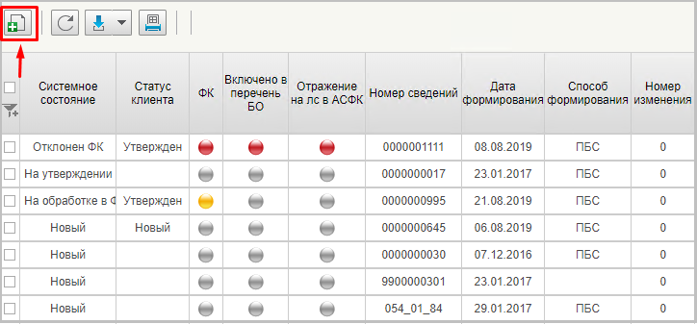
91. Списковая форма формуляра «Сведения о БО»
В результате откроется ВФ формуляра (рис. 92).
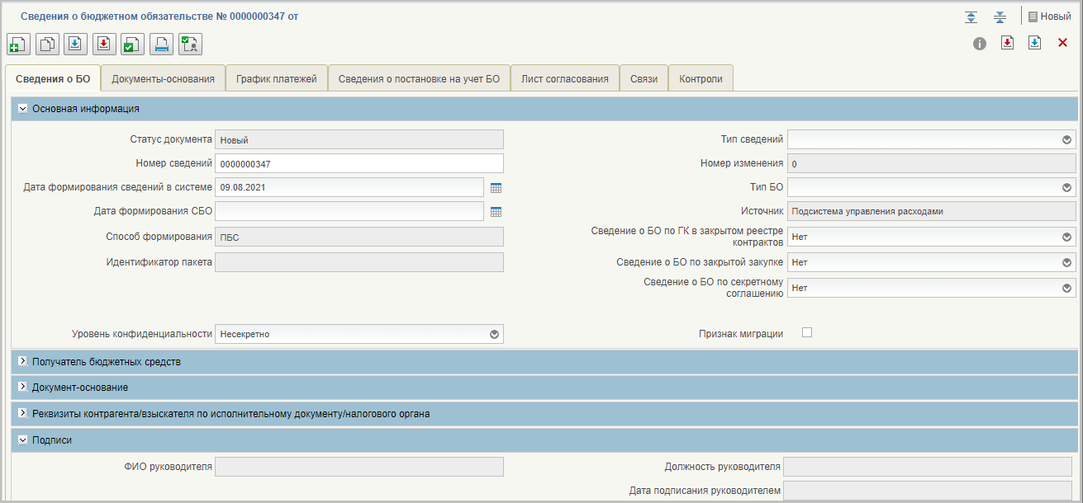
92. ВФ формуляра «Сведения о БО»
Для создания формуляра «Сведения о БО» с типом «Первичный» необходимо в открывшейся визуальной форме в поле «Тип сведений» выбрать из выпадающего списка значение «Первичный».
Далее заполнить все необходимые реквизиты документа.
Вкладка «Сведения о БО»
На вкладке «Сведения о БО», блок «Основная информация» (рис. 93) необходимо заполнить реквизиты, приведённые в таблице 6.
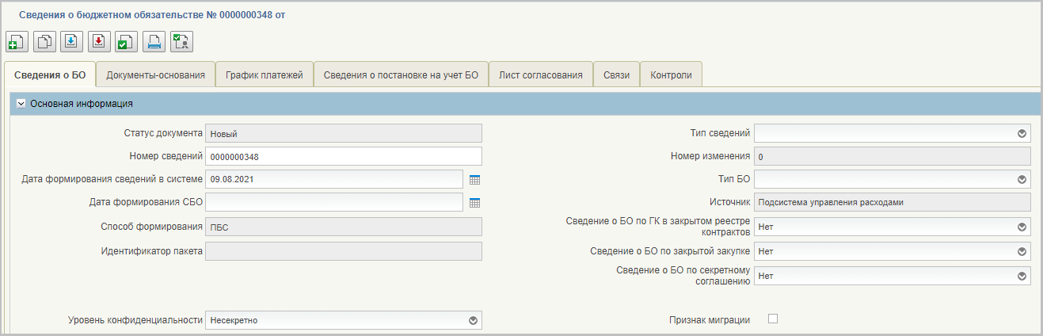
93. Вкладка «Сведения о БО». Блок «Основная информация»
6. Описание заполнения реквизитов вкладки «Сведения о БО», блок «Основная информация»
Наименование реквизита | Описание реквизита
Блок «Основная информация»
Статус документа | Автоматическое заполнение, без возможности редактирования.
Номер сведений | Автоматическое заполнение порядковым номером документа в рамках текущего финансового года, с возможностью редактирования.
Дата формирования сведений в системе | Выбор из календаря или автоматическое заполнение текущей датой.
Дата формирования СБО | Выбор из календаря.
Способ формирования | Автоматически указывается значение «ПБС» или «ТОФК».
Идентификатор пакета | Автоматическое заполнение, без возможности редактирования.
Уровень конфиденциальности | Выбор значения из выпадающего списка:  - «Несекретно»;  - «Для служебного пользования».  По умолчанию указывается «Несекретно».
Тип сведений | Выбор значения из выпадающего списка:  - «Первичный»;  - «Изменение».
Номер изменения | Автоматическое заполнение, без возможности редактирования.
Тип БО | Выбор значения из выпадающего списка:  - 1 – «закупка»;  - 2 – «прочее».
Источник | Автоматическое заполнение, без возможности редактирования.
Сведение о БО по ГК в закрытом реестре контрактов | Выбор значения из выпадающего списка:  - «Да»;  - «Нет».  По умолчанию указывается «Нет».
Сведение о БО по закрытой закупке | Выбор значения из выпадающего списка:  - «Да»;  - «Нет».  По умолчанию указывается «Нет».
Сведение о БО по секретному соглашению | Выбор значения из выпадающего списка:  - «Да»;  - «Нет».  По умолчанию указывается «Нет».
Признак миграции | Чекбокс:  - в положении «Да» (вкл.) – документ мигрирован из АСФК;  - не заполнен – документ не мигрировался из АСФК.
На вкладке «Сведения о БО», блок «Получатель бюджетных средств» (рис. 94) необходимо заполнить реквизиты, приведённые в таблице 7.
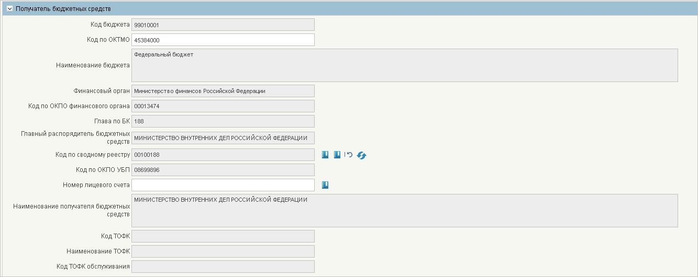
94. Вкладка «Сведения о БО». Блок «Получатель бюджетных средств»
7. Описание заполнения реквизитов вкладки «Сведения о БО», блок «Получатель бюджетных средств»
Наименование реквизита | Описание реквизита
Блок «Получатель бюджетных средств»
Код бюджета | Автоматическое заполнение данными из СВР без возможности редактирования.
Код по ОКТМО | Указывается значение соответствующего реквизита ОКТМО.
Наименование бюджета | Автоматическое заполнение данными из СВР без возможности редактирования.
Финансовый орган | Автоматическое заполнение данными из СВР без возможности редактирования.
Код по ОКПО финансового органа | Автоматическое заполнение, без возможности редактирования.
Глава по БК | Автоматическое заполнение, без возможности редактирования.
Главный распорядитель бюджетных средств | Автоматическое заполнение, без возможности редактирования.
Код по сводному реестру | Автоматическое заполнение. Также возможен выбор из справочников.
Код по ОКПО УБП | Автоматическое заполнение, без возможности редактирования.
Номер лицевого счета | Указывается вручную или путем выбора значения из справочника «Лицевые счета».
Наименование получателя бюджетных средств | Автоматическое заполнение, без возможности редактирования.
Код ТОФК | Автоматическое заполнение, без возможности редактирования.
Наименование ТОФК | Автоматическое заполнение, без возможности редактирования.
Код ТОФК обслуживания | Автоматическое заполнение, без возможности редактирования.
На вкладке «Сведения о БО», блок «Документ-основание» (рис. 95) необходимо заполнить реквизиты, приведённые в таблице 8.
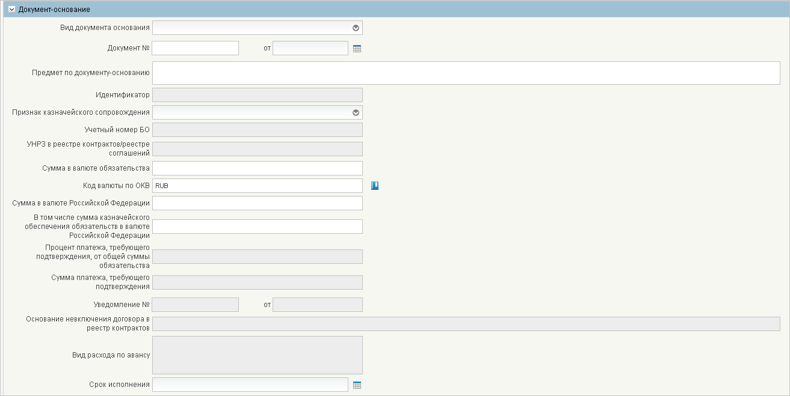
95. Вкладка «Сведения о БО». Блок «Документ-основание»
8. Описание заполнения реквизитов вкладки «Сведения о БО», блок «Документ-основание»
Наименование реквизита | Описание реквизита
Блок «Документ-основание»
Вид документа основания | Выбор значения из выпадающего списка:  - «Договор»;  - «Извещение об осуществлении закупки»;  - «Иное основание»;  - «Исполнительный документ»;  - «Контракт»;  - «Приглашение принять участие в определении поставщика (подрядчика, исполнителя)»;  - «Проект контракта»;  - «Решение налогового органа».
Документ № | Ввод вручную.
От | Выбор из календаря или ввод вручную.
Предмет по документу-основанию | Ввод вручную.
Идентификатор | Заполняется вручную, если в поле «Вид документа-основания» выбраны значения: «Контракт», «Договор», «Извещение об осуществлении закупки», «Приглашение принять участие в определении поставщика (подрядчика, исполнителя)», «Проект контракта».  Недоступно для ручного ввода при выборе остальных значений в поле «Вид документа основания».
Признак казначейского сопровождения | Выбор значения из выпадающего списка:  - «Пусто» – без казначейского сопровождения;  - «Да» – с казначейским сопровождением.
Учетный номер БО | Если при создании СБО в поле «Тип сведений» указано значение «Первичный» – реквизит не заполняется; если «Тип сведений = «Изменение» – поле с реквизитом заполняется.
УНРЗ в реестре контрактов/реестре соглашений | Заполняется при выборе в поле «Вид документа основания» значения «Контракт», если:  - «Тип сведений» = «Первичный»,  - «Тип сведений» = «Изменение».  Недоступно для ручного ввода при выборе остальных значений в поле «Вид документа основания».
Сумма в валюте обязательства | Ввод вручную.
Код валюты по ОКВ | Выбор значения из справочника «ОКВ». По умолчанию заполнено значением «RUB».
Сумма в валюте Российской Федерации | Заполняется автоматически.
В том числе сумма казначейского обеспечения обязательств в валюте Российской Федерации | Ввод вручную.
Процент платежа, требующего подтверждения, от общей суммы обязательства | Реквизит заполняется автоматически при указании в поле «Вид документа основания» значений: «Договор», «Извещение об осуществлении закупки», «Контракт», «Приглашение принять участие в определении поставщика (подрядчика, исполнителя)», «Проект контракта».
Сумма платежа, требующего подтверждения | Реквизит заполняется при указании в поле «Вид документа-основания» значений: «Договор», «Извещение об осуществлении закупки», «Контракт», «Приглашение принять участие в определении поставщика (подрядчика, исполнителя)», «Проект контракта».  Реквизит может рассчитываться автоматически.
Уведомление № | Заполняется вручную, если в поле «Вид документа основания» выбраны значения: «Исполнительный документ» или «Решение налогового органа».  Недоступно для ручного ввода при выборе остальных значений в поле «Вид документа основания».
От | Заполняется вручную или выбором из календаря, если в поле «Вид документа основания» выбраны значения: «Исполнительный документ» или «Решение налогового органа».  Недоступно для ручного ввода при выборе остальных значений в поле «Вид документа основания».
Основание невключения договора в реестр контрактов | Заполняется вручную, если в поле «Вид документа основания» выбрано значение «Договор».  Недоступно для ручного ввода при выборе остальных значений в поле «Вид документа основания».
Вид расхода по авансу | Заполняется автоматически.
Срок исполнения | Выбор из календаря или ввод вручную.
На вкладке «Сведения о БО», блок «Реквизиты контрагента/взыскателя по исполнительному документу/налогового органа» (рис. 96) необходимо нажать кнопку (Добавить новую строку) и заполнить реквизиты, приведённые в таблице 9.
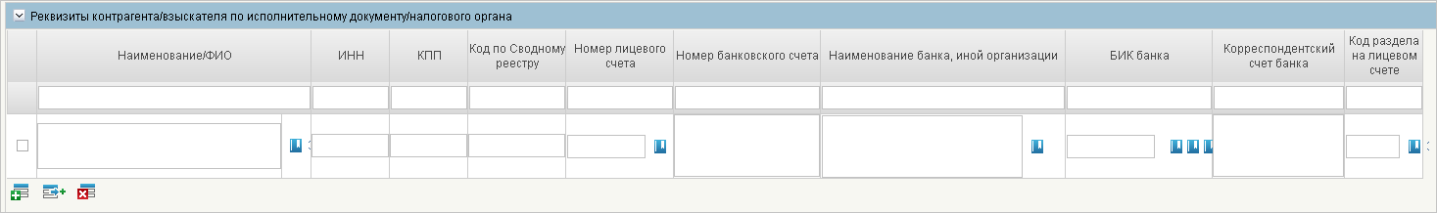
96. Вкладка «Сведения о БО». Блок «Реквизиты контрагента/взыскателя по исполнительному документу/налогового органа»
9. Описание заполнения реквизитов вкладки «Сведения о БО», блок «Реквизиты контрагента/взыскателя по исполнительному документу/налогового органа»
Наименование реквизита | Описание реквизита
Блок «Реквизиты контрагента/взыскателя по исполнительному документу/налогового органа»
Наименование/ФИО | Выбор значения из справочника «ЕГРЮЛ». Возможно заполнение вручную.  Не заполняется для вида документа-основания «Извещение об осуществлении закупки», «Приглашение принять участие в определении поставщика (подрядчика, исполнителя)».  Обязательно к заполнению, если заполнен хотя бы один другой реквизит для вида документа-основания.
ИНН | Ввод значения вручную или выбор из соответствующего справочника.  Не заполняется для вида документа-основания «Извещение об осуществлении закупки», «Приглашение принять участие в определении поставщика (подрядчика, исполнителя)».  Обязательно к заполнению, если заполнен хотя бы один другой реквизит для вида документа-основания.
КПП | Заполняется автоматически. Возможно заполнение вручную.  Не заполняется для вида документа-основания «Извещение об осуществлении закупки», «Приглашение принять участие в определении поставщика (подрядчика, исполнителя)».  Обязательно к заполнению, если заполнен хотя бы один другой реквизит для вида документа-основания.
Код по Сводному реестру | Автоматическое заполнение в случае наличия контрагента в справочнике СВР. В ином случае заполняется вручную.  Не заполняется для вида документа-основания «Извещение об осуществлении закупки», «Приглашение принять участие в определении поставщика (подрядчика, исполнителя)».  Обязательно к заполнению, если заполнен хотя бы один другой реквизит для вида документа-основания.
Номер лицевого счета | Заполняется вручную или путем выбора из соответствующего справочника.  Не заполняется для вида документа-основания «Извещение об осуществлении закупки», «Приглашение принять участие в определении поставщика (подрядчика, исполнителя)».  Обязательно к заполнению, если заполнен хотя бы один другой реквизит для вида документа-основания.
Номер банковского счета | Ввод значений вручную.  Не заполняется для вида документа-основания «Извещение об осуществлении закупки», «Приглашение принять участие в определении поставщика (подрядчика, исполнителя)».  Обязательно к заполнению, если заполнен хотя бы один другой реквизит для вида документа-основания.
Наименование банка, иной организации | Заполняется автоматически при заполнении реквизита «БИК банка» или «Номер лицевого счета». Возможно заполнение вручную.  Не заполняется для вида документа-основания «Извещение об осуществлении закупки», «Приглашение принять участие в определении поставщика (подрядчика, исполнителя)».  Обязательно к заполнению, если заполнен хотя бы один другой реквизит для вида документа-основания.
БИК банка | Заполняется автоматически при выборе из справочников. Также возможен ввод значений вручную.  Не заполняется для вида документа-основания «Извещение об осуществлении закупки», «Приглашение принять участие в определении поставщика (подрядчика, исполнителя)».  Обязательно к заполнению, если заполнен хотя бы один другой реквизит для вида документа-основания.
Корреспондентский счет банка | Заполняется автоматически при выборе из справочника. Также возможен ввод значений вручную.  Не обязательно к заполнению по виду документа-основания «Извещение об осуществлении закупки», «Приглашение принять участие в определении поставщика (подрядчика, исполнителя)».  Обязательно к заполнению, если заполнен хотя бы один другой реквизит для вида документа-основания.
Код раздела на лицевом счете | Заполняется автоматически при выборе из справочника. Также возможен ввод значений вручную.  Не заполняется для вида документа-основания «Извещение об осуществлении закупки», «Приглашение принять участие в определении поставщика (подрядчика, исполнителя)».  Обязательно к заполнению, если заполнен хотя бы один другой реквизит для вида документа-основания.
На вкладке «Сведения о БО», блок «Подписи» (рис. 97) необходимо заполнить реквизиты, приведённые в таблице 10.
97. Вкладка «Сведения о БО». Блок «Подписи»
10. Описание заполнения реквизитов вкладки «Сведения о БО», блок «Подписи»
Наименование реквизита | Описание реквизита
Блок «Подписи»
ФИО руководителя | Заполняется автоматически после подписания экземпляра формуляра.
Должность руководителя | Заполняется автоматически после подписания экземпляра формуляра.
Дата подписания руководителем | Заполняется автоматически после подписания экземпляра формуляра.
Вкладка «Документы-основания»
На вкладке «Документы-основания» (рис. 98) для загрузки файла необходимо нажать кнопку  (Добавить вложение). Откроется форма для добавления вложений. Добавить необходимые вложения и комментарии, сохранить форму.
Описание полей на вкладке приведено в таблице 11.
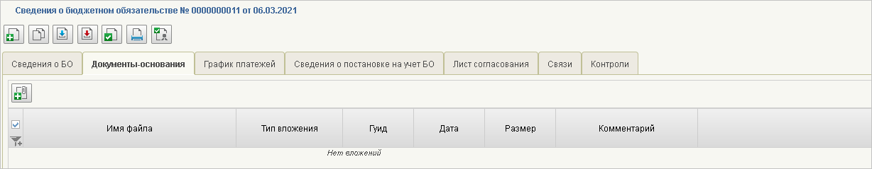
98. Вкладка «Документы-основания»
11. Описание заполнения реквизитов вкладки «Документы-основания»
Наименование реквизита | Описание реквизита
Имя файла | Автоматически указывается наименование загруженного файла.
Тип вложения | Указывается формат прикрепленного документа (*.doc, *.docx, *.xls, *.xlsx, *.rar, *.zip).
Гуид | Присваивается автоматически при прикреплении файла документа.
Дата | Автоматически указывается дата сервера, когда был прикреплен файл.
Размер | Автоматически указывается размер файла (В, кВ, Mb).
Комментарий | Автоматически указывается комментарий, введенный пользователем при загрузке файла.
Блок «Вложения»
Вложения обязательны для всех видов документа-основания, кроме «Извещение об осуществлении закупки», «Приглашение принять участие в определении поставщика (подрядчика, исполнителя)», «Исполнительный документ», «Решение налогового органа», «Иное основание» и «Контракт», при котором реквизит «Сведения о БО по ГК в закрытом реестре контрактов» = значению «Да», а «Сведение о БО по закрытой закупке» не равно «Да»
Вкладка «График платежей»
На вкладке «График платежей» необходимо нажать кнопку (Добавить новую строку). Описание заполнения полей на вкладке (рис. 99 – 101) приведено в таблице 12.
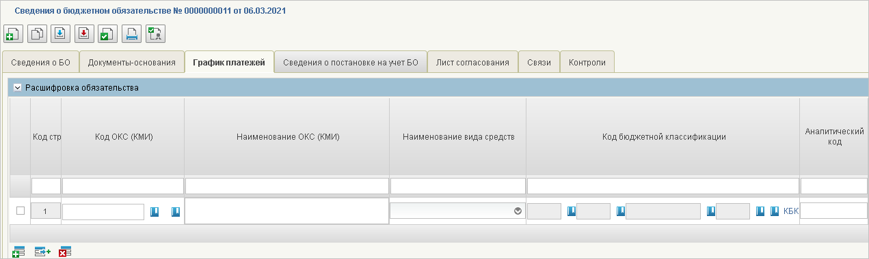
99. Вкладка «График платежей», часть 1
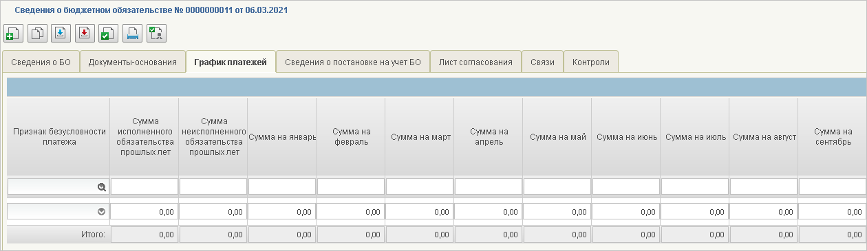
100. Вкладка «График платежей», часть 2
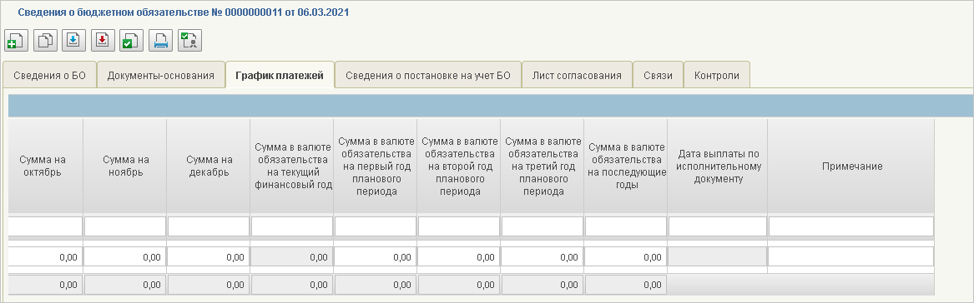
101. Вкладка «График платежей», часть 3
12. Описание заполнения полей на вкладке «График платежей»
Наименование реквизита | Описание реквизита
Код строки | Заполняется автоматически.
Код ОКС (КМИ) | Выбор значения из справочника ОКС (КМИ).
Наименование ОКС (КМИ) | Заполняется автоматически после заполнения Кода ОКС.
Наименование вида средств | Выбор значения из выпадающего списка:  - «1 – средства бюджета»;  - «4 – средства для финансирования мероприятий по оперативно-розыскной деятельности».
Код бюджетной классификации | Выбор значения из справочника КБК.
Аналитический код | Ввод вручную.  Заполняется при перерегистрации Сведений о БО.
Признак безусловности платежа | Выбор значения из выпадающего списка:  - «Безусловное»;  - «Условное».
Сумма исполненного обязательства прошлых лет | Ввод вручную.
Сумма неисполненного обязательства прошлых лет | Ввод вручную.
Сумма на январь-декабрь | Ввод вручную.
Сумма в валюте обязательства на текущий финансовый год | Заполняется автоматически.
Сумма в валюте обязательства на первый год планового периода | Ввод вручную.
Сумма в валюте обязательства на второй год планового периода | Ввод вручную.
Сумма в валюте обязательства на третий год планового периода | Ввод вручную.
Сумма в валюте обязательства на последующие годы | Ввод вручную.
Дата выплаты по исполнительному документу | Указывается дата ежемесячной выплаты по исполнению исполнительного документа, если выплаты имеют периодический характер.  Указывается календарный день месяца без указания месяца и года, значение выбирается из выпадающего списка (доступные значения на выбор – числа от «01» до «31»). Заполняется, если Вид документа-основания «Исполнительный документ».
Примечание | Ввод вручную.
Вкладка «Сведения о постановке на учет БО»
Реквизиты вкладки «Сведения о постановке на учет БО» (рис. 102) заполняются автоматически после проверки документа в ФК.
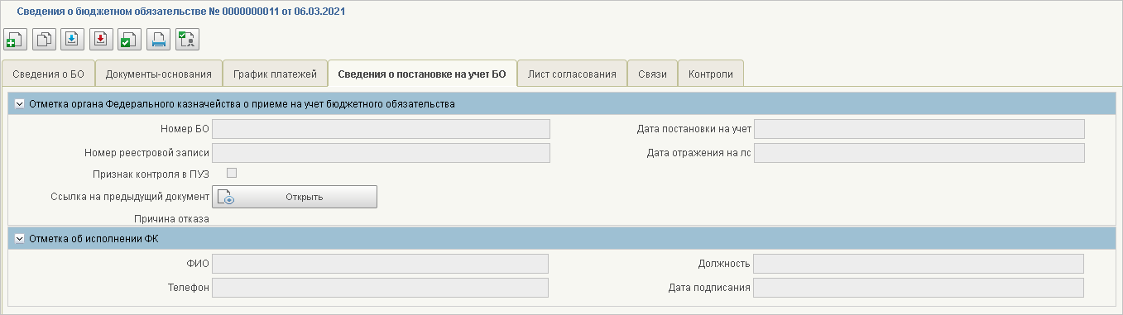
102. Вкладка «Сведения о постановке на учет БО»
Вкладка «Лист согласования»
Реквизиты вкладки «Лист согласования» заполняются автоматически после согласования и утверждения экземпляра формуляра.

Создание экземпляра формуляра «Сведение о БО» копированием
Нажать кнопку  (Копировать) и выбрать «Копировать документ с вложениями» или «Копировать документ без вложений».

Создание экземпляра формуляра «Сведение о БО» импортом по форматам ФК
Нажать кнопку  (Импорт) (рис. 103).
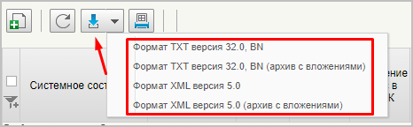
103. Создание нового документа «Сведения о БО» импортом
В открывшемся окне выбрать файл (или файлы) с расширением *.BN*, который требуется загрузить и нажать кнопку «Сохранить» (рис. 104).
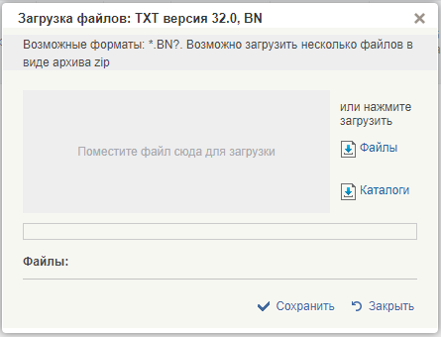
104. Окно импорта документа «Сведения о БО»
После заполнения в документе всех необходимых полей необходимо осуществить следующие действия:
- Для проверки документа нажать кнопку (Проверить документ). Откроется окно с результатом прохождения контролей.
- После прохождения всех контролей необходимо сохранить экземпляр формуляра «Сведения о БО», нажав на кнопку «Сохранить» окна «Результаты проверки».
- Далее необходимо закрыть экземпляр формуляра «Сведения о БО», нажав на кнопку (Закрыть окно редактирования) в верхнем правом углу.
- На списковой форме появился новый документ «Сведения о БО» в статусе «Новый».
- Далее необходимо заполнить «Лист согласования», для этого необходимо нажать кнопку (Направить на согласование).
- В открывшемся окне «Сформировать лист согласований» (рис. 105) заполнить сведения о согласующих и утверждающих лицах. Для этого с помощью кнопки выбрать соответствующие данные из списка возможных значений. Если задано несколько согласующих лиц, то необходимо установить порядок согласования. Для этого в поле «Порядок» требуется указать соответствующий порядку согласования номер. Так же можно пропустить этап согласования, для этого в поле «Пропустить этап согласования» необходимо установить чекбокс.
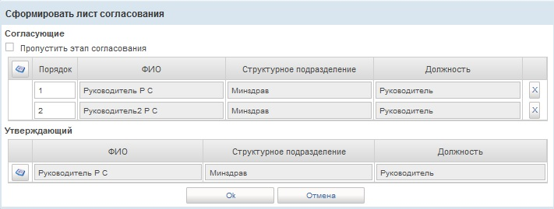
105. Окно «Сформировать лист согласований»
- В окне «Сформировать лист согласований» нажать кнопку «ОК».
Успешным результатом выполнения операции «Направить на согласование» является смена статуса документа «Сведения о БО» на «На согласовании».
Также в списковой форме пользователю доступны следующие действия:
- Открыть документ на редактирование (редактирование возможно только в статусе «Новый»).
- Открыть документ на просмотр .
- Печать документа .
- Обновить список документов .
- Экспорт документа в формате ТФФ доступен со статуса документа «Включен в перечень».
- Создать копию документа .
- Со статуса «Новый» доступно удаление документа .
- Редактировать лист согласования .

Создание документа «Сведения о БО» с помощью проекта СБО в случае необходимости перекодировки КБК
В случае необходимости перекодировки КБК в документах «Сведения о БО» с признаком «Перерегистрация» в ЛК ТОФК для документа «Сведения о БО» осуществляется операция создания проекта документа «Сведения о БО». При выполнении операции автоматически осуществляется проверка на наличие в документе «Сведения о БО» КБК, подлежащих замене. При наличии в документе «Сведения о БО» КБК, подлежащих замене, в Компоненте БО ПУР ЭБ автоматически формируется проект документа «Сведения о БО» с перекодированными КБК.
Проект документа «Сведения о БО» доступен в ЛК Клиента. Требуется выполнить редактирование проекта, формирование на основании его документа «Сведения о БО» и выполнение обработки согласно порядку, описанному ниже.

Редактирование листа согласования документа «Сведения о БО»
Редактирование листа согласования документа «Сведения о БО» аналогично редактированию листа согласования документа «Сведения о соглашении и БО/об изменении соглашения и БО»:
Если необходимо изменить согласующего и/или утверждающего, то необходимо нажать кнопку (Редактировать лист согласования).
Можно выполнить следующие действия:
- Добавить согласующих, удалить согласующих, нажав , поменять порядок согласования, поставить галку в чекбоксе «Пропустить этап согласования».
- Изменить утверждающего (удалить утверждающего нельзя, он обязательно должен быть).

Импорт экземпляра формуляра «Сведения о БО»

Условия выполнения
Необходимым условием для выполнения следующих действий являются:
- В ПУР ЭБ заполнен справочник «Книга регистрации казначейских счетов».
- Дата обработки документа больше и равна дате начала действия функциональности СКП.
Роль: БО.001 Клиент.Ввод данных СБО (ПБС).
Порядок действий:
- Перейти в главное меню, выбрать Подсистему управления расходами: средства ФБ, развернуть ветку «Компонент ведения бюджетных обязательств».
- Развернуть ветку «Сведения о БО» и выбрать фильтр-папку «Все документы».
- На визуальной форме нажать «Импорт». В открывшемся окне «Загрузка файлов, выбрать формат: «TFF» или «xml» выбрать файл для приема и нажать «Загрузка». Откроется визуальная форма экземпляра формуляра «Сведения о БО» с возможностью ее редактирования. В случае успешной загрузки выбранного файла произойдет заполнение данными открытой формы экземпляра формуляра «Сведения о БО».
- На визуальной форме экземпляра формуляра нажать «Сохранить изменения и закрыть окно». В рамках выполнения операции автоматически будут выполнены контроли над экземпляром формуляра. В случае успешного выполнения контролей, экземпляр формуляра сохранится на статусе «Новый», при сохранении автоматически присвоится номер документа. После закрытия документу будет присвоен статус «Черновик».

Экспорт экземпляра формуляра «Сведения о БО»
Необходимым условием для выполнения следующих действий являются:
- В ПУР ЭБ заполнен справочник «Книга регистрации казначейских счетов».
- Дата обработки документа больше и равна дате начала действия функциональности СКП.
Роль: БО.001 Клиент.Ввод данных СБО (ПБС).
Порядок действий:
- В главном меню ЛК ЭБ выбрать Подсистему управления расходами: средства ФБ развернуть ветку «Компонент ведения бюджетных обязательств», далее «Сведения о бюджетном обязательстве» и выбрать папку «Все документы (Клиент)»
- В списке документов выбрать экземпляр формуляра «Сведения о бюджетном обязательстве» и нажать «Экспорт», выбрать формат выгрузки «TFF» или «xml».

Согласование пользователями клиента в Компоненте БО ПУР ЭБ экземпляра формуляра «Сведения о БО»
Роль: БО.002 Клиент.Согласование данных СБО (ПБС).
Порядок выполнения операций:
- Выбрать в пункте меню «На согласовании (Мое)».
- В списке документов отметить с помощью чекбокса экземпляр формуляра для согласования.
- В случае положительного решения согласующему лицу необходимо нажать кнопку  (Согласовать).
- В открывшемся окне «Согласовать» в поле «Примечание» при необходимости указать дополнительную информацию и нажать кнопку «Согласовать» (рис. 106).
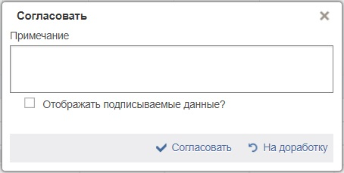
106. Окно «Согласовать»
- Закрыть информационное окно нажатием кнопки «ОК» (рис. 107).
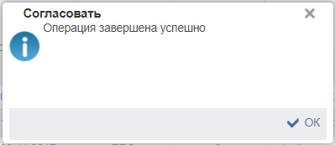
107. Информационное сообщение
Документ перейдёт на статус «На утверждении».

Отправка на доработку документа «Сведения о БО» со статуса «На согласовании» и его дальнейшая обработка
В случае отказа согласовать документ «Сведения о БО» согласующему лицу необходимо нажать кнопку «На доработку» (рис. 106), при этом необходимо обязательно указать причину отклонения в поле «Комментарий».
В результате выполнения операции «На доработку» документ изменит свой статус на «Требует доработки» (рис. 108), а в документе на вкладке «Лист согласования» будет указана причина отклонения документа.
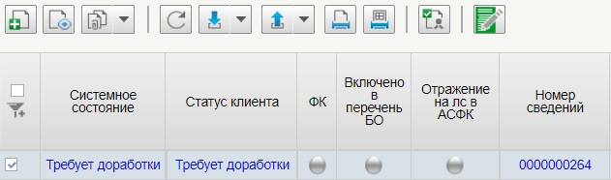
108. Экземпляр формуляра «Сведения БО» на статусе «Требует доработки»
Для того чтобы поправить документ и продолжить работу с ним, необходимо:
Найти документ на статусе «Требуют доработки» в пункте меню «Требуют доработки (Мое)» или «Все документы» («Навигатор – Управление расходами – Реестр соглашений – Сведения о соглашении и БО/об изменении соглашения и БО»).
Нажать кнопку  (Взять в работу). Взять в работу документ сможет Исполнитель, т.е. пользователь с ролью «Ответственный исполнитель».
После взятия в работу документ перейдет в статус «Новый» и его можно будет редактировать, нажав кнопку  (Открыть документ на редактирование).
Далее необходимо будет опять отправить документ на согласование/утверждение.

Утверждение руководителем документа «Сведения о БО»
Роль: БО.003 Клиент.Утверждение СБО (ПБС).
Порядок выполнения операций:
- Выбрать пункт меню «На утверждении (Мое)».
- В списке документов отметить с помощью чекбокса экземпляр формуляра для утверждения.
- В случае положительного решения руководителя по документу «Сведения о БО», руководителю необходимо нажать кнопку (Утвердить).
- В открывшемся окне утверждения в поле «Примечание» указать дополнительную информацию и нажать кнопку «Утвердить» (рис. 109).
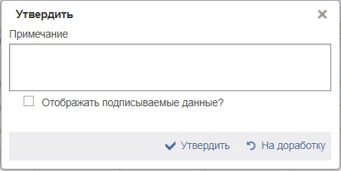
109. Окно «Утвердить»
- Выполнить подписание документа. Для этого необходимо в открывшемся окне «Документ на подпись» просмотреть подписываемый документ и нажать кнопку «Подписать» (рис. 110).
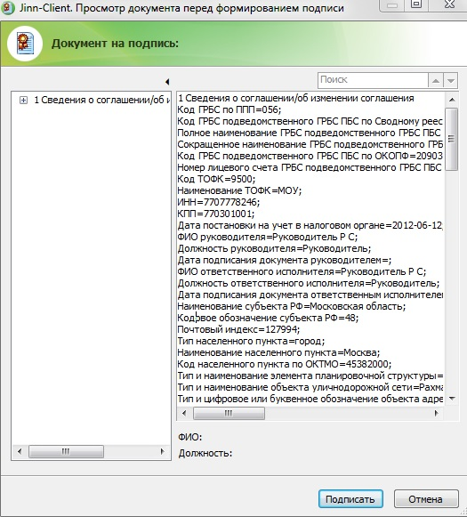
110. Окно «Документ на подпись»
- В окне «Выбор сертификата пользователя» выбрать сертификат, ввести пароль и нажать кнопку «ОК» (рис. 111).
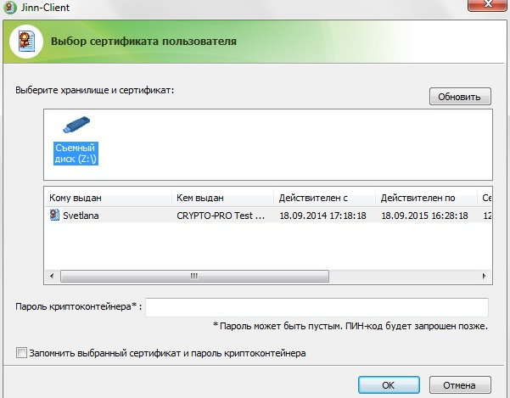
111. Окно «Выбор сертификата пользователя»
В результате выполнения операции статус документа примет значение «Утвержден».
У руководителя также имеется возможность вернуть документ «Сведения о БО» на доработку.

Отправка на доработку документа «Сведения о БО» со статуса «На утверждении» и его дальнейшая обработка
В случае отказа утверждать документ «Сведения о БО» утверждающему необходимо нажать кнопку «Отправить на доработку» (рис. 109), при этом необходимо обязательно указать причину отклонения в поле «Примечание».
В результате выполнения операции «Отправить на доработку» документ изменит свой статус на «Требует доработки», а в документе на вкладке «Лист согласования» будет указана причина отклонения документа.

Возврат экземпляра формуляра «Сведение о БО» со статусов «Согласование», «Утверждение» и «Утвержден»
Отозвать экземпляр формуляра на списковой форме можно с помощью кнопки «Отозвать» (новая кнопка) на панели инструментов. Требуется указать причину отзыва. Статус документа изменится на «Отозван».
Далее возможно выделить отозванный экземпляр формуляра Сведения о БО, нажать кнопку «Возврат на доработку» на панели инструментов. Автоматически сформируется новая версия экземпляра формуляра, на статусе «Новый». Либо отправить документа на доработку (см. п. 5.5.5.1).

Отзыв экземпляра формуляра «Сведение о БО»
Необходимым условием для выполнения следующих действий являются:
- В ПУР ЭБ заполнен справочник «Книга регистрации казначейских счетов».
- Дата обработки документа больше и равна дате начала действия функциональности СКП.
- Утверждение решения на стороне ТОФК по обработке экземпляра формуляра «Решение о регистрации» не начиналось.
Роли:
- БО.001 Клиент.Ввод данных СБО (ПБС);
- БО.002 Клиент.Согласование данных СБО (ПБС);
- БО.003 Клиент.Утверждение СБО (ПБС).
Порядок действий:
- Выбрать пункт меню «Все документы» по пути: «Управление расходами: средства ФБ – Все сервисы – Управление расходами – Компонент ведения бюджетных обязательств – Сведения о бюджетном обязательстве».
- В списке документов отметить с помощью чекбокса нужный экземпляр формуляра и нажать кнопку «Отзыв».
В результате формуляр перейдет на статус «Отозван», индикатор фонарной группы ФК изменит цвет с желтого на серый, а Решение о регистрации перейдет на статус «Архив».

Создание в Компоненте БО ПУР ЭБ новой версии экземпляра формуляра «Сведения о БО» с типом «Изменение»

Условия выполнения
Необходимым условием для выполнения следующих действий являются:
- В ПУР ЭБ заполнен справочник «Книга регистрации казначейских счетов».
- Дата обработки документа больше и равна дате начала действия функциональности СКП.
- В Подсистеме существует экземпляр формуляра СБО с типом «Первичный», обработанный в ТОФК.
Роль: БО.001 Клиент.Ввод данных СБО (ПБС).
Порядок действий:
- Выбрать в пункте меню «Все документы» документ на статусе «Утвержден», в который необходимо внести изменения.
- Создать экземпляр формуляра «Сведение о БО» с типом «Изменение» можно одним из следующих способов (статус «Новый»):
- Нажатием на кнопку «Создать новый документ»;
- Копированием;
- Импортом;
- Созданием новой версии документа.

Создание экземпляра формуляра «Сведение о БО» с типом «Изменение» с использованием интерфейса по кнопке «Создать новый документ»
Нажать кнопку (Создать новый документ).
Для создания документа с типом «Изменение» необходимо будет на визуальной форме выбрать из выпадающего списка Тип сведений «Изменение» и далее выбрать из справочника «Бюджетное обязательство» запись, на которую необходимо создать изменение (рисунок 112).
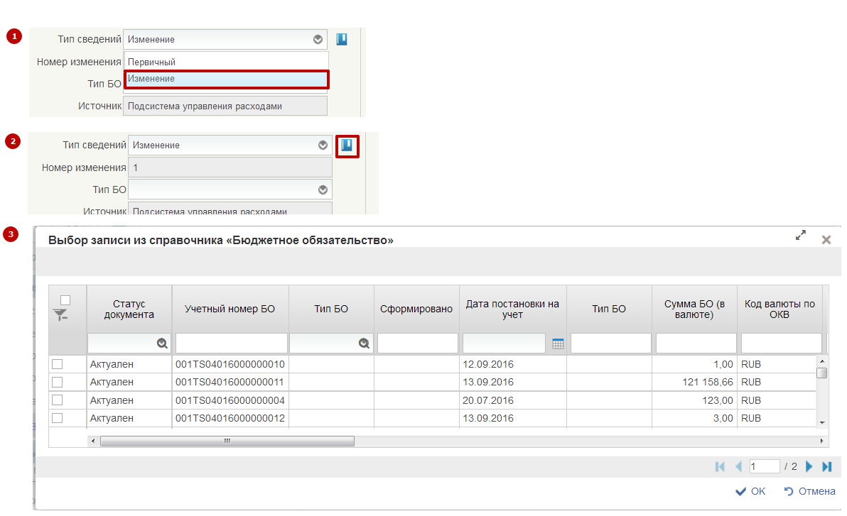
112. Создание нового документа «Сведения о БО» с типом «Изменение» по кнопке «Создать новый документ»
Внести вручную необходимые изменения.

Создание экземпляра формуляра «Сведение о БО» с типом «Изменение» копированием
Порядок действий:
- Нажать кнопку (Копировать).
- Выбрать «Копировать документ с вложениями» или «Копировать документ без вложений».

Создание экземпляра формуляра «Сведение о БО» с типом «Изменение» импортом по форматам ФК
Порядок действий:
- Нажать кнопку (Импорт).
- В открывшемся окне выбрать файл (или файлы) с расширением *.BN*, который требуется загрузить и нажать кнопку «Сохранить».

Создание экземпляра формуляра «Сведение о БО» с типом «Изменение» с использованием интерфейса по кнопке «Создать новую версию документа»
Выбрать документ, поставленный на учет, нажать кнопку (Создать новую версию документа)
Примечание: Описание процесса создания новой версии документа описано в 5.5.10.

Создание экземпляра формуляра «Сведение о БО» по кнопке «Создать новую версию документа»
Создание новой версии документа может потребоваться для документа, не прошедшего согласование в ФК, либо при необходимости внести изменения в информацию, включенную в Перечень БО.
Для создания новой версии документа необходимо выполнить следующие действия:
- Выбрать в пункте меню «Все документы» («Навигатор – Управление расходами – Все сервисы – Управление расходами – Компонент ведения бюджетных обязательств – Сведения о БО») документ на статусе «Утвержден», в который необходимо внести изменения (рис. 112).
- Нажать кнопку (Создать новую версию документа).
Будет создан новый формуляр на статусе «Новый». В документе будет проставлена связь с предыдущей версией формуляра. Для документа, созданного на основании формуляра, включённого в реестр, значение реквизита «Тип документа» будет установлено на «Изменение».
С формуляра предыдущей версии будет снят атрибут актуальности, неактуальная версия документа будет перенесена в архив. Актуальным документом будет новая версия формуляра.
Внести вручную необходимые изменения, либо нажать кнопку (Импорт). В открывшемся окне выбрать файл с расширением *.BN*, который требуется загрузить, и нажать кнопку «Сохранить». Для создания новой версии на основании формуляра «Бюджетного обязательство», по которому в Подсистеме отсутствует формуляр «Сведение о бюджетном обязательстве», необходимо выполнить следующие действия:
- Нажать кнопку (Создать новый документ) в пункте меню «Все документы» («Навигатор – Управление расходами – Бюджетное обязательство – Сведения о бюджетном обязательстве»).
- Будет создан новый формуляр на статусе «Черновик». Выбрать в реквизите «Тип документа» значение «Изменение», нажать кнопку справа от реквизита «Тип документа», выбрать документ, в который необходимо внести изменение. В документе будет проставлена связь с предыдущей версией формуляра.
- Актуальным документом будет новая версия формуляра.
- Внести вручную необходимые изменения либо нажать кнопку (Импорт). В открывшемся окне выбрать файл с расширением *.BN*, который требуется загрузить и нажать кнопку «Сохранить».

Работа с документами «Сведения о БО» после их согласования в ОрФК
Документы, прошедшие этап согласования в ОрФК, отражаются у пользователя. Экземпляр формуляра «Сведения о БО» может быть согласован или не согласован в ОрФК. В случае несогласования в ОрФК, в колонке «ФК» будет отражаться красный фонарь (рис. 113).
Если документ согласован в ОрФК, то в колонке «ФК» будет отражаться зеленый фонарь.
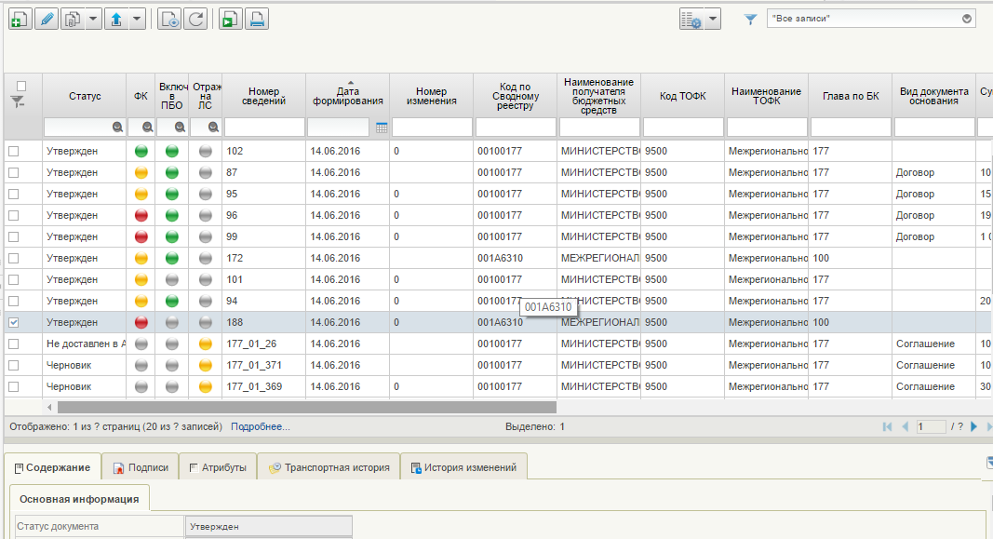
113. Документ не согласован в ОрФК
После отражения БО на лицевом счете в колонке «Отражение БО на ЛС» отразится зеленый фонарь. Информация о БО заполняется автоматически в экземпляре формуляра «Сведения о БО» на вкладке «Отметка органа Федерального казначейства о приеме на учет бюджетного обязательства» (рис. 114).
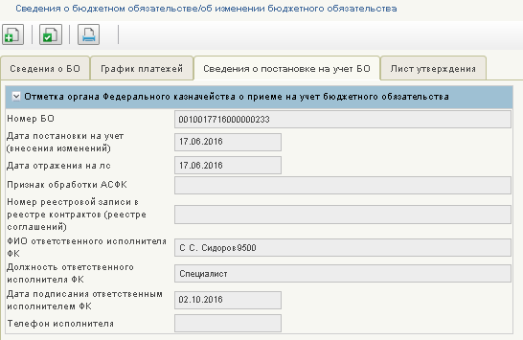
114. Автозаполнение вкладки «Отметка органа ФК»

Формирование СБО организациями, принявшими полномочия получателей бюджетных средств по 14 ЛС

Условия выполнения операции
Для выполнения операции необходимо соблюдение следующих условий:
- в справочнике «Типы документов» существует актуальная запись по проверяемому документу;
- в справочнике «Лицевые счета» заведены записи по 14 ЛС;
- в справочнике «Сводный реестр» у ГРБС во вкладке «Полномочия» в разделе «Сведения о лицевых счетах, открытых организации в территориальных органах Федерального казначейства» в поле «Код по Сводному реестру получателя бюджетных средств, бюджетного (автономного) учреждения, организации либо иного юридического лица, принимающих бюджетные полномочия получателя бюджетных средств» стоит код по Сводному реестру организации, под которой выполнен вход в систему.
Примечание. Таблицу заполняет уполномоченная организация на включение сведений по этому ГРБС в справочник «Сводный реестр» в Модуле СВР НСИ ЭБ.

Последовательность действий
Для формирования СБО организациями, принявшими полномочия получателя бюджетных средств, требуется выполнить следующие действия:
- Перейти в главное меню, выбрать подсистему «Управление расходами», развернуть ветку «Все сервисы – Управление расходов – Компонент ведения бюджетных обязательств – Сведения о бюджетных обязательствах – Все документы».
- В открывшейся списковой форме на панели инструментов нажать кнопку и в выпадающем списке выбрать пункт «Переданные полномочия». Выбранный режим отобразится на экране в области настроек (рис. 115).
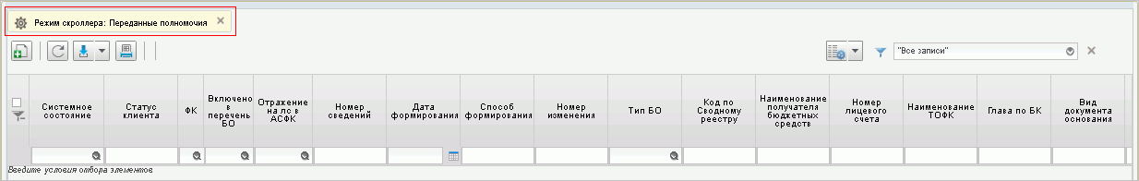
115. Режим скроллера «Переданные полномочия»
- Нажать кнопку (Создать новый документ). Откроется визуальная форма экземпляра формуляра с возможностью ее редактирования.
- В разделе «Получатель бюджетных средств» в поле «Код по сводному реестру» по кнопке «Выбор организации, передавшей полномочия по „14“ л/с» выбрать организацию из справочника «Сводный реестр» и соответствующий 14 ЛС.
Поля информации о ПБС заполнятся реквизитами организации, передавшей полномочия.
Внимание! Если 14 ЛС нет в справочнике «Сводный реестр», то выводится сообщение: «У организации <код по СвР> отсутствуют лицевые счета по переданным полномочиям (14 л/с)». Если 14 ЛС нет в справочнике «Лицевые счета», то сработает блокирующий контроль об отсутствие ЛС.
- Заполнить остальные реквизиты на визуальной форме экземпляра формуляра в соответствии с требованиями к документу, как в стандартном режиме. Нажать кнопку «Сохранить».
- Выполнить дальнейшую обработку СБО в режиме «Переданные полномочия».
- Для просмотра СБО, созданных организациями, принявшими полномочия получателей бюджетных средств по 14 ЛС, требуется открыть папку «Бюджетные обязательства – Сведения о бюджетных обязательствах – Все документы», на панели инструментов нажать кнопку и в выпадающем списке выбрать пункт «Сформированные организациями, принявшими полномочия по 14 ЛС».

Просмотр документов, созданных подведомственными организациями
Для просмотра документов, созданных подведомственными организациями необходимо выполнить следующие действия:
- Перейти в главное меню, выбрать подсистему «Управление расходами», развернуть ветку «Все сервисы – Управление расходами – Компонент ведения бюджетных обязательств», выбрать фильтр-папку «Все документы».
- По кнопке выбрать режим «Просмотр подведомственных».
- Проверить отфильтрованные документы на списковой форме в выбранном режиме.
Пользователю доступны все документы организации, включая документы, созданные его подведомственными организациями, в режиме для чтения.
В данном режиме на списковой форме документов применяется набор действий (кнопок), который в максимальном варианте выглядит так:
- Открыть на просмотр;
- Проверка подписи;
- Экспорт;
- Печать;
- Печать списка;
- Обновить скроллер.

Просмотр записи в Перечне БО

Условия выполнения операции
Для выполнения операции необходимо соблюдение следующего условия:
- в Подсистеме, при постановке на учет документа «Сведения о БО» формируется запись в перечне БО, автоматически создался формуляр «Бюджетное обязательство». Фонарная группа «ФК» и «Включен в ПБО» горит зеленым цветом.

Последовательность действий
- Перейти в главное меню, выбрать подсистему «Управление расходами: средства ФБ», развернуть ветку «Все сервисы – Компонент ведения бюджетных обязательств – Бюджетные обязательства – Перечень БО» (рис. 116).
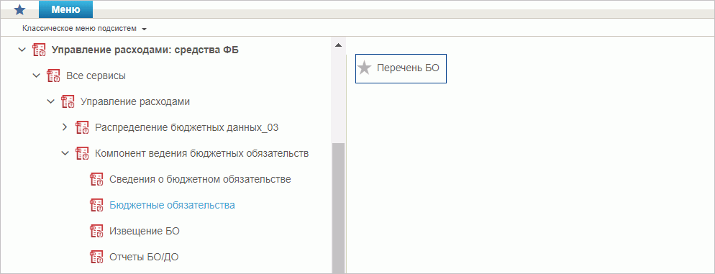
116. Пункт меню «Перечень БО»
- Откроется списковая форма перечня БО. Документу присвоен учетный номер БО. Информации о БО включена в перечень БО (рис. 117). Данная списковая форма позволяет просмотреть записи на всех статусах: «Актуален», «Архив», «Контроль лимитов» «Новый», «Удален», «Условно включен».
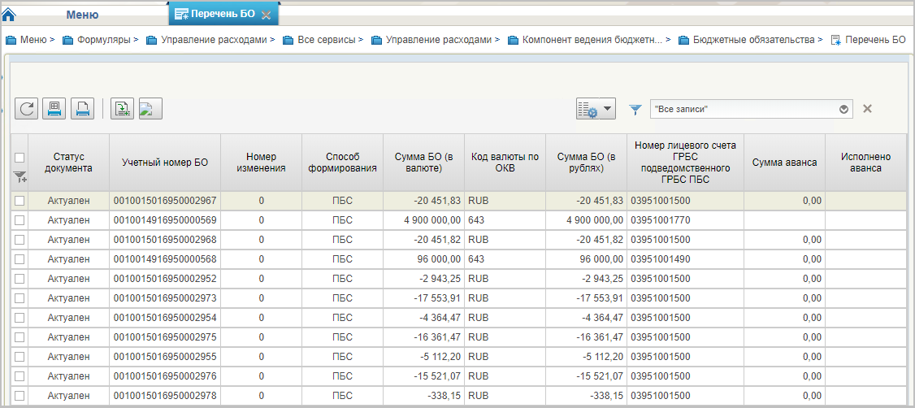
117. Списковая форма записей перечня БО
- Для просмотра записей на статусе «Условно включенные БО» требуется перейти в фильтр-папку «Условно включенные БО» (см. рис. 116).
- Для просмотра записей в Перечне БО на статусе «Архив» требуется перейти в фильтр-папку «Архивные БО» (см. рис. 116).

Печать документа (нескольких документов) «Сведения о БО», печать списка документов
Необходимым условием для выполнения следующих действий являются:
- В ПУР ЭБ заполнен справочник «Книга регистрации казначейских счетов».
- Дата обработки документа больше и равна дате начала действия функциональности СКП.
Роли:
- БО.001 Клиент.Ввод данных СБО (ПБС);
- БО.002 Клиент.Согласование данных СБО (ПБС);
- БО.003 Клиент.Утверждение СБО (ПБС).
Порядок действий:
- Перейти в главное меню, выбрать Подсистему управления расходами: средства ФБ, войти в фильтр-папку «Все документы» по пути «Все сервисы – Управление расходами – Компонент ведения бюджетных обязательств – Сведения о бюджетных обязательствах».
- На визуальной форме выбрать экземпляр формуляра «Сведения о бюджетном обязательстве» и нажать кнопку «Печать документа» .
- В открывшемся окне выбрать один из видов шаблона («XLS», «PDF» или «RTF») (рис. 118) и нажать «OK».
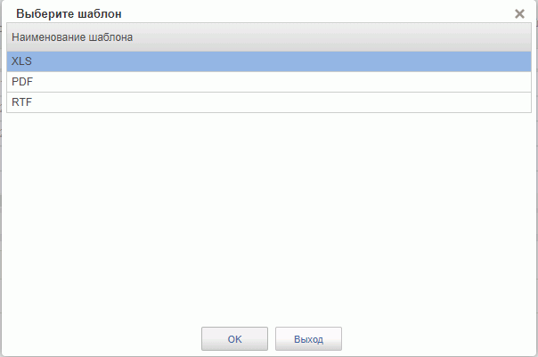
118. Выбор шаблона для вывода документа на печать
- Печатная форма будет загружена на локальный диск ПК пользователя. Требуется открыть печатную форму с помощью ПО, доступного для выбранного формата шаблона (рис. 119) и выполнить печать средствами данного ПО.
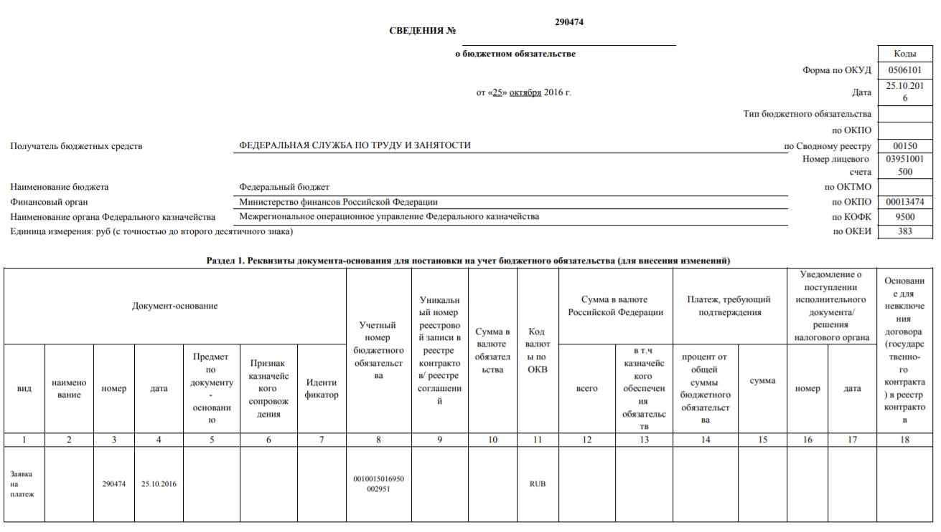
119. Печатная форма документа «Сведения о БО»
- Для пакетной печати документов «Сведения о БО» необходимо выделить несколько требуемых документов на списковой форме и нажать кнопку «Печать документа».
- На локальный диск ПК пользователя будет загружен архив с расширением «.zip». Данный архив требуется распаковать на локальном диске и выполнить печать документов вышеописанным образом
- Для печати списка всех документов необходимо, не выделяя документы в списковой форме, нажать кнопку «Печать списка» . Для печати списка отдельных документов их нужно отметить на списковой форме и нажать кнопку «Печать списка» .
- На локальный диск ПК будет выгружен файл в формате .xls, содержащий в себе список выбранных документов «Сведения о БО», который необходимо вывести на печать с помощью соответствующего ПО.

Просмотр экземпляра формуляра «Извещение о постановке на учет БО»

Условия выполнения операции
Для выполнения операции необходимо соблюдение следующего условия:
- в Подсистеме, при формировании записи в перечне БО с датой отражения на ЛС, автоматически создался и зарегистрирован пользователем ФК формуляр «Извещение о постановке на учет БО». Фонарная группа «ФК», «Включен в ПБО», «Отражение на ЛС» горит зеленым цветом.

Последовательность действий
Для просмотра экземпляра формуляра «Извещение о постановке на учет БО» необходимо выполнить следующие действия:
- Выбрать пункт меню «Извещение БО».
- На списковой форме присутствует новый экземпляр формуляра «Извещение о постановке на учет БО». Выбрать строку с нужным экземпляром формуляра «Извещение о постановке на учет БО» (рис. 120).
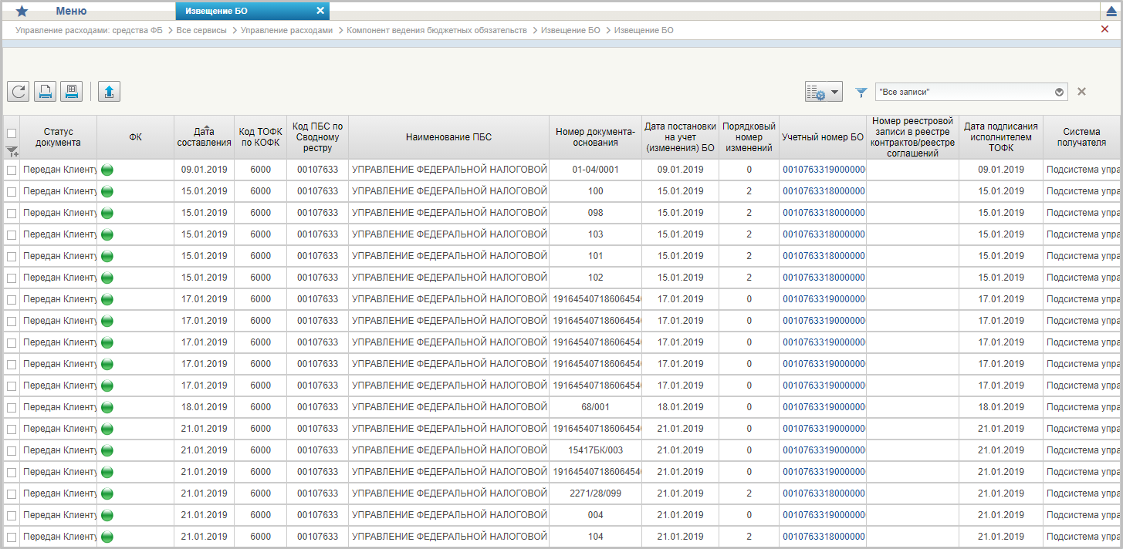
120. Списковая форма «Извещение»
Присвоенные номера записи реестра соглашений и БО отражены в формуляре «Извещение о постановке на учет БО».

Работа с формуляром «Уведомление о превышении принятым бюджетным обязательством неиспользованных лимитов бюджетных обязательств» (ф. 0506111)
Документ «Уведомление о превышении принятым бюджетным обязательством неиспользованных лимитов бюджетных обязательств» (ф. 0506111) формируется автоматически в ТОФК при выполнении проверки формуляра СБО на доступный остаток ЛБО и после утверждения специалистом ТОФК направляется Клиенту.

Импорт экземпляра формуляра «Уведомление о превышении принятым бюджетным обязательством неиспользованных лимитов бюджетных обязательств» (ф. 0506111)
Для импорта документа в ПУР ЭБ необходимо выполнить следующие действия:
- В главном меню выбрать подсистему «Управление расходами: средства ФБ» и открыть списковую форму по пути в навигаторе «Все сервисы – Управление расходами – Компонент ведения бюджетных обязательств – Уведомление о превышении принятым бюджетным обязательством неиспользованных лимитов бюджетных обязательств».
- В открывшейся списковой форме нажать на кнопку «Импорт».
- Выбрать необходимый документ в формате XML на локальном диске ПК и нажать ОК.

Просмотр и утверждение экземпляра формуляра «Уведомление о превышении принятым бюджетным обязательством неиспользованных лимитов бюджетных обязательств» (ф. 0506111)
Для просмотра и утверждения документа необходимо выполнить следующие действия:
- В главном меню выбрать подсистему «Управление расходами: средства ФБ» и открыть списковую форму по пути в навигаторе «Все сервисы – Управление расходами – Компонент ведения бюджетных обязательств – Уведомление о превышении принятым бюджетным обязательством неиспользованных лимитов бюджетных обязательств».
- В открывшейся списковой форме выбрать нужный экземпляр формуляра и нажать на кнопку «Открыть документ на просмотр». Пример ВФ документа приведен на рисунках 121 – 124.
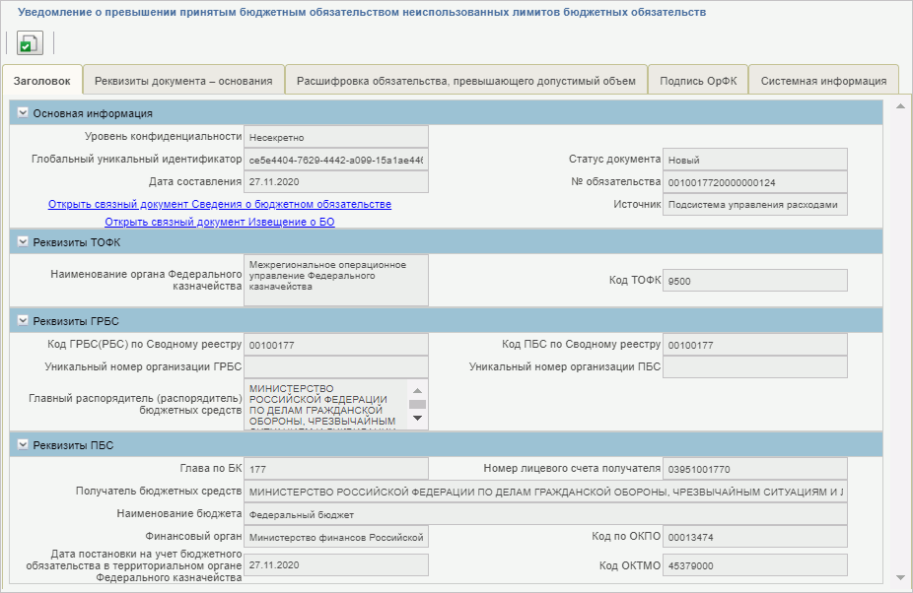
121. ЭФ документа «Уведомление о превышении принятым бюджетным обязательством неиспользованных лимитов бюджетных обязательств» (ф. 0506111), вкладка «Заголовок»
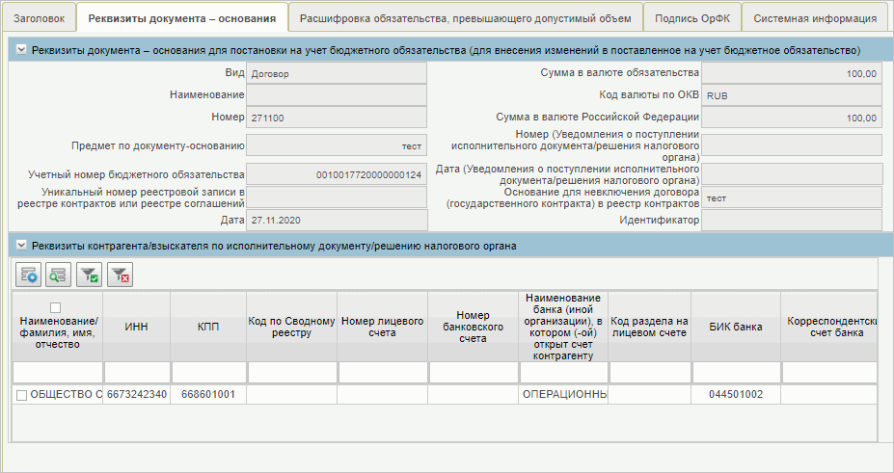
122. ЭФ документа «Уведомление о превышении принятым бюджетным обязательством неиспользованных лимитов бюджетных обязательств» (ф. 0506111), вкладка «Реквизиты документа-основания»
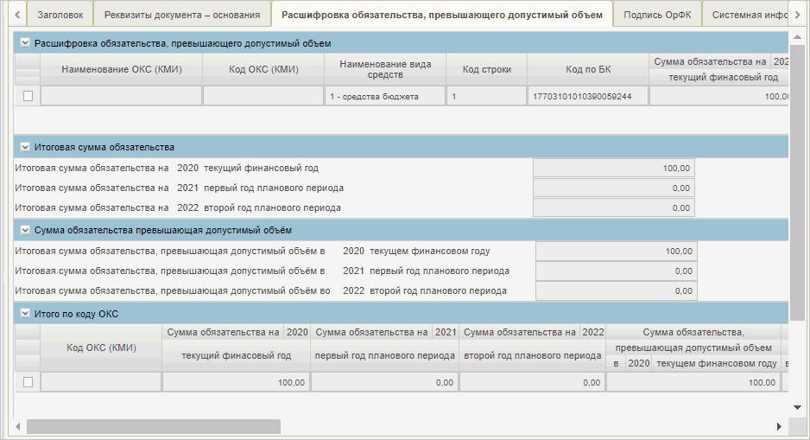
123. ЭФ документа «Уведомление о превышении принятым бюджетным обязательством неиспользованных лимитов бюджетных обязательств» (ф. 0506111), вкладка «Расшифровка обязательства, превышающего допустимый объем»
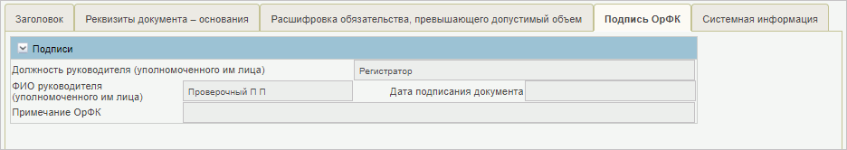
124. ЭФ документа «Уведомление о превышении принятым бюджетным обязательством неиспользованных лимитов бюджетных обязательств» (ф. 0506111), вкладка «Подпись ОрФК»
- После визуального контроля документа перейти на СФ и нажать на кнопку «Утвердить». Документ перейдет на статус утвержден.

Печать экземпляра формуляра «Уведомление о превышении принятым бюджетным обязательством неиспользованных лимитов бюджетных обязательств» (ф. 0506111)
Для печати документа необходимо выполнить следующие действия:
- В главном меню выбрать подсистему «Управление расходами: средства ФБ» и открыть списковую форму по пути в навигаторе «Все сервисы – Управление расходами – Компонент ведения бюджетных обязательств – Уведомление о превышении принятым бюджетным обязательством неиспользованных лимитов бюджетных обязательств».
- В открывшейся списковой форме выбрать нужный экземпляр формуляра и нажать на кнопку «Печать». Документ в формате PDF будет распечатан.

Просмотр экземпляра формуляра «Протокол»

Условия выполнения операции
Для выполнения операции необходимо соблюдение следующих условий:
- Ранее направленные на согласование в ФК экземпляры формуляра «Сведения о БО» отказаны. Фонарная группа «ФК» горит красным цветом. Создался и зарегистрирован пользователем ФК формуляр «Протокол».

Последовательность действий
- Выбрать пункт меню «Протокол» (рис. 125).
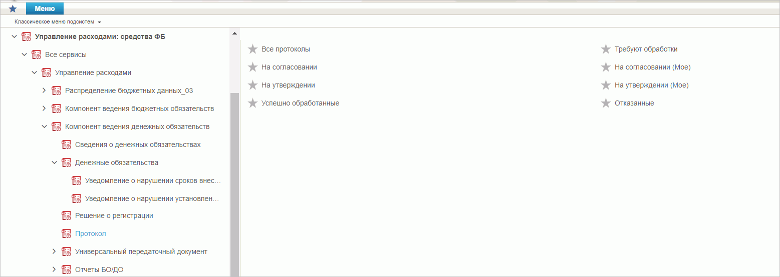
125. Пункт меню «Протокол»
- На списковой форме присутствует новый экземпляр формуляра «Протокол». Выбрать строку с нужным экземпляром формуляра «Протокол» (рис. 126), в которой содержится причина отказа документа «Сведение о БО».
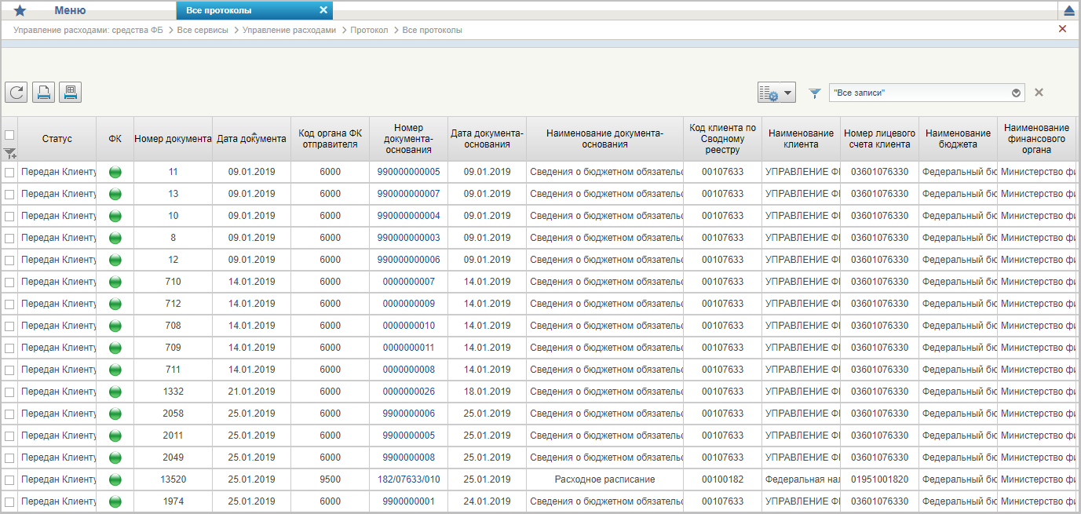
126. Списковая форма «Протокол»

Предоставление формуляра «Информация об объеме неиспользованных ЛБО» (ф. 0506104)

Формирование экземпляра формуляра «Информация об объеме неиспользованных ЛБО» (ф. 0506104)

Условия выполнения
Отчет «Информация об объеме неиспользованных ЛБО» (ф. 0506104) формируется ГРБС в Компоненте БО ПУР ЭБ либо в ПБП с последующей автоматической передачей в ПУР не позднее пятого рабочего дня февраля текущего финансового года, для предоставления в МОУ ФК.

Последовательность действий
Для формирования отчета «Информация об объеме неиспользованных ЛБО» (ф. 0506104) необходимо выполнить следующие действия:
- Выбрать пункт меню «Информация об объеме неиспользованных ЛБО», расположенный по пути: «Навигатор – Управление расходами: средства ФБ – Все сервисы – Управление расходами – Компонент ведения бюджетных обязательств – Отчеты БО/ДО».
- Нажать кнопку «Создать новый отчет», ввести необходимые параметры. Отчет будет создан в статусе «Новый».
- Выделить созданный отчет, нажать последовательно кнопки «Согласовать» и «Утвердить», после этого отчет направляется на согласование МОУ ФК. Далее отчет согласовывается и утверждается МОУ ФК, либо отклоняется с автоматическим формированием документа «Протокол».
- При необходимости отчет можно открыть на просмотр с помощью кнопки «Открыть документ на просмотр», либо распечатать, нажав на кнопку «Печать документа».

Согласование экземпляра формуляра «Информация об объеме неиспользованных ЛБО» (ф. 0506104)
- В главном меню выбрать подсистему «Управление расходами», «Информация об объеме неиспользованных ЛБО», развернуть ветку «Информация об объеме неиспользованных ЛБО».
- Установить чекбокс напротив документа для Согласования. На панели инструментов нажать «Согласовать». В диалоговом окне Согласования нажать «Согласовать». Статус экземпляра формуляра изменится на «На утверждении».

Утверждение экземпляра формуляра «Информация об объеме неиспользованных ЛБО» (ф. 0506104)
- В главном меню выбрать подсистему «Управление расходами», развернуть ветку «Информация об объеме неиспользованных ЛБО».
- Развернуть ветку «Информация об объеме неиспользованных ЛБО».
- Установить чекбокс напротив документа для Утверждения. На панели инструментов нажать кнопку «Утвердить». Статус экземпляра формуляра изменится на «Утвержден».

Формуляр «Уведомление о превышении принятым бюджетным обязательством неиспользованных лимитов бюджетных обязательств»
Документ «Уведомление о превышении принятым бюджетным обязательством неиспользованных лимитов бюджетных обязательств» поступает в Компонент БО ПУР ЭБ автоматически из ИС АСФК, отображается на списковой форме.

Просмотр экземпляра формуляра «Уведомление о превышении принятым бюджетным обязательством неиспользованных лимитов бюджетных обязательств»
- В главном меню ЛК ЭБ, выбрать Подсистему управления расходами: средства ФБ развернуть ветку «Сведения об операциях на лицевых счетах», папка «Документы», фильтр папка «Уведомление о превышении бюджетным обязательством неиспользованных доведенных бюджетных данных». Откроется списковая форма.
- В списке документов выбрать экземпляр формуляра «Уведомление о превышении принятым бюджетным обязательством неиспользованных лимитов бюджетных обязательств» и нажать «Экспорт», выбрать формат выгрузки «Формат TXT версия 25.0» или «xml».

Контроль сроков обработки документов
В ПУР ЭБ осуществляется возможность контроля сроков обработки документов с помощью справочника «Контрольные сроки обработки документов в ПУР ЭБ».
Контроль определяет конкретную дату окончания срока обработки документа, установленную НПА или количество рабочих дней, требующихся для обработки документа пользователем.
Контрольный срок определяется на списковой форме документа в колонке «Срок обработки документа по НПА (Клиент)», а фактический срок – в колонке «Факт соблюдения срока (Клиент)».
При этом для поля «Срок обработки документа по НПА (Клиент)» осуществляется подсветка красным цветом, в случае если соответственно поле «Факт соблюдения срока (Клиент)» заполнено значением «Пусто» и значение поля «Срок обработки документа по НПА (Клиент)», меньше системной даты.
Для поля «Факт соблюдения срока (Клиент)» осуществляется подсветка красным цветом в случае если соответственно поле «Факт соблюдения срока (Клиент)» заполнено значением «Нарушен».
Данные колонки по умолчанию не отображаются на СФ. Чтобы включить их отображение, необходимо выполнить действия, описанные в п. 5.3.1.

Просмотр электронной подписи документа
Описание функциональности по визуальному отображению электронного документа, подписанного электронной подписью, включая визуализацию данной электронной подписи, содержащую информацию о подписании документа электронной подписью, а также о номере, владельце и периоде действия сертификата ключа проверки электронной подписи, приведено в документе «Руководство работников (представителей) участников системы «Электронный бюджет» по работе с подсистемой (компонентом, модулем)» на ПОИ. Указанный функционал реализован средствами ПОИ для всех функциональных подсистем ГИИС «Электронный бюджет».

Описание функциональности для обмена пользовательскими информационными сообщениями
Описание функциональности для обмена пользовательскими информационными сообщениями представлено в документе «Руководство работников (представителей) участников системы «Электронный бюджет» по работе с модулем учета операций на лицевых счетах подсистемы управления расходами».

Описание действий работника в случае аварийных ситуаций
С целью оперативного уведомления службы сопровождения о возникающих сбоях и инцидентах в работе системы используется функция отправки пользователем сообщения о возникшей проблеме в систему управления эксплуатации ФК (далее – СУЭ). На основании полученного сообщения о нештатном функционировании системы СУЭ автоматически зарегистрирует инцидент в системе учета. Доставка сообщения в СУЭ осуществляется по протоколу электронной почты SMTP. Адрес электронной почты получателя сообщения о проблеме указывается в настройках системы, доступных администратору портала. Тема электронного письма будет содержать следующий текст: «[EB Portal] Личный кабинет ЭБ – Постановка на сопровождение».
Функция отправки сообщения о возникшей проблеме доступна авторизованным пользователям личного кабинета вне зависимости от текущего портлета, страницы портала или подсистемы, в которой работает пользователь. Инициация формирования производится по выбору пользователем соответствующего пункта меню (ссылки) или нажатием сочетания «горячих» клавиш (рис. 127).
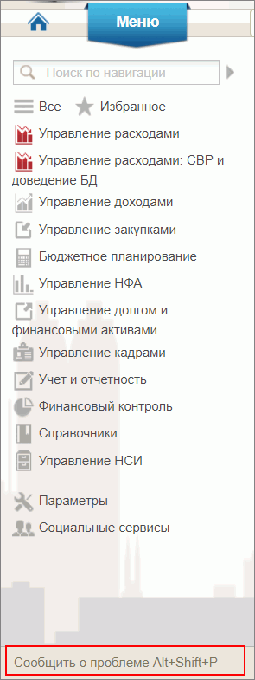
127. Ссылка на ПУЭ
В результате указанных действий пользователя открывается форма сообщения (рис. 128).
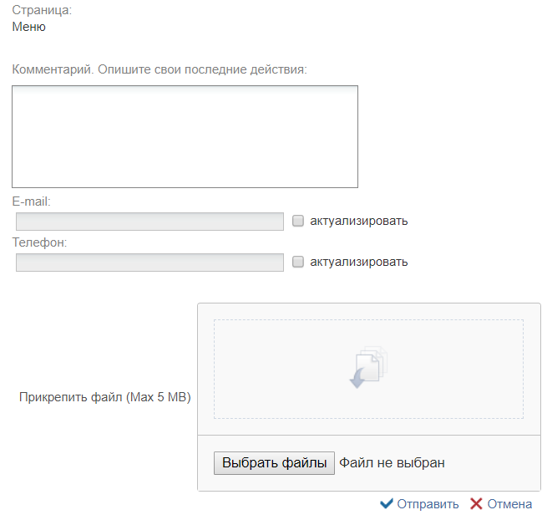
128. Форма сообщения о проблеме
Форма содержит следующие текстовые поля ввода, доступные пользователю для редактирования:
- комментарий пользователя;
- телефон пользователя;
- адрес электронной почты.
Кроме данных, заполненных пользователем, сообщение будет содержать следующие автоматически заполняемые сведения:
- снимок экрана пользователя, сделанный в момент инициации функции отправки сообщения о возникшей проблеме;
- адрес текущей рабочей страницы (url), с которой был вызван сервис «Сообщить о проблеме»,
- наименование и версия браузера пользователя;
- операционная система пользователя;
- версия java;
- версия КриптоПРО;
- информация о СPU;
- количество оперативной памяти;
- количество свободной оперативной памяти.
- сведения о пользователе:
- ФИО;
- Организация;
- подразделение;
- должность;
- полномочия;
- сведения об организации:
- ИНН;
- КПП;
- ОГРН;
- Код ТОФК;
- Код по СПЗ;
- e-mail организации;
- телефон организации.
В случае нажатия на ссылку возможно возникновение информационного сообщения, представленного на рис. 129.
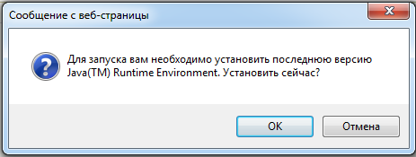
129. Информационное сообщение
Примечание. Минимальная версия Java Virtual Machine (JVM) для установки на клиенте – 1.7.0_07.
Для продолжения работы необходимо нажать кнопку «ОК». В результате откроется страница, содержащая обновление для JVM (рис. 129). Выполнить стандартные действия по установке обновления программного обеспечения.
В случае если версия JVM, установленная на рабочей станции пользователя, не ниже требуемой, то в информационном сообщении необходимо нажать кнопку «Отмена». В результате откроется форма сообщения (рис. 130).
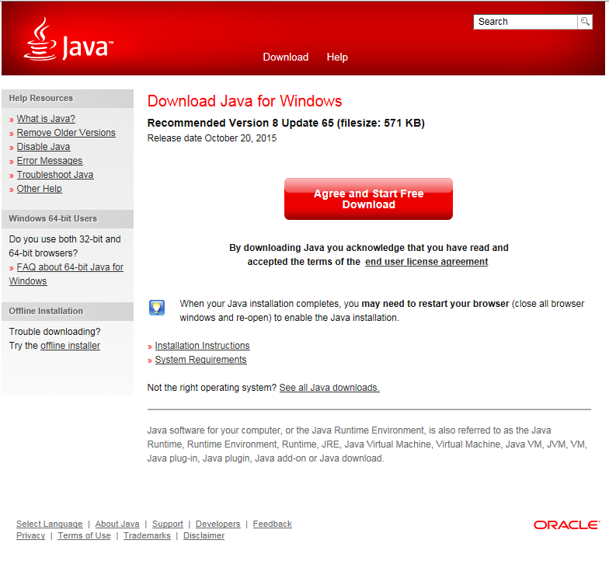
130. Страница JAVA

СОСТАВИЛИ
Наименование организации, предприятия | Должность исполнителя | Фамилия, имя, отчество | Подпись | Дата
ООО «ОТР 2000» | Технический писатель | Егорова Е. И. |  | 17.10.2017

СОГЛАСОВАНО
Наименование организации, предприятия | Должность исполнителя | Фамилия, имя, отчество | Подпись | Дата

ЛИСТ РЕГИСТРАЦИИ ИЗМЕНЕНИЙ
№ версии док-та | Дата изменения | Автор изменений | Изменения
1.0 | 17.10.2017 | Егорова Е. И. | Документ разработан на основании Государственного контракта ФКУ0533/10/2017 от 11.10.2017.
2.0 | 03.11.2017 | Егорова Е. И. | Внесены изменения по замечаниям Заказчика.
3.0 | 13.12.2017 | Егорова Е. И. | Документ доработан на основании Письма ФКУ «ЦОКР» от 29.11.2017 № 99-27-15/8250 «О направлении запроса на актуализацию документации» в рамках исполнения Государственного контракта ФКУ0533/10/2017 от 11.10.2017.
3.1 | 26.12.2017 | Егорова Е. И. | Документ актуализирован в части п. 3.
4.0 | 27.12.2017 | Егорова Е. И. | Документ доработан на основании Государственного контракта ФКУ0533/10/2017 от 11.10.2017 (2-й этап работ по развитию).
5.0 | 12.03.2018 | Егорова Е. И. | Внесены изменения по замечаниям Заказчика.
6.0 | 07.05.2018 | Егорова Е. И. | Внесены изменения по замечаниям Заказчика.
6.1 | 20.06.2018 | Егорова Е. И. | Документ отредактирован в части п. 5.3.
7.0 | 12.02.2019 | Егорова Е. И. | Документ актуализирован на основании Государственного контракта № ФКУ0678/12/2018/ИС от 03.12.2018 (1-й период работ по развитию подсистемы управления расходами).
7.1 | 06.05.2019 | Егорова Е. И. | Внесены изменения по замечаниям Заказчика.
7.2 | 10.06.2019 | Егорова Е. И. | Внесены изменения по замечаниям Заказчика.
7.3 | 15.07.2019 | Тяпкина О. В. | Документ актуализирован.
7.4 | 20.08.2019 | Тяпкина О. В. | Внесены изменения по замечаниям Заказчика.
7.5 | 20.09.2019 | Тяпкина О. В. | Внесены изменения в пп. 5.4, 5.5.15, добавлен п. 5.5.12.
08.00 | 17.10.2019 | Сафронова А. В. | Документ актуализирован на основании Государственного контракта № ФКУ0678/12/2018/ИС от 03.12.2018 (2-й период работ по развитию подсистемы управления расходами).
08.01 | 27.11.2019 | Тяпкина О. В. | Плановая актуализация документа.
08.02 | 22.03.2020 | Тяпкина О. В. | Внесены изменения в пп. 1.2, 5.4.1
08.03 | 27.05.2020 | Тяпкина О. В. | Документ актуализирован в ходе проведения опытной эксплуатации в рамках Государственного контракта № ФКУ0678/12/2018/ИС от 03.12.2018 (2-й период работ по развитию подсистемы управления расходами)
08.04 | 07.08.2020 | Тяпкина О. В. | Внесены изменения по замечаниям Заказчика в рамках Государственного контракта № ФКУ0678/12/2018/ИС от 03.12.2018 (2-й период работ по развитию подсистемы управления расходами).
09.00 | 17.08.2020 | Петрова Н. В. | Документ актуализирован на основании Государственного контракта № ФКУ0173/06/2020/РИС от 09.06.2020 (1-й период работ по развитию подсистемы управления расходами). Внесены уточнения по тексту документа с учетом требований государственного контракта.
09.01 | 15.12.2020 | Тяпкина О. В. | Документ актуализирован по результатам проведения опытной эксплуатации на основании Государственного контракта ФКУ0173/06/2020/РИС от 09.06.2020 (1-й период работ по развитию подсистемы управления расходами).  Актуализирован перечень браузеров в разделе 1.2.  Актуализирован раздел 4, внесены изменения в описание бизнес-процессов.  Актуализирован раздел 5, внесены изменения в описание порядка работы пользователя со справочниками и документами.
09.02 | 12.07.2021 | Тяпкина О. В. | Документ актуализирован на основании Государственного контракта № ФКУ0173/06/2020/РИС от 09.06.2020 (1-й период работ по развитию подсистемы управления расходами).  Проведена актуализация рисунков в связи с переходом на импортозамещенное ПО.
10.00 | 25.02.2022 | Степанова Э. В. | Документ актуализирован на основании Государственного контракта от 15.02.2022 № ФКУ0062/02/2022/РИС (1-й период работ по развитию подсистемы управления расходами).

Для специалистов ГРБС, ПБС ФБ при условии ведения л/с с кодом 14 (или 05) посредством НСИ ЭБ.

